UNIVERSIDAD DE EL SALVADOR

FACULTAD DE CIENCIAS ECONOMICAS

ESCUELA DE CONTADURIA PÚBLICA



“IMPORTACION Y EXPORTACIÓN DE SERVICIOS, TRATAMIENTO TRIBUTARIO Y SU DIFERENCIA CON EL TRAFICO INTERNACIONAL DE MERCANCIAS”

Trabajo de graduación presentado por:

Burgos Gutiérrez Sonia Aracely

López García Sandra Mercedes

Verónica Ramírez Vásquez Margarita

Para optar al grado de:

LICENCIADA EN CONTADURIA PUBLICA

SEPTIEMBRE 2010

San Salvador El Salvador Centro América
UNIVERSIDAD DE EL SALVADOR
AUTORIDADES UNIVERSITARIAS

RECTOR : MSC. RUFINO ANTONIO QUEZADA SÁNCHEZ
SECRETARIO GENERAL : LIC. DOUGLAS VLADIMIR ALFARO CHÁVEZ
DECANO DE LA FACULTAD DE
CIENCIAS ECONÓMICAS : MSC. ROGER ARMANDO ARIAS ALVARADO
SECRETARIO DE LA FACULTAD DE
CIENCIAS ECONÓMICAS : M.A.E. JOSÉ CIRIACO GUTIÉRREZ CONTRERAS
DIRECTOR SEMINARIO DE
GRADUACIÓN : LIC. ROBERTO CARLOS JOVEL JOVEL
ASESOR : LIC. JOSE DAVID AVELAR
TRIBUNAL EXAMINADOR : LIC. JOSE DAVID AVELAR
LIC. LUIS FELIPE GUTIERREZ

SEPTIEMBRE 2010.
SAN SALVADOR EL SALVADOR, CENTRO AMÉRICA
AGRADECIMIENTOS

RAMIREZ VASQUEZ VERONICA MARGARITA
Agradezco a Dios todo poderoso por darme la fortaleza y sabiduría para poder culminar mi carrera, a mis padres Vilma y Santos, hermanos, esposo y cuñada que me dieron todo su apoyo y amor incondicional en el transcurso de mis estudios y a mi hijo Brandon Ariel por ser la personita que me da fuerzas para seguir siempre hacia adelante, y cada uno de ellos forman parte de mi vida y mi corazón.

LOPEZ GARCIA SANDRA MERCEDES
A mi Santísimo Padre que mora en las alturas de los Cielos por haberme dado el privilegio de salir adelante y culminar este trabajo, a mi madre: Margarita García por apoyarme en todo momento, a mi familia que siempre estaban allí presionándome, a mis amigos que me facilitaron información y a mis compañeros de estudio que siempre me daban ánimo para terminar esta etapa de mi proceso de graduación.

BURGOS GUTIERREZ SONIA ARACELY
A Dios Todopoderoso y la Buena Madre María, por acompañarme en cada paso de mi vida, a mis padres Isabel Burgos (por estar siempre conmigo) e Ignacio Gutiérrez (que recomendaba deberías terminar), especialmente a mi esposo Carlos por su apoyo incondicional en todo momento y a mis amados hijos Carlos Ernesto y Gerardo Enrique tesoros que me permiten seguir adelante; a mi querido hermano Walter Armando y a su hijo Walter Mauricio, y a todos aquellos docentes que de una u otra forma me han brindado su apoyo, haciendo posible la culminación de este trabajo.

I N D I C E
No. Página
RESUMEN EJECUTIVO i
INTRODUCCION iii

CAPITULO I SUSTENTACION TEORICA, TECNICA Y LEGAL DE LA IMPORTACION Y EXPORTACION DE BIENES Y SERVICIOS 1

1.1 ANTECEDENTES A NIVEL MUNDIAL 1
1.1.1 ORIGEN DE LA ORGANIZACIÓN MUNDIAL DEL COMERCIO OMC 1
1.1.2 CLASIFICACION DE LOS SERVICIOS SEGÚN LA OMC 3
1.2 ANTECEDENTES DEL COMERCIO DE SERVICIOS EN EL SALVADOR 4
1.2.1 DEFINICION Y CLASIFICACION DE SERVICIOS 8
1.2.2 IMPORTANCIA DE LOS SERVICIOS 10
1.2.3 IMPORTACION DE SERVICIOS 11
1.2.4 EXPORTACION DE SERVICIOS 11
1.3 ASPECTOS A TOMAR EN CUENTA EN LA EXPORTACION DE SERVICIOS 14
1.4 PREPARACION PARA LA EXPORTACION E IMPORTACION 15
1.5 SUSTENTACION TECNICA Y LEGAL DE LA IMPORTACION Y EXPORTACION DE BIENES YSERVICIOS 22
1.5.1 EXPORTACION DE SERVICIOS 22
1.5.2 IMPORTACION DE SERVICIOS 29

CAPITULO II DESARROLLO DE CASOS PRÁCTICOS DE IMPORTACION Y EXPORTACION DE BIENES Y SERVICIOS 32

2.1 IMPORTACION DE SERVICIO DE DERECHO DE MARCA 32
2.2 EXPORTACION DE SERVICIOS DE PUBLICIDAD 43
2.2.1 PROCESO DE EXPORTACION DE UN ANUNCIO PUBLICITARIO PARA T.V. 43
2.2.2 EJERCICIO PRÁCTICO DE EXPORTACION DE SERVICIOS 44
2.3. EXPORTACION DE SERVICIO DE ELABORACION DE PLANOS 53
2.4 IMPORTACION Y EXPORTACION DE BIENES 59
2.4.1 procedimiento de importacion en una empresa industrial 59
2.4.2 IMPORTACION DEFINITIVA APLICADO A LA EMPRESA “ESPECIES EL SOL, S.A. DE C.V.” 60
2.4.3 EXPORTACION DEFINITIVA “ESPECIES EL SOL, S.A. DE C.V.” 82
2.5 DIFERENCIAS EN TRÁMITES DE IMPORTACION Y EXPORTACIONES DE SERVICIOS Y BIENES 99
2.6 BIBLIOGRAFIA 100
2.7 GLOSARIO 101
2.8 ANEXOS 107
2.8.1 RESUMEN DE LA METODOLOGIA UTILIZADA 115
2.8.2 DIAGNOSTICO DE LA INVESTIGACION Y PRINCIPALES CONCLUSIONES RECOMENDACIONES 124

RESUMEN EJECUTIVO
La Organización Mundial del Comercio (OMC), constituida el 01 de enero de 1995, como resultado de las negociaciones comerciales multilaterales de la Ronda Uruguay, con la función de garantizar que las actividades del comercio internacional sean eficientes, tomó el Acuerdo General sobre el Comercio de servicios (AGCS), que entró en vigor en esa misma fecha, y clasificó las transacciones internacionales de servicios en cuatro grandes modos de suministro de servicios: Trans-fronterizo, Consumo en el extranjero, Presencia comercial en el extranjero y Presencia de personas físicas en el extranjero.
El Salvador aplica el modelo de economía abierta, por ello desde de la década de los años setenta del siglo XX existe un esquema de libre comercio con los demás países del área Centro Americana, como parte del programa de integración política y comercial de la región.
En la actualidad este tipo de actividades ha adquirido una importancia creciente a nivel mundial en el comercio internacional, sobretodo en el área de los servicios por lo que el enfoque de este trabajo de investigación conlleva todo lo relacionado a la importación y exportación de servicios y su tratamiento tributario.
Dentro de los principales objetivos para la realización de este trabajo tenemos: Enunciar y describir los principales instrumentos legales que rigen la tributación en la importación y exportación de bienes y servicios y establecer la diferencia del tratamiento tributario con el tráfico internacional de mercancías.
La metodología utilizada para la elaboración de este estudio es esencialmente un análisis bibliográfico, sin embargo, se ha efectuado una investigación de campo en la que se contactaron dos empresas, una que presta servicios y otra que comercializa bienes, se realizaron entrevistas, contando además con la asesoría profesional de docentes especializados en el área.
Después de realizar la investigación se concluyó que el comercio exterior es importante para todos los países pues contribuye al crecimiento de la economía, generando nuevas fuentes de trabajo y haciendo uso de una mejor tecnología, así como de canales de información y distribución.
Existe una gran diferencia entre la importación de bienes y servicios; en la importación de bienes, se incurre en gastos de flete, pago de honorarios a agente aduanal, pago de impuestos (DAI, IVA) etc. Mientras que en la importación de servicios debido a que son bienes intangibles, no pasan por territorio aduanero por lo que no están afectos a aranceles o al pago de impuestos de aduana, sólo se paga el 20% de anticipo de impuesto sobre la renta y el IVA.
Dentro de las recomendaciones que hacemos como grupo, cabe mencionar las siguientes:
El Salvador debería hacer hincapié en un tratamiento fiscal y específico en el ámbito nacional para el conjunto de servicios y luego para cada uno de los mismos y reglamentar la normativa que regule las importaciones y exportaciones de servicios así como existen en la importación de Bienes.
INTRODUCCION

Los tratados de libre comercio con México, Panamá, República Dominicana, Chile y Estados Unidos dieron inicio a la apertura comercial de El Salvador en 1989, como consecuencia este país se vio en la necesidad de plantear una estrategia nacional que permitiera aprovechar los acuerdos comerciales vigentes con el fin de que éstos sean el canal para un incremento sustancial en las importaciones y exportaciones.
El presente documento es el resultado de un proceso de consulta bibliográfica, apoyada en los conocimientos técnicos de personas y entidades involucradas directamente en el manejo de la importación y exportación de servicios, consta de dos capítulos:
Capítulo I. Comprende el desarrollo de la sustentación teórica mostrando los antecedentes a nivel mundial de la creación del organismo rector del comercio internacional y el ingreso de El Salvador a este organismo que regula la importación y exportación de servicios, desarrollando además la parte técnica y legal que los rige.
Capítulo II. Presenta el desarrollo de casos prácticos sobre la importación y exportación de bienes y servicios, procedimientos, conclusiones y recomendaciones.
Se presenta una sección de anexos que incluyen la metodología utilizada en esta investigación bibliográfica, así como aquellos que ilustran formatos utilizados en el desarrollo de este capítulo.

1 CAPITULO I

SUSTENTACION TEORICA, TECNICA Y LEGAL DE LA IMPORTACION Y EXPORTACION DE BIENES Y SERVICIOS

1.1 ANTECEDENTES A NIVEL MUNDIAL .
1.1.1 ORIGEN DE LA ORGANIZACIÓN MUNDIAL DEL COMERCIO OMC
Después de la segunda guerra mundial finalizada en septiembre de 1945, la economía de los países a nivel mundial estaba deteriorada para fortalecerla los líderes políticos de cada uno de los países quisieron establecer una serie de organizaciones internacionales que redujeran la posibilidad de que se repitiera de nuevo el conflicto. Estas organizaciones internacionales fueron creadas para controlar las relaciones internacionales y monetarias (Naciones Unidas y FMI) y para el control de las relaciones comerciales (la Organización Internacional del Comercio, OIC).
Se consideró que un aumento del comercio incrementaría las rentas reales y que la garantía de un acceso no discriminatorio a los mercados internacionales reduciría la posibilidad de conflictos políticos o que las disputas comerciales pudieran crearlos.
El GATT fue el resultado de conversaciones entre 23 países (12 países industrializados y 11 en desarrollo)[] que tuvieron lugar en paralelo a las conversaciones para la creación de la OIC. Las negociaciones que tuvieron lugar en La Habana en 1947 no dieron sus frutos debido a la reticencia del Congreso de los Estados Unidos en ratificar el acuerdo. Finalmente, el GATT fue el único resultado de los acuerdos y éste impulsó la reducción de aranceles entre los Estados miembros.
El funcionamiento del GATT se basa en las reuniones periódicas de los estados miembros, en las que se realizan negociaciones tendientes a la reducción de aranceles, según el principio de reciprocidad. Las negociaciones se hacen miembro a miembro y producto a producto, mediante la presentación de peticiones acompañadas de las correspondientes ofertas.
Entre los años 1986 y 1993 surge uno de los momentos más importantes para las negociaciones comerciales en la Ronda de Uruguay, se obtuvieron resultados de reintegración del sector agrícola y textil, la introducción de nuevas disciplinas en el sector servicios y de propiedad intelectual. El 01 de enero de 1995 como resultado de las negociaciones comerciales multilaterales se constituyó la Organización Mundial del Comercio (O.M.C), como organismo rector del comercio mundial, con la función principal de garantizar que las actividades de comercio internacional sean eficientes y proporcionen apoyo a los países y regiones en desarrollo en el marco de sus relaciones bilaterales, con el objeto de integrarlos en el comercio mundial a través de medidas preferenciales. La OMC, surge en sustitución del Acuerdo General sobre Aranceles Aduaneros y Comercio conocido por sus siglas en inglés GATT, aplicado únicamente al comercio de bienes, exceptuando la agricultura y los textiles.
Los países miembros de la OMC formularon la necesidad de una normativa internacional que contemplara el sector Servicios, así como la creación de normativas eficientes en defensa de los Derechos de Propiedad Intelectual, lo que originó el Acuerdo sobre los Aspectos de los Derechos de Propiedad Intelectual relacionados con el Comercio. Como respuesta a estos requerimientos planteados surge el Acuerdo General sobre Comercio de Servicios (AGCS, GATS por sus siglas en inglés), como uno de los acuerdos de mayor alcance de la OMC, y cuyo propósito es liberalizar progresivamente el “comercio de servicios” entre los miembros de la OMC. Este acuerdo es el primer conjunto de normas multilaterales de aplicación jurídica que abarca el comercio internacional de servicios.
El Acuerdo contiene un número de obligaciones generales aplicables a todos los servicios, la más importante de las cuales es la norma Nación Más Favorecida (NMF), igual trato para todos los países miembros.

1.1.2 CLASIFICACION DE LOS SERVICIOS SEGÚN LA OMC
El acuerdo general de comercio de servicios define cuatro modalidades de prestación de servicios, las cuales muestran las características que diferencian a los bienes de los servicios y cómo se comercializan los mismos a nivel internacional, clasificando las transacciones internacionales de servicios en cuatro grandes modos de suministro de servicio:

Suministro trans-fronterizo
Es el comercio que se realiza entre dos países. El servicio propiamente dicho cruza la frontera sin necesidad de que se desplacen las personas involucradas. Es en otras palabras; el proveedor del servicio no establece presencia en el país en el que se consume el servicio. Ejemplos de esta modalidad son: el software que se envía a través de Internet, un estudio de mercado elaborado en El Salvador para ser enviado al exterior, una transferencia bancaria, una conferencia telefónica internacional, etc.

Consumo en el extranjero

Es el servicio consumido por no residentes en un territorio diferente al propio. Ejemplos de esta modalidad son: pacientes extranjeros o salvadoreños no residentes que reciben servicios médicos en El Salvador, turistas extranjeros o salvadoreños no residentes que consumen servicios de hospedaje, alimentación y recreación en El Salvador, estudiantes de cualquier territorio que viajan a otro país para cursar estudios.

Presencia comercial en el extranjero.
Es el suministro de un servicio por parte de un proveedor en el territorio de otro país. Ejemplos de esta modalidad son: un grupo de ingenieros salvadoreños que se establece en otro país para prestar sus servicios en el exterior, la apertura de una oficina en el exterior o el mantenimiento de sucursales, filiales y subsidiarias de empresas que se establecen en otro territorio con el fin de suministrar un servicio.

Presencia de personas físicas en el extranjero.
Un proveedor de servicios se desplaza físicamente a un país extranjero para suministrar tal servicio. Ejemplos de esta modalidad son: un docente salvadoreño que se desplaza al exterior para brindar un curso de capacitación por un período limitado de tiempo, un desfile de modas con modelos salvadoreñas que se realiza Estados Unidos.

1.2 ANTECEDENTES DEL COMERCIO DE SERVICIOS EN EL SALVADOR
El Salvador pasó a formar parte de la OMC como miembro de pleno derecho el 7 de mayo de 1995. Este significativo acontecimiento, junto con la adhesión del país al GATT en 1991, ha tenido un rol importante en el desarrollo del régimen comercial, ya que permitió a la política comercial salvadoreña promover una mayor apertura y asegurar su permanencia, teniendo como uno de sus principales fundamentos legales los principios multilaterales.
Los acuerdos de la OMC son considerados críticos para garantizar condiciones adecuadas de acceso a los mercados de los socios comerciales, para obtener condiciones de reciprocidad ante el proceso unilateral de liberalización comercial y en general para salvaguardar los intereses comerciales del país ante cualquier medida restrictiva que socave los derechos del país inherentes a su condición de Miembro de la OMC.
El Salvador tiene especial interés en que todos los Miembros de la OMC apliquen estrictamente todos los Acuerdos resultantes de la Ronda Uruguay especialmente el Acuerdo sobre los Textiles y el Vestido. El cumplimiento de los Acuerdos es indispensable para que la Organización gane mayor credibilidad y para que los sectores privados tengan confianza en la misma como foro de consulta, de negociaciones, y de solución de diferencias entre países miembros.
El Salvador aplica el modelo de economía abierta, por ello desde la década de los años setenta del siglo XX existe un esquema de libre comercio con los demás países del área Centro Americana, como parte del programa de integración política y comercial de la región. Durante el presente siglo y en concordancia con el esquema de globalización de la economía, nuestro país ha mantenido un proceso constante de negociación con otras economías, para la obtención de Tratados de Libre Comercio, con la finalidad de potenciar los flujos comerciales bilaterales. Las actividades económicas de servicios han adquirido a través del tiempo una importancia creciente a nivel mundial. Por otra parte, el empleo generado en las actividades de servicios, ha aumentado a su vez a un ritmo elevado, coincidiendo con un desplazamiento del empleo desde los sectores de la agricultura y de la industria manufacturera.
Actualmente en nuestro país el sector servicios está atravesando por una importante etapa de cambios hacia una mayor internacionalización. Existen pequeñas y medianas empresas salvadoreñas interesadas en exportar sus servicios hacia el mercado internacional.
Para integrarse al comercio de servicios mundial El Salvador cuenta con una variedad de opciones entre las que se pueden mencionar los servicios de consultoría, diseño de software, turismo, servicios de diseño gráfico, servicios médicos y de enfermería, ingeniería eléctrica, entre otros. Los servicios en El Salvador son registrados en la Balanza de Pagos, la cual resume sistemáticamente las transacciones económicas internacionales realizadas por residentes en El Salvador y los residentes del resto del mundo; ello incluye el comercio de bienes y servicios.
A continuación se muestra una tabla que presenta el comportamiento del sector servicios en el Comercio Nacional.

Balanza de Pagos Anual
Cifras en Millones de US Dólares y Porcentajes
Transacciones | Flujos Acumulados/Saldos |  |  |  |  |  |  |  |  | Crecimiento Anual
Transacciones | 2007 |  |  | 2008 |  |  | 2009 |  |  | 2009
Transacciones | Exp. | Imp. | SALDO | Exp. | Imp. | SALDO | Exp. | Imp. | SALDO | Exp. | Imp. | SALDO
Total Servicios | 1129.7 | 1420.2 | -290.5 | 1041 | 1625.1 | -584 | 835.2 | 1260.3 | -425.1 | -19.8 | -22.4 | -27.2
Transportes | 367 | 730.3 | -363.4 | 351.2 | 948.5 | -597.2 | 271.5 | 700.4 | -428.9 | -22.7 | -26.2 | -28.2
Viajes | 482.3 | 278.7 | 203.6 | 424.5 | 240.7 | 183.7 | 319.4 | 186.8 | 132.6 | -24.8 | -22.4 | -27.8
Comunicaciones | 162.1 | 30.8 | 131.4 | 153.7 | 44.8 | 108.9 | 141 | 32.2 | 108.8 | -8.3 | -28.1 | -0.1
Construcción | 22.9 | 8 | 14.9 | 33.1 | 13.6 | 19.5 | 24.9 | 10.3 | 14.6 | -24.8 | -24.3 | -25.1
Seguros | 37.1 | 148.4 | -111.4 | 29.6 | 189.5 | -159.9 | 30.1 | 174.6 | -144.5 | 1.7 | -7.9 | -9.6
Financieros | 4.1 | 9.8 | -5.6 | 1.4 | 12 | -10.6 | 1 | 7.8 | -6.8 | -28.6 | -35 | -35.8
Servicios de información | 0 | 7.5 | -7.5 | 1 | 4.9 | -3.9 | 0.1 | 4.3 | -4.2 | -90 | -12.2 | 7.7
Regalías | 0.4 | 24.1 | -23.8 | 1.4 | 33.7 | -32.4 | 0.4 | 26 | -25.6 | -71.4 | -22.8 | -21
Personales, culturales y recreativos | 0 | 1.9 | -1.9 | 0 | 1 | -1 | 0 | 0.5 | -0.5 | -.- | -50 | -50
Servicios Gubernamentales | 38 | 28 | 10 | 26.4 | 35.9 | -9.5 | 29.1 | 29 | 0.2 | 10.2 | -19.2 | -102.1
Otros servicios empresariales | 15.8 | 152.8 | -137 | 18.8 | 100.4 | -81.6 | 17.6 | 88.3 | -70.7 | -6.4 | -12.1 | -13.4
Fuente: BCR. Exportaciones: Créditos o ventas de servicios. Importaciones: débitos o compras de servicios.

El saldo negativo en la balanza comercial de los servicios se mantiene para los mismos sectores durante el período 2007-2009 en las mismas ramas, siendo los que tienen un saldo más alto los servicios de transporte y seguros.
La diferencia total entre las importaciones y exportaciones de servicios muestra un decrecimiento considerable, pasando de $ - 290.5 millones de dólares el año 2007 a $ - 425.1 millones en el 2009.
El Producto Interno Bruto (PIB) de El Salvador, mostró un desempeño moderado, cuantificado preliminarmente en un crecimiento del 2.5% anual. La economía empezó a resentir los efectos de la crisis económica y financiera internacional desde el segundo semestre del 2008, respondiendo a un entorno fuertemente deteriorado.

Producto Interno bruto Real de El Salvador
Principales Sectores

PIB/Sector Económico | Tasa de Crecimiento
 | 2007 | 2008 | 2009
PIB | 4.2 | 4.7 | 2.5
Agropecuario | 7.5 | 8.6 | 7.3
Industria Manufacturera | 3.2 | 3.7 | 2.7
Construcción | 5.5 | 1.2 | -6
Comercio, Restaurante y Hoteles | 4.4 | 5.3 | 1.4
Transporte, Almacenaje y Telecomunicación | 5.1 | 5.1 | 2.6
Establecimientos Financieros y Seguros | 4.9 | 5.4 | 0.5
Fuente: Banco Central de Reserva

El crecimiento se sustentó en la oferta de los sectores: Agropecuario (7.3%), Industria Manufacturera (2.7%); Transporte almacenaje y Comunicaciones (2.6%).
Las estadísticas confirman que los sectores productores de servicios han llegado a representar el 65% del PIB y un notable porcentaje en la mitad del empleo total. Sin embargo y de acuerdo a estos datos el comercio internacional de servicios ha tenido un desarrollo más lento. En ello ha influido la dificultad de medir las transacciones entre residentes y no residentes del país, en categorías de la actividad económica clasificada como intangible o no transable. Del mismo modo, se ha planteado una mayor dificultad para crear registros de la actividad realizada por empresas filiales que se han establecido en el territorio de otros países, cuya presencia comercial ha permitido realizar una exportación de servicios.

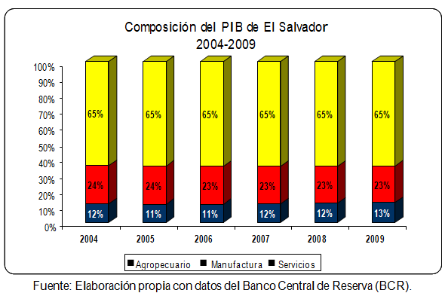
El Sector servicios contribuye al PIB en un 65%, contra un 23% de participación de La Industria Manufacturera y un 13% del Sector Agropecuario. Lo anterior se asemeja mucho a los porcentajes en los países centroamericanos.
En El Salvador, la metodología empleada para el cálculo del PIB es realizada a partir de las estimaciones de los sectores de la economía y a través de encuestas sobre ciertas empresas, complementándose con información de los gremios más representativos de cada especialidad.

1.2.1 DEFINICION Y CLASIFICACION DE SERVICIOS
Los servicios son prestaciones que, a diferencia de los bienes, no se pueden ver, tocar o almacenar, aunque no se ven están presentes en casi todas las actividades que realiza el ser humano, ellos son los mayores contribuyentes al bienestar de la sociedad.
La Ley de Impuesto a la Transferencia de Bienes Muebles y a la Prestación de Servicios define en el Art. 17 “Para los efectos del Impuesto son prestaciones de Servicio todas aquellas operaciones onerosas, que no consisten en la transferencia de dominio de bienes muebles corporales”
En el ámbito nacional, algunos ejemplos de servicios son: las conferencias, un concierto, una transferencia bancaria; en el ámbito internacional, un postgrado que se realiza en el exterior, la asistencia técnica que presta un operario de una empresa que compra una tecnología en un país diferente al suyo, una obra de ingeniería realizada por contratista de otro país, etc.
La producción y comercialización de servicios es bastante dinámica. En ello tiene mucha incidencia el rápido y constante avance que tiene la tecnología, lo que ha permitido que los servicios lleguen casi instantáneamente a los consumidores.
Clasificación de los servicios
- Servicios Prestados a las Empresas y Servicios Profesionales
- Servicios de Contabilidad
- Servicios de Publicidad
- Servicios de Arquitectura e Ingeniería
- Servicios de Informática y Servicios conexos
- Servicios Jurídicos
- Servicios de Comunicaciones
- Servicios Audiovisuales
- Servicios Postales y de Mensajeros, envío urgente
- Telecomunicaciones
- Servicios de Construcción y Servicios Conexos
- Servicios de Distribución
- Servicios de Enseñanza
- Servicios de Energía
- Servicios Relacionados con el Medio Ambiente
- Servicios Financieros
- Servicios Sociales y de Salud
- Servicios de Turismo y Viajes
- Servicios Recreativos, Culturales y Deportivos
- Servicios de Transporte
- Transporte Aéreo
- Transporte Marítimo
- Servicios auxiliares de todos los medios de transporte
- Otros servicios no incluidos (Modalidades de Suministro de Servicios según la AGCS)

1.2.2 IMPORTANCIA DE LOS SERVICIOS
Los servicios contribuyen al crecimiento del comercio internacional. El potencial para una amplia variedad de servicios nuevos es realmente ilimitado. Para los países ricos en capital humano esto ofrece un enorme caudal de oportunidades nuevas para escapar de las limitaciones impuestas por el tamaño de los mercados nacionales.
En muchas legislaciones no existen reglas específicas para apoyar la producción y exportación de servicios, lo que hubiera sido muy útil para la promoción del sector. Lo que sucede es que para promover la producción y exportación de servicios se aplica la misma normativa existente que para el estímulo de la producción de bienes. En algunos casos, este tipo de políticas puede resultar benéfico pero en otros no, pues implica desconocer la esencia y las especificidades de los servicios, ya que los mismos no utilizan empaque, no tienen peso y no se embalan.
No obstante, en la práctica, el apoyo se concentra en la exportación de bienes que son los que tradicionalmente se cuantifican en forma desagregada.

1.2.3 IMPORTACION DE SERVICIOS
La ley considera como importación de servicios, el aprovechamiento en territorio nacional de servicios prestados por no residentes en el país. Para estos efectos se entiende que el aprovechamiento de dichos servicios se da en territorio nacional cuando los servicios son utilizados por residentes en el país, ya sean prestados en el extranjero o en territorio nacional. En este caso la definición de servicios es la misma que aplicamos para cuando la operación se realiza entre nacionales.

1.2.4 EXPORTACION DE SERVICIOS
Vender un servicio en el mercado internacional se da por la exportación de un bien intangible a cualquier parte del mundo.
La exportación de un servicio se efectúa si el pago del servicio es realizado por un cliente “no residente”, sin importar el lugar donde se preste el servicio.

Exportaciones de Servicios de El Salvador por Modo de Provisión
Exporta El Salvador, una organización que ofrece exportar los servicios prestados por algunos profesionales salvadoreños, informó en un comunicado de febrero de 2008 que las modalidades en las cuales existe mayor frecuencia es la transfronteriza y la de consumo local. Sin embargo, las modalidades de presencia en el exterior y traslado temporal de personas presentan una menor frecuencia de exportación debido a barreras no arancelarias.
A continuación se presenta un gráfico que muestra la cantidad de empresas que manifiestan haber exportado en cada una de las modalidades.

Modo 1
En la actividad de exportación los cinco sub-sectores que más utilizan esta modalidad son Software e IT, Call Center, Publicidad, seguros y Gestión de personal. En estas categorías las empresas han utilizado la modalidad Transfronteriza para el envío de sus servicios.
Modo 2
Por constituir la modalidad 2 la provisión de un servicio consumido por no residentes en un territorio diferente (consumo en el exterior), se encontró que la actividad de exportación se da en las categorías de Turismo, Contabilidad, Imprenta/Publicación, Organización de Eventos y Convenciones, Reparación de Aeronaves, Salud y Seguros.
Modo 3
Bajo esta modalidad “presencia comercial”, se puede mencionar la Formación o Capacitación, Cultura y Deportes, financieros, Comunicaciones, Call Centers, Transporte, Gestión de Persona, Turismo, Software e IT, Consultoría, Ingeniería, Bienes Raíces, Legales, Investigación de Mercados/Mercadeo, Construcción, Logísticos y Aduanales y Publicidad.
Los países en los cuales existe representación comercial de empresas salvadoreñas son: Canadá, Estados Unidos, Guatemala, honduras, Nicaragua, Costa Rica, Panamá, México, Ecuador, Perú, República Dominicana y Venezuela.
Modo 4
La actividad de exportación en esta modalidad puede plantear problemas de obtención de visas para el empresario en visita temporal, en el Movimiento de Personas Naturales se encuentran: Legales, Software e IT, Cultura y Deportes, Transporte, Consultoría, Ingeniería, Investigación de Mercados/Mercadeo, Construcción, Bienes Raíces y Diseño de Imágenes.
BENEFICIOS
Exportar servicios es participar en una de las actividades con mayor potencialidad y crecimiento en los mercados internacionales. En general, cuando se trabaja en el sector de servicios se habla de empresas que no contaminan el medio ambiente, también llamadas "industrias limpias", este sector contribuye al crecimiento de la economía mediante la transferencia de tecnología y el mejoramiento de los canales de información, entre otras cosas.
Entre los beneficios económicos de exportar servicios se encuentran los siguientes:
- La existencia de servicios locales de categoría mundial reduce la probabilidad de que las empresas nacionales tengan que importar servicios, con el objetivo de que los bienes y servicios producidos mantengan su competitividad a nivel internacional.
- Son por lo general altamente empleadores, como en el caso de la prestación de servicios de construcción, arquitectura, ingeniería, consultoría y la industria del turismo.
- Contribuyen al crecimiento de la economía mediante transferencia de tecnología y mejoramiento de los canales de información
- Apoyan el comercio de bienes y otros servicios, los cuales no podrían llegar a su destino si no existieran canales de distribución y comercialización que proveen las industrias de servicios. Los servicios de distribución son un vínculo crucial entre productores y consumidores, de manera que el desempeño de esta industria es importante para el bienestar de los consumidores.
Los servicios no están afectos a aranceles o al pago de impuestos de aduanas. La negociación se hace en base a eliminar las medidas domésticas (leyes, normas, reglamentos) que discriminan contra los servicios o proveedores de servicios extranjeros. Esto se advierte, por ejemplo, cuando se cobra algún tipo de impuesto especial o cuando se prohíbe a los extranjeros ejercer libremente su profesión u ofrecer un servicio determinado.
1.3 ASPECTOS A TOMAR EN CUENTA EN LA EXPORTACION DE SERVICIOS
Diferencias Culturales
Un exportador de servicios debe conocer las preferencias culturales de sus potenciales compradores. Por ello es indispensable informarse previamente sobre sus costumbres. Este aspecto es un componente importantísimo a la hora de presentarse ante un cliente y de ello depende gran parte del éxito de la empresa.
Establecimiento y Credibilidad de la Empresa
El mayor desafío que hay que afrontar como empresa de servicios de un país en desarrollo consiste en ser aceptado como proveedor confiable y fidedigno de servicios.
Algunos medios directos para consolidar la credibilidad de la empresa son las siguientes:
- Verificación de capacidades de la empresa: se puede lograr a través de presentaciones públicas, conferencias locales o internacionales, un sitio web dotado de profesionalismo y calidad, licencias o certificados profesionales como la ISO 9000 entre otros.
- Aportar una garantía personal de los resultados: se puede lograr a través de recomendaciones de antiguos clientes, referencia de clientes satisfechos y la adhesión a una asociación sectorial.
- Presentarse de manera que los demás confíen en que la empresa puede cumplir: se logra a través de material promocional como tarjetas de presentación, brochoures, etc.

Certificaciones de calidad
La certificación de calidad otorga reconocimiento internacional y prestigio a las empresas que la poseen. En materia de servicios, es importante que la empresa pudiera contar con algún certificado o norma de calidad que le ofrezca una ventaja competitiva. Las empresas podrán certificar:
ISO 9001/9002: orientada a diseño y producción de producto
ISO 9003: orientada a aceptación final de productos
ISO 9004: norma orientada a la excelencia de la ORG

1.4 PREPARACION PARA LA EXPORTACION E IMPORTACION
EXPORTACION
Toda sociedad que tenga como finalidad la exportación de bienes y/o servicios, es requisito indispensable que se registre como exportador y que cumpla con los siguientes pasos:
- Inscripción como exportador
Lugar donde se realiza el trámite
Para inscribir una sociedad y que pueda realizar sus exportaciones, los trámites se realizarán en la Oficina del Centro de Trámites de Exportación (CENTREX) ubicada en las instalaciones del Banco Central de Reserva sobre la Alameda Juan Pablo II y 17 Av. Sur en San Salvador. Esta gestión es gratuita.
Documentación que se presenta si es empresa
Para el Registro de Exportador, es necesario llenar la tarjeta de inscripción de Exportador (Anexo 1) y presentar original y copia de los siguientes documentos:
- NIT de empresa
- Tarjeta de IVA (si aplica)
- Escritura de Constitución de la Empresa debidamente inscrita en el Registro de Comercio
- Para el caso de sucursales extranjeras, no inscritas en el Registro de Comercio no se aplica el literal c) y d), sin embargo debe presentar el Poder del Representante Legal, en idioma español y en el idioma extranjero que corresponda, autenticado por Cónsul de El Salvador, en el país de origen de la empresa y del Ministerio de Relaciones Exteriores de El Salvador o en su defecto, con la apostille, según el Convenio de Corte Internacional de Justicia de la Haya de 1961, sobre “Eliminación de Requisito de Legalización de Documentos Públicos Extranjeros”
- Para el caso de Cooperativas, no aplica el literal c), sin embargo, debe presentar el Acuerdo del Ministerio de Agricultura y Ganadería (MAG), publicado en el Diario Oficial.
- DUI, Carné de Residente o Pasaporte, del Representante Legal y de las personas que autorizaran las exportaciones en nombre de la empresa.
- Carné y Resolución de la dirección General de Pesca y Acuicultura (CENDEPESCA), si exporta productos pesqueros.
- Autorización del Ministerio de Economía, para empresas en Zona Franca, Depósito para Perfeccionamiento Activo o acogida a la Ley de Reactivación de las Exportaciones.
- Resolución emitida por el Departamento Jurídico de la Dirección General de Aduana, donde se autoriza como Despachante de Aduanas a la persona que firmará las Declaraciones de Mercancías y actuará ante las diferentes Aduanas del país.

Documentación que se presenta si es persona natural
Original y fotocopia de los siguientes documentos:
- NIT (actualizado como importador)
- Tarjeta de IVA (si aplica)
- DUI, Carné de Residente o Pasaporte, del exportador y de las personas que autorizarán las exportaciones en nombre del exportador.
- Carné y Resolución de la Dirección General de Pesca y Acuicultura (CENDEPESCA), si exporta productos pesqueros.
- Autorización del Ministerio de Economía para personas en Zonas Francas, Depósitos para Perfeccionamiento activo o acogida a la Ley de Reactivación de las Exportaciones.
- Resolución emitida por el Departamento Jurídico de la Dirección General de Aduanas, donde se autoriza como Despachante de Aduanas a la persona que firmará las Declaraciones de Mercancías y actuar ante las diferentes Aduanas del país.

- La constitución de Redes
Contar con una sólida red de contactos que puedan ser fuente de información, referencias y cooperación.
- Formación de alianzas estratégicas de éxito
La constitución de alianzas comprende tanto la asociación con empresas locales como la asociación de las empresas en el extranjero.
- Financiación para la exportación
Para financiarse un proyecto de exportación se debe tener conocimiento de las instituciones financieras que brindan este apoyo. En El Salvador existen organizaciones como FONDEPRO-FOEX del Ministerio de Economía.
- Evaluar si está preparado para exportar
Para saber si usted está listo para exportar debe conocer su nicho de competitividad, debe tener claros sus planes de comercialización, conocer lo que se puede esperar en el mercado, perspectivas de venta y asegurar el éxito. Debe asegurarse de que funcionen sus mecanismos internos como: fax. Correo electrónico, respaldo financiero, garantías de calidad, personal capacitado entre otros.
- Desarrollo de los mercados de exportación
Hay tres tipos de mercado que pueden tenerse en cuenta al contrastar los puntos fuertes de la empresa con las oportunidades en el extranjero:
- Economías competitivas de ritmo acelerado
En este tipo de economía los clientes están dispuestos a trabajar con los extranjeros, siempre que estén seguros de que éstos tienen la experiencia necesaria para trabajar eficazmente.
- Economías prósperas basadas en el establecimiento de relaciones
En este tipo de mercado, los clientes tratan normalmente solo con empresas que ya conocen y se comunican directamente con los empleados de nivel superior.
- Economías en que se requiere una financiación de tercero
En esta economía son pocas las organizaciones o ministerios que disponen de fondos para sufragar los servicios importados. En esta categoría entran los países en desarrollo y economías en transición.
- Acceso al mercado extranjero
Elaboración de material promocional de categoría mundial
La primera presentación tangible de una empresa de servicio es el material publicitario, incluyendo su tarjeta de presentación que representa una de las principales herramientas de comercialización y representan la calidad del servicio ante un cliente potencial, por lo que debe poseer un diseño profesional, con datos de dirección claros y completos que incluyan al país, información de acceso electrónico, credenciales y la traducción de la información a otro idioma al reverso de la tarjeta.
El material publicitario deberá contar con un diseño de calidad mundial, recomendaciones de antiguos clientes, certificados, participaciones en asociaciones, premios otorgados a la empresa y publicaciones en periódicos y revistas.
- Fijación de precios
El precio deberá incluir los gastos ocultos de transporte, comunicaciones y otros gastos no nacionales como las posibles fluctuaciones de la moneda antes de que concluya el contrato. Si el país exige que se incluya algún impuesto éste tendrá que incorporarse al precio de costo.
La negociación de los pagos al término de cada etapa del trabajo realizado, es un método para asegurar el pago.
- Garantizar el cobro
Es conveniente firmar un contrato con el fin de estar cubierto jurídicamente, en el caso de generarse conflictos o incumplimientos.
Las formas más rápidas de cobrar son el pago en efectivo y la transferencia bancaria ó electrónica en cuenta abierta.

IMPORTACION
Para realizar las actividades de importación se deberá cumplir con los pasos siguientes:
- Inscripción como Importador
Son importadores todas las personas naturales o jurídicas, organismos y dependencias del Gobierno Central, instituciones oficiales autónomas, municipios, empresas estatales o municipales, fideicomisos y sucesiones que realicen operaciones de importación de mercancías (Art. 1 Ley de Registro de Importadores).
- Lugar donde se realiza el trámite
En el Ministerio de Hacienda, en la Dirección General de Impuestos Internos, torre tres, sección de Registro de Importadores.
- Documentación que se presenta
- Fotocopia de NIT de la Sociedad
- Fotocopia de Escritura de Constitución
- Poder del Representante Legal
- Autorización por escrito, autenticado por notario (cuando el trámite no lo realice el representante legal).
- Formulario F-210
- Procedimiento a seguir
Para registrarse como importador, se deberá llenar el Formulario F-210, detallando en el mismo:
- Nombre, denominación y razón social del importador
- Dirección exacta de las oficinas del importador
- Dirección para recibir notificaciones
- Número de teléfono, fax o correo electrónico
- Dirección exacta y ubicación de las bodegas, patios o establecimientos de cualquier tipo, incluyendo casa de habitación u otro lugar destinado para recibir, almacenar, procesar o transbordar la mercancía que se importa, sea en forma temporal o definitiva.

- Plazo del trámite y sanciones por incumplimiento
Según las disposiciones de la Ley de Registro de Importadores, todas aquellas personas naturales o jurídicas que realicen operaciones de importación de mercancías y que no estén registrados, no podrán realizar operaciones de importación que excedan al monto establecido en la Ley de Equipajes de viajeros procedentes del Exterior.
Según el Código Tributario en su Art. 86 el plazo para inscribirse en el registro de contribuyente será dentro de los quince días siguientes a la fecha de la iniciación de las actividades y el incumplimiento de no inscribirse estando obligado a ello será multado con tres salarios mínimos mensuales y si fuere inscrito fuera del plazo establecido se multara con dos salarios mínimos mensuales.

1.5 SUSTENTACION TECNICA Y LEGAL DE LA IMPORTACION Y EXPORTACION SERVICIOS.

Muchas de las leyes que regulan ciertos ámbitos de la economía salvadoreña son por lo general consensuadas en un proceso público privado. Por decreto legal, las leyes se deben publicar en el Diario Oficial luego de la ratificación de las mismas por parte del Presidente de la República.
El entorno regulatorio de El Salvador es calificado como una estructura legal que proporciona certeza hacia los usuarios, concede libertad para facilitar las inversiones extranjeras, facilita el acceso al financiamiento local, protege y asegura la propiedad privada, y se caracteriza por la flexibilidad para la contratación y despido de Mano de Obra. El Salvador cuenta con leyes de propiedad intelectual de acuerdo a los lineamientos de La Organización Mundial del Comercio (OMC), posee regulación legal en cuanto a la competencia, protección al consumidor, inversión, zonas francas, Reactivación de Exportaciones y recientemente se ha incorporado a la legislación la Ley de Servicios Internacionales.

1.5.1 EXPORTACION DE SERVICIOS
- Momento en que se causa el impuesto
Los comprobantes deberán ser emitidos al momento de haberse perfeccionado la operación, es decir en el momento en que se termine la prestación, cuando se entregue el bien objeto del servicio en arrendamiento, subarrendamiento, uso o goce; cuando se entregue o ponga a disposición el bien o la obra o en la de la percepción total o parcial del precio. (LIVA art.18)
Desde el punto de vista fiscal las facturas de exportación, declaraciones de mercancías o mandamientos de ingreso que emitan o reciban, deberán registrarse de forma separada, diariamente y en orden cronológico, permitiendo como máximo un atraso de quince días calendario en el registro de operaciones contados desde la fecha en que deban emitirse o se reciban (Código Tributario Art.141 b) y Reglamento del CT Art. 84).
- Facturación
En relación a las operaciones de exportación, las normas especiales en la emisión de documentos, establece que el comprobante que la respalda deberá identificarse bajo la denominación “Factura de Exportación”, la cual en ningún caso podrá ser sustituida por otros documentos o comprobantes equivalentes y debe poseer un número correlativo diferente al utilizado por las facturas que amparan operaciones locales (Código de Tributario, Art.107 y Art.42 del Reglamento del C.T.).

- Impuesto al Valor Agregado
Una operación de exportación de servicios se considera realizada en el territorio de la nación, cuando se le da a usuarios que no tienen domicilio ni residencia en él y los servicios están destinados a ser utilizados o explotados exclusivamente en el extranjero, por lo cual no está alcanzado por el impuesto al valor agregado.(LIVA art. 74)

Adicionase a este artículo según la reforma de Enero de 2010:
No se entenderán utilizados exclusivamente en el extranjero, las prestaciones de servicios realizadas en el país, a usuarios que no tienen ni domicilio ni residencia en él, consistentes en la conexión, continuación o terminación de servicios originados en el exterior, en cuyo caso debe aplicarse la tasa estipulada en el artículo 54 de la presente ley.(Reforma 2010, LIVA art. 14)
Tasa
Las exportaciones estarán afectas a una tasa del cero por ciento. (LIVA Art.75)

Deducción del Crédito Fiscal
En lo que respecta al recupero de créditos fiscales por compras de bienes o servicios, que el exportador de servicios debe incurrir para cumplir con los contratos comprometidos, tendrán el tratamiento previsto en las Normas Especiales Sobre Transferencias de Bienes y Prestaciones de Servicios al Exterior, con la cual los exportadores podrán computar contra el impuesto que en definitiva adeudaren por sus operaciones grabadas, el impuesto que por bienes, o utilizar servicios necesarios para realizar la actividad exportadora, les hubiere sido facturado, en la medida en que el mismo este realizado en el mismo periodo de la operación.
Si la compensación mencionada no pudiera realizarse o solo se efectuara parcialmente, el saldo resultante les será acreditado contra otros impuestos directos u obligaciones fiscales o también podrá deducirse en los periodos tributarios siguientes, hasta su total extinción o también podrá acreditarse a otros impuestos directos u obligaciones fiscales, siempre que así lo solicitare el interesado.(LIVA Art.76)

Reintegro del Crédito Fiscal (Art. 77 LIVA y 30 RLIVA)
Los exportadores de servicios que tengan saldo a favor de IVA por dichas operaciones, podrán solicitar ante la Dirección General de Impuestos Internos, el reintegro en dinero del mismo, siempre y cuando no tuviere deudas tributarias liquidas y exigibles. La Dirección deberá ordenar mediante resolución el reintegro en un plazo no mayor de treinta días, este plazo se suspende con la notificación de La Administración Tributaria del inicio de una fiscalización que comprenda los periodos tributarios de los cuales se haya solicitado el reintegro del crédito fiscal. En consecuencia el cómputo del plazo se reanudará o continuará corriendo a partir de la fecha en que la resolución respectiva adquiera estado de firmeza”
“Cuando la Administración Tributaria ejerza su facultad de verificación de solicitud de reintegro, de acuerdo a lo establecido en el artículo 215 del Código Tributario y el Contribuyente no proporcione la información requerida por la Administración Tributaria dentro del plazo que la misma le hubiere conferido para tal efecto, deberá declararse sin lugar la solicitud. El contribuyente podrá presentar nuevamente la solicitud de reintegro un vez tenga disponible la información para continuar con el trámite del procedimiento.”
El procedimiento para la verificación del reintegro y su cálculo, se efectuará de acuerdo a lo siguiente:
- El exportador que efectuare también transferencias de bienes muebles corporales o prestaciones de servicios internos, sólo tendrá derecho a reintegro, sobre la parte proporcional del remanente de crédito fiscal del período tributario vinculado a la exportación, para lo cual aplicará el porcentaje que resulte de dividir el valor de las exportaciones entre las ventas totales gravadas del periodo tributario correspondiente, el cual no podrá exceder del trece por ciento (13%) del valor de la exportación que conste en los documentos aduaneros respectivos realizada en período que corresponde;
- El exportador que sólo efectuare exportaciones, podrá solicitar como reintegro el total de créditos fiscales del período tributario, sin que estos excedan del trece por ciento (13%) del valor de exportación que conste en los documentos aduaneros respectivos; y,
- Los valores de crédito fiscal que no fueren reintegrados en un periodo tributario, por exceder del límite del trece por ciento (13%) del valor de exportación que conste en los documentos aduaneros respectivos, podrán acumularse a los créditos fiscales de los siguientes períodos tributarios, y ser sujetos al procedimiento de cálculo de reintegro establecido en los literales c) y d) de este artículo según el caso”
El reglamento establecerá los requisitos, documentación, plazos, formas y procedimientos para efectuar los reintegros a que se refiere el inciso primero de este Artículo. (Reforma LIVA Art.15)

- LEY DE REACTIVACION DE EXPORTACIONES
La Ley de Reactivación de Exportaciones beneficia la exportación de bienes y servicios. Esta ley va enfocada a las personas naturales o jurídicas, nacionales o extranjeras que exportan bienes y servicios. Proporciona como incentivo a la exportación, la devolución de un 6% del valor FOB contando con una autorización del Ministerio de Economía.
La devolución mencionada anteriormente se hace efectiva después de 30 días hábiles por el Ministerio de Hacienda, dicha devolución no constituye renta gravable para el impuesto de Renta.
Esta Ley, en principio está enfocada para incentivar las exportaciones de bienes y servicios pero, en dicho proyecto, son muy limitados los incentivos fiscales en apoyos financieros para el sector servicios. El mayor problema que existe para este sector es la posibilidad de contabilizar la prestación de servicios, más específicamente las exportaciones.
Las personas naturales o jurídicas, nacionales o extranjeras, titulares de empresas que sean exportadoras o comercializadoras de bienes o servicios, de origen salvadoreño podrán gozar de la devolución del 6% del valor libre a bordo o valor FOB; previa autorización del Ministerio de Economía y el cumplimiento de los siguientes requisitos:
- Presentación de la solicitud de devolución del 6% del valor FOB exportado y documentación respectiva ante el Ministerio de Economía , dentro de los 90 días calendario siguientes a la fecha de exportación.
- Comprobación de que ha efectuado la exportación en los términos que establece la presente Ley, su Reglamento y demás disposiciones aplicables.

Cuando se trate de exportaciones de servicio, la solicitud deberá acompañarse de los siguientes documentos:
- Certificación del Diario Oficial de la fecha en que será publicado el Acuerdo de Concesión de Beneficios. Este se presentará sólo en la primera devolución.
- Copia de la Factura Comercial de Exportación con numeración de imprenta, formulario de declaración de ingreso de divisas y nota de abono firmada, sellada y fechada por el banco que recibió la divisa. (Reg. Ley de Reactivación de las exportaciones)

- LEY DE SERVICIOS INTERNACIONALES
La Ley de Servicios Internacionales tiene por objeto regular el establecimiento de Parques y Centros de Servicios. Para propósitos de la Ley, se denomina Parques y Centros de Servicios como una delimitación física que, para efectos aduaneros, se considera fuera del territorio nacional. Esta delimitación funciona tanto para la importación de bienes como para los servicios que prestan.
La diferencia entre parques y centros de servicios es que el primero debe estar delimitado y carente de población y que tenga capacidad para operar varias empresas dedicadas a la prestación de servicio, además de la existencia de un administrador autorizado. Centro de Servicio, en cambio, es el área destinada a una empresa calificada como centro de servicios y no necesita la presencia de un administrador autorizado.
Esta Ley regula los beneficios a aquellas personas naturales o jurídicas que se dediquen a la Distribución Internacional, Servicios Internacionales de logística, Centros de llamada Internacional, Tecnologías de Información, Investigación y Desarrollo, Reparación y mantenimiento de embarcaciones Marítimas, Aeronaves entre otros.
La distribución internacional es definida como el almacenamiento, acopio y desconsolidación de mercancías de terceros con el fin de exportación o reexportación. Servicios Internacionales de Logística son los prestados por un usuario directo autorizado para terceros con el objetivo de hacer más eficiente la distribución de los mismos. Los servicios Call Center son los servicios de suministro de información propiedad de un residente en el extranjero que implique la recepción de pedidos, quejas, reservaciones siendo principalmente por vía telefónica aunque también por otros medios.
Estas personas tendrán ciertos beneficios y obligaciones, entre los usuarios directos de un parque de servicios gozarán de exenciones arancelarias para la importación de capital como maquinaria, equipo, herramienta, etc. Estarán exentos del impuesto sobre la renta por los ingresos provenientes de la actividad incentivada. Los administradores de los parques de servicios gozaran de los beneficios e incentivos fiscales que implican exención de impuesto por un plazo de quince años desde que inicie sus actividades y exención de impuestos municipales por un plazo de diez años.
Los titulares de las empresas cuyo establecimiento haya sido declarado Centro de Servicios, tendrá derecho de gozar exención de derechos arancelarios por la importación de la maquinaria, equipo, herramientas y accesorios que sean esenciales para la prestación de servicios, así como exenciones al impuesto sobre la renta por los ingresos provenientes de servicios incentivados, exención de impuestos municipales por un periodo de diez años desde el inicio de sus operaciones.
Uno de los beneficios más concretos de esta ley es que la denominación y calificación del espacio de Centro de Servicio beneficia a muchas empresas que en la actualidad prestan servicios en el ámbito nacional e internacional, que han invertido capital.

- LEY DE IMPUESTO SOBRE LA RENTA
Esta ley está enfocada en gravar la obtención de renta por los sujetos pasivos en el periodo de imposición de que se trate. Se entiende por renta las utilidades percibidas o devengadas por los sujetos pasivos, en efectivo o en especie. La renta es la suma de las distintas fuentes de ingresos para el período impositivo. Por sujeto pasivo se entiende las personas naturales o jurídicas domiciliadas en El Salvador que generen algún ingreso.
En lo referente a los ingresos obtenidos en el país provenientes de capital nacional o internacional, constituyen rentas obtenidas en El Salvador aquellas que provengan de la propiedad industrial, intelectual y otros similares que se encuentran registrados en el país. (Art. 16 LISR)
Sobre la renta obtenida en el extranjero, la Ley aclara que se deberá pagar la cuantía del impuesto de país donde se generó y el resultado neto obtenido del pago deberá sumarse a la renta imponible nacional y pagar el impuesto respectivo.
Las personas jurídicas, domiciliadas o no, calcularán su impuesto aplicando una tasa del 25% a su renta imponible. Existe una sección denominada retención en servicios de carácter permanente que hace referencia a cuando la prestación de ciertos servicios regulados por la Ley y su remuneración sea su principal fuente de ingresos se considerarán de carácter permanente. (Art. 41 LISR)
De esta forma, si el servicio es prestado en el extranjero o aun turista puede catalogarse como exportación de servicios.
Sobre las rentas obtenidas parcialmente en El Salvador, la Ley aclara que en tanto no se suscriban tratados internacionales para determinar la proporción de renta de actividades realizadas parcialmente en territorio nacional estas rentas tendrán un trato especial. (Art. 127 LISR) Este artículo es de singular importancia para la exportación de servicios debido a que, muchos de éstos siguen un proceso de realización parcial para su conclusión.

1.5.2 IMPORTACION DE SERVICIOS

Ley de impuesto a la transferencia de bienes y a la prestación de Servicios
Existe importación de servicios cuando la actividad que generan los servicios se desarrolla en el exterior y son prestados a un usuario domiciliado en el país que los utiliza en él, tales como: asesorías o asistencias técnicas, marcas, patentes, modelos, informaciones, programas de computación y arrendamiento de bienes muebles corporales y aclara que la utilización del servicio debe ocurrir exclusivamente en el territorio de la República de El Salvador. (LIVA Art.14)
Se considera realizada en el momento en que tenga lugar su importación, causando inmediatamente el impuesto. Se entenderá por realizado cuando se emita un documento que dé constancia de la operación, se realice el pago o cuando se dé término a la prestación. (LIVA Art. 15)
Respecto a la prestación de la ley considera como servicios los actos provenientes de convenciones o contratos en que una parte se obliga a realizar determinada actividad y la otra a remunerarlos, excluyendo de estos casos los pagos por siniestros o la donación de servicios. (LIVA Art.16)
El concepto de servicio que establece la ley, incluye actividades como asesorías técnicas y elaboración de planos y proyectos, arrendamientos de bienes con o sin promesa de venta, confeccionar o ejecutar por si o bajo su dirección una obra material mueble, ejecución de obras de ingeniería o similares, la construcción de o edificación de bienes inmuebles, transporte o flete de carga en cualquier modo entre otros. (LIVA Art.17)
El impuesto se causa por la realización de las siguientes circunstancias: bajo término de la prestación, entrega del bien objeto de servicio, cuando se pague la totalidad del valor de la contraprestación o precio convenido. No obstante lo anterior, la ley no aprueba en primeros términos la prestación de servicios al exterior, más bien deja abierta la opción de regulación por parte de un convenio o tratado. (LIVA Art.18)
Se considera que el servicio es prestado en territorio nacional, cuando la actividad que genera el servicio es desarrollada en el país. Si el servicio que se presta es parcialmente prestado en el país, solamente causará el impuesto que corresponda a la parte prestada en él. Pero en el caso en que los servicios estén relacionados con bienes, se causará total el impuesto. (LIVA Art.19)
El monto o base imponible es la cantidad que cuantifiquen en dinero las diferentes actividades sujetas a impuesto o al valor aduanero en el caso de importación o internación de servicios. (LIVA Art.47)
La tasa del IVA es del 13 por ciento aplicable sobre la base imponible (LIVA Art.54)

Declaración del Impuesto
Deberá presentarse una declaración jurada mensualmente en la Dirección General de Tesorería, en los Bancos y otras instituciones financieras autorizadas por el Ministerio de Hacienda, incluyendo el pago dentro los primeros diez días hábiles del mes siguiente.
Responsabilidad de retención a sujetos no domiciliados
Cuando el prestador de los servicios no tenga domicilio ni residencia en el país, el prestatario o beneficiario del servicio es el obligado a retenerle el pago del impuesto a la transferencia de bienes muebles y a la prestación de servicios. (Código Tributario Art.161)
El entero de los impuestos a la transferencia de bienes muebles y a la prestación de servicios retenidos se hará dentro los primeros 10 días hábiles del mes siguiente al periodo tributario siguiente para lo cual deberá solicitar a la administración tributaria el mandamiento de ingreso correspondiente, adjuntando una nomina de las personas a quienes hubiere efectuado retenciones, el monto de cada una y el monto total retenido en el periodo tributario. La administración Tributaria emitirá de inmediato el mandamiento de ingreso respectivo (Reglamento Aplicación CT Art.104)

- LEY DE ZONAS FRANCAS INDUSTRIALES Y DE COMERCIALIZACIÓN.
Se consideran como operaciones de exportación definitiva a países fuera del área centroamericana, las ventas o transferencia de bienes y servicios de las personas naturales o jurídicas establecidas en el Territorio Aduanero Nacional a un Usuario de Zona Franca o a un Depósito para Perfeccionamiento Activo ubicados dentro del área centroamericana. (Art.25)
Las personas naturales o jurídicas que realicen las operaciones antes mencionadas, podrán acogerse a la Ley de Reactivación de las Exportaciones, siempre que cumplan con los requisitos establecidos en ella; con excepción de las operaciones de exportación temporal y la prestación de servicios consistentes en procesar, ensamblar o maquilar, derivados de la subcontratación celebrada entre empresas usuarias de Zona Franca o Depósitos de Perfeccionamiento Activo, y empresas establecidas en el Territorio Aduanero Nacional.

2 CAPITULO II
DESARROLLO DE CASOS PRÁCTICOS DE IMPORTACION Y EXPORTACION DE BIENES Y SERVICIOS

Para el desarrollo de los casos prácticos se ha considerado tanto la importación como la exportación de bienes y servicios:

2.1 IMPORTACION DE SERVICIO DE DERECHO DE USO DE MARCA
A continuación se detalla las actividades realizadas por la empresa SOMER, S.A. DE C.V., para llevar a cabo la importación del servicio uso de marca, y el cumplimiento de las obligaciones formales que conlleva esta transacción.

La empresa SOMER de El Salvador S.A. de C. V, desea adquirir una franquicia que le otorgue el derecho de uso de marca que será utilizado exclusivamente en el territorio salvadoreño, por un año en doce de sus tiendas, para lo cual contacta a la empresa RADIO SHACK INTERNATIONAL, cuyas oficinas se encuentran ubicadas en Texas, Estados Unidos de América.
RADIO SHACK INTERNATIONAL envía por correo electrónico su oferta y contrato a través del cual se pactan las siguientes condiciones.

- Un único pago anual por la cantidad de $ 14,400.00, por el uso de franquicia.
- SOMER, S.A. DE C.V. deberá enviar a Radio Shack Internacional un reporte mensual de sus ventas totales realizadas en cada una de sus tiendas, detallando las ventas correspondientes a producto marca Radio Shack, así como las ventas de productos de otras marcas.
- El pago de royalties (regalías) se distribuirá así: el 3% sobre ventas mensuales de productos de la marca Radio Shack y el 1% sobre ventas mensuales de productos correspondientes a otras marcas.
- El contrato es para un año renovable automáticamente siempre y cuando cualquiera de las partes no avise por escrito y con treinta días de anticipación su deseo de rescindir el contrato.
- SOMER, S.A. DE C. V. acepta las condiciones y se firma el contrato.

A continuación se presenta el desarrollo de las operaciones que se realizan para registrar la importación del servicio por el uso de franquicia.

DESARROLLO:
El 31 de Enero de 2009, SOMER DE EL SALVADOR S.A. DE C. V. recibe factura por valor de $14,400.00 en concepto de Store License Feesfor 2009 por medio de correo electrónico.

El Ar. 14 de LIVA, establece que las importaciones e internación de servicios se da cuando la actividad generadora del servicio se desarrolla en el exterior y son prestados a usuarios domiciliados en el país que los utiliza en él, por lo que el pago por el derecho de marca o franquicia constituye hecho generador y el importador deberá realizar el pago del 13% de IVA, correspondiente a la importación en la Tesorería de la Dirección General de Impuestos Internos, solicitando previamente el mandamiento de ingreso.
El cálculo se realiza de la siguiente manera:

Base imponible 13% IVA Total a Pagar
$ 14,000.00 $ 1,872.00 $ 1,872.00

Al recibir la factura SOMER S.A. DE C. V. contabiliza como gasto el pago de la franquicia, amortizándola durante los doce meses pactados.

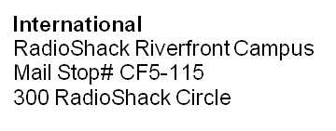

 |  |  |  |  | Invoice No. | L509SF10
 |  |  |  |  | Store No. | 22-L509
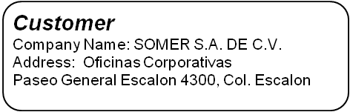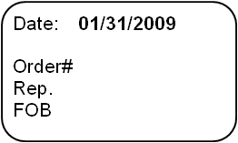

Qty | Description |  |  |  | Unit Price | Total
12 |  | StoreLicenseFeesfor 2009 |  |  | 1,200.00 | $ 14,400.00
 |  | SendWire Transfer to:
 |  | Bank of America N.A.
 |  | ForAccount:
 |  | RadioShack International
 |  | 300 RadioShackCircle
 |  | MS-CF5-115
 |  | Fort Worth, Texas 76102 USA
 |  | Account # 5050592881
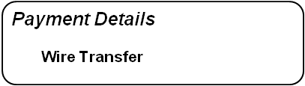 |  |  |  |  | SubTotal | $14,400.00
 |  |  |  |  | (-) TAX 20% | ($2,880.00)
 |  |  |  |  | Total DueNow | $11,520.00
 |  |  |  |  | Office Use Only
 |  |  |  |  | District | Store
 |  |  |  |  | 22-0296 | 22-L509

PARTIDA DE DIARIO No. 1

Fecha | Cuenta | Concepto | Parcial | Cargo | Abono
 |  | Gastos pagados por anticipado |  | $14,400.00
 |  | Renta a no domiciliado |  |  | $ 2,880.00
 |  | Proveedores |  |  | $ 11,520.00
 |  | Radio Shack
 |  | Total |  | $14,400.00 | $ 14,400.00
V/ Pago de licencias correspondientes al año 2009
Elaborado por:________________ Hecho por:________________ Autorizado por;_______________

PROCEDIMIENTO PARA ENTERAR EL PAGO DE MANDAMIENTO DE INGRESO
Toda importación de servicios deberá dar cumplimiento a lo estipulado en el artículo 104 del Reglamento del Código Tributario y Artículo 94 de LIVA ,y procederá de la siguiente manera;
- Emitir carta de solicitud de emisión de mandamiento de ingreso.
- Debe ser presentada por el representante legal o personas autorizadas por él.
- Pago del Mandamiento de Ingreso ante el Ministerio de Hacienda.

San Salvador 31 de enero de 2009

Señor:
Director General de Impuestos Internos
Presente.-

Atentamente solicito emitir mandamiento de Ingreso a nombre de SOMER DE EL SALVADOR, S.A. de C. V. con NIT 0614-230969-103-9 y NR- 134527-2 por la cantidad de Un Mil Ochocientos setenta y dos 00 /100 dólares, en concepto de Impuesto a la Transferencia de Bienes y a la Prestación de Servicios, por la importación del derecho de uso de marca, según detalle:

Sujeto No Domiciliado Periodo Monto Total Pagado Iva por pagar
RADIO SHACK INTERNATIONAL 01/2009 $14,400.00 $ 1,872.00
TOTAL $14,400.00 $ 1,872.00

Autorizo al Sr. Juan Gómez, quién se identifica con DUI 006773321-2; ó al Sr. José Ortiz, quién se identifica con DUI 022295580-7; ambos empleados de la sociedad, para que realicen dicho trámite.

Atentamente,

Lic. Alfredo García
Apoderado

Esta solicitud se lleva a la sección de Solvencias y allí extienden el Mandamiento de Ingreso para ser cancelado a la Dirección General de Tesorería con cheque certificado.

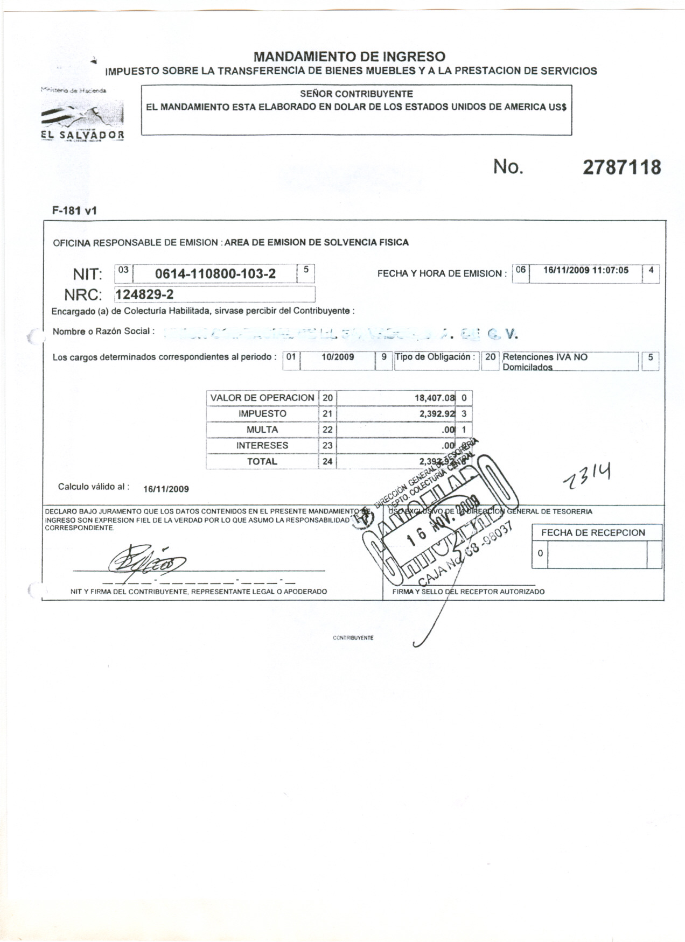
02/02/2009
$14,400.00
$ 1,872.00

$ 1,872.00
SOMER DE EL SALVADOR, S.A. DE C.V.
0614-030795-105-1
135427-2

Provisión de IVA por pagar por la importación de servicios.

PARTIDA DE DIARIO No. 2
Fecha | Cuenta | Concepto | Parcial | Cargo | Abono
 |  | IVA importaciones |  | $ 1,872.00
 |  | IVA por pagar DGII |  |  | $ 1,872.00
 |  | Total |  | $ 1,872.00 | $ 1,872.00
V/ Provisión de IVA por pagar ante la DGII por la importación de derecho de uso de marca.
Elaborado por:________________ Hecho por:________________ Autorizado por;_______________

Registro contable por el pago de IVA a la Dirección General de Impuestos Internos.

PARTIDA DE DIARIO No. 3
Fecha | Cuenta | Concepto | Parcial | Cargo | Abono
 |  | IVA por pagar DGII |  | $ 1,872.00
 |  | Citibank |  |  | $ 1,872.00
 |  | Total |  | $ 1,872.00 | $ 1,872.00
V/ Pago de IVA de por la importación de derecho de uso de marca.
Elaborado por:________________ Hecho por:________________ Autorizado por;_______________

Registro contable por el pago a Radio Shack por el uso de marcas en almacenes salvadoreños.
PARTIDA DE DIARIO No. 4
Fecha | Cuenta | Concepto | Parcial | Cargo | Abono
 |  | Proveedores |  | $ 9,648.00
 |  | Radio Shack
 |  | Banco |  |  | $ 9,648.00
 |  | Total |  | $ 9,648.00 | $ 9,648.00
V/ Pago por uso de marca en almacenes salvadoreños
Elaborado por:________________ Hecho por:________________ Autorizado por;_______________

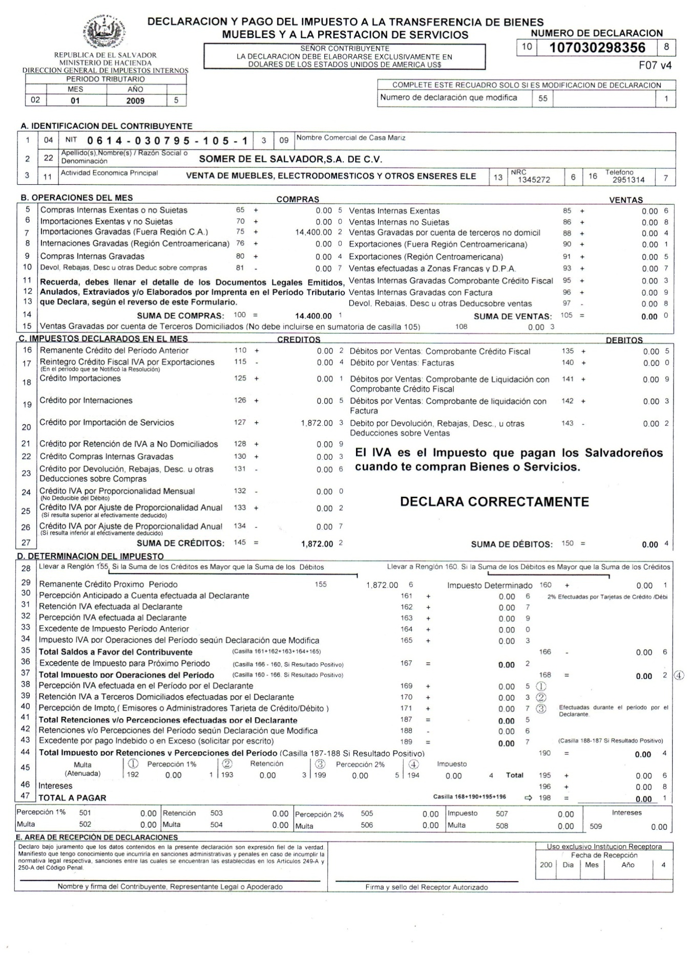

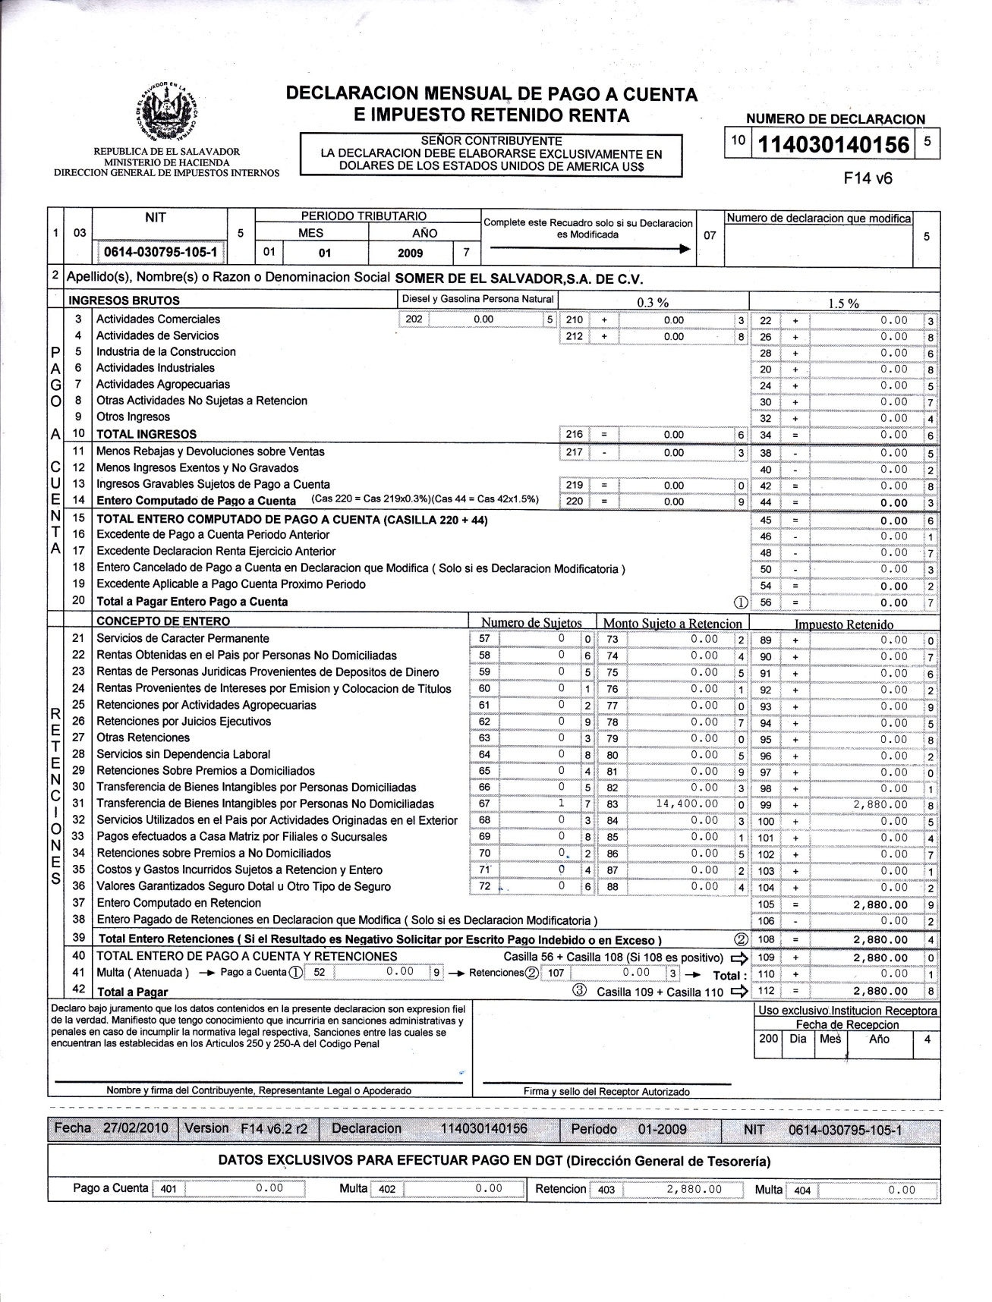
2.2 EXPORTACION DE SERVICIOS DE PUBLICIDAD

2.2.1 PROCESO DE EXPORTACION DE UN ANUNCIO PUBLICITARIO PARA T.V.

1- Proveedor publicita sus servicios a través de los diferentes medios de comunicación internacional.
2- Cliente contacta a proveedor vía telefónica o internet y solicita oferta de servicios, para lo que plantea las especificaciones de su requerimiento.
3- El Proveedor envía por correo electrónico oferta de servicios (Presupuesto).
4- Cliente y Proveedor negocian precios y acuerdan el alcance de los servicios.
5- Proveedor elabora contrato para la prestación del servicio y lo remite a cliente para su revisión.
6- Si cliente está de acuerdo con redacción del contrato lo devuelve firmado y envía transferencia por el anticipo acordado.
7- Proveedor emite y envía al cliente factura de exportación por el valor del anticipo enviado por el cliente y adjunta presupuesto del trabajo a realizar (según lo pactado en contrato) y da inicio a la ejecución del trabajo ofertado.
8- Proveedor en cumplimiento a los tiempos acordados en contrato hace la presentación previa del trabajo realizado y cliente hace las observaciones respectivas.
9- Si cliente está satisfecho con la presentación, autoriza la publicación.
10- Si cliente no está de acuerdo, hace las observaciones respectivas.
11- Proveedor procede a correcciones y/o adiciones (dentro de los parámetros pactados en contrato), y presenta nuevamente al cliente.
12- Si cliente aprueba el trabajo realizado por el Proveedor, autoriza su publicación en los diferentes medios de comunicación (según lo pactado en el contrato).
13- Proveedor procede a la publicación del anuncio a través de los diferentes medios de comunicación (radio, televisión y periódicos), emite y envía factura de exportación al cliente por el complemento del porcentaje pendiente adjuntándole el presupuesto autorizado del trabajo realizado.

2.2.2 EJERCICIO PRÁCTICO DE EXPORTACION DE SERVICIOS
El día 16 de septiembre de 2009 la empresa BIG APPLEINC., domiciliada en EEUU necesita la producción de un anuncio publicitario, para promocionar en ese país la venta de nuevos video juegos para lo cual contacta a la empresa Servicios de publicidad y promoción de El Salvador, S.A. de C.V., y le plantea los siguientes requerimientos:

- Producción de un comercial de TV con 30 segundos de duración, para dar a conocer el nuevo video juego de Cars, utilizando a niños hasta la edad de 10 años.

- Servicios de publicidad y promoción de El Salvador, S.A. de C. V., envía el siguiente presupuesto:

PRESUPUESTO DE PRODUCCION | REFERENCIA No. 2830

FECHA: 18-09-2009PROVEEDOR: SERVICIOS DE PUBLIDAD Y PROMOCION DE EL SALVADOR,S.A. DE C.V.
CLIENTE:BIG APPLE INC.
CAMPAÑA: VIDEO JUEGO CARS
GUIA: PRODUCCION DE ANUNCIO
MEDIO: T.V.
DURACION: 30 SEGUNDOS
COLOR: FULLCOLOR EJECUTIVO: MARTA MARIA GARCIA

PRODUCCION DE ANUNCIO DE VIDEO JUEGO CARS CON DURACION DE 30 SEGUNDOS.
INCLUYE: PISTA DE LIBRERÍA, ESTUDIO DE GRABACION Y DOS LOCUCIONES POR VERSION A VARIASVOCES, 4 NIÑOS MODELOS.
CANTIDAD | COSTOS DE PRODUCCION | VALOR
1 | PRODUCCION DE UN COMERCIAL DE TV DEL VIDEO JUEGO CARS CON 30 SEGUNDOS DE DURACION INCLUYE: DIRECCION Y COORDINACION, CASTING, CUATRONIÑOS COMO MODELOS PRINCIPALES, MAQUILLAJE UNA LOCACION, TRANSPORTES, EQUIPO TÉCNICO. EQUIPO DE PRODUCCION, FILMACIÓN EN FORMATO HD., DIRECCION DE FOTOGRAFIA, EDICION POST PRODUCCION,ESTUDIO DE GRABACION, SONIDOS.  TOTAL …….  PAGO CONTRA ENTREGA DE ANUNCIO  (DIECIOCHO MIL DOLARES) | $ 18,000.00
APROBADO CLIENTE:_______________________FECHA DE APROBACION:______________________
____________________________ ____________________________ ____________________________
Coordinadora de Producción Audiovisual Director de Marca Ejecutivo
DUPLICADO – CONTABILIDAD – FACTURACION

BIG APPLE INC. Envía la orden de compra para la ejecución del anuncio publicitario, tal como se muestra a continuación:


BIG APPLE INC.
1316New Haven,
Sun Valley, Los Angeles CA

ORDEN DE COMPRA

PRESUPUESTO 2830
PROVEEDOR SERVICIOS DE PUBLICIDAD Y PROMOCION DE EL SALVADOR,S.A. DE C.V.
GUIA PRODUCCION DE ANUNCIO EN TV
FECHA 23-09-2009
FECHA | No. ORDEN | TRABAJO | NETO A PAGAR
23-09-2009 | 8455 | PRODUCCION DE UN COMERCIAL DE TV DEL VIDEO JUEGO CARS CON 30 SEGUNDOS DE DURACION INCLUYE: DIRECCION Y COORDINACION, CASTING, CUATRONIÑOS COMO MODELOS PRINCIPALES, MAQUILLAJE UNA LOCACION, TRANSPORTES, EQUIPO TÉCNICO. EQUIPO DE PRODUCCION, FILMACIÓN EN FORMATO HD., DIRECCION DE FOTOGRAFIA, EDICION POST PRODUCCION,ESTUDIO DE GRABACION, SONIDOS. | $ 18,000.00
 |  | TOTALES ….. | $ 18,000.00

OBSERVACIONES: ____________________________________________________________________

____________________ ____________________ ____________________
SOLICITANTE REVISADO AUTORIZADO

El 12 de octubre de 2009 se envía a través de internet el anuncio publicitario y se procede a la elaboración de la factura de exportación (Artículos 107 del CT y 42 del Reglamento del CT ,74 Y 75 LIVA) por un valor de $ 18,000.00. Para las operaciones de exportación se deberá entregar el documento original al cliente según lo estipulado en Art. 114 literal b), numeral 1)



 | SERVICIOS DE PUBLICIDAD Y PROMOCION
 | DE EL SALVADOR ,S.A. DE C.V.
 | CALLE Y COLONIA LIBERTAD, N° 350, S.S.
 | SAN SALVADOR, EL SALVADOR, C.A.
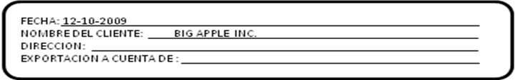
CANTIDAD | DESCRIPCION | PRECIO UNITARIO | VENTAS AFECTAS
1 | PRODUCCION DE UN COMERCIAL DE TV DEL VIDEO JUEGO CARS CON 30 SEGUNDOS DE DURACION INCLUYE: DIRECCION Y COORDINACION, CASTING, CUATRO MODELOS PRINCIPALES, MAQUILLAJE UNA LOCACION, TRANSPORTES, EQUIPO TÉCNICO. EQUIPO DE PRODUCCION, FILMACIÓN EN FORMATO HD., DIRECCION DE FOTOGRAFIA, EDICION POST PRODUCCION, ESTUDIO DE GRABACION, SONIDOS |  | $ 18,000.00
SON: DIECIOCHO MIL DOLARES EXACTOS |  | SUMA | $ 18,000.00
 | DUPLICADO – EMISOR

El registro por la venta es el siguiente:

PARTIDA DE DIARIO No. 1
Fecha | Cuenta | Concepto | Parcial | Cargo | Abono
 |  | Cuentas por Cobrar |  | $ 18,000.00
 |  | BIG APPLE INC | $ 18,000.00
 |  | Ventas |  |  | $ 18,000.00
 |  | Producción de Anuncio para TV
 |  | Total |  | $ 18,000.00 | $ 18,000.00
V/ Producción de anuncio publicitario según E 000184
Elaborado por:________________ Hecho por:________________ Autorizado por;_______________

BIG APPLE
DETALLE DE EXPORTACIONES ANEXO A LIBRO DE OPERACIONES DE VENTAS A CONSUMIDORES
NOMBRE DEL CONTRIBUYENTE: |  |  |  |  | NRC.: 1529
MES: OCTUBRE |  | AÑO: 2009 |  |  | FOLIO N°: 1228
N° | FECHA EMISIÓN FACTURA | NÚMERO CORRELATIVO FACTURA | NÚMERO DECLARACIÓN DE MERCANCÍA O FORMULARIO ADUANERO | NOMBRE DEL CLIENTE EXTERIOR | VALOR DE EXPORTACIONES PROPIAS | VALOR DE EXPORTACIONES A CUENTA DE TERCEROS
1 | 12/10/2009 | E000184 |  | BIG APPLE , INC. | $ 18,000.00
 | TOTALES DEL MES |  |  |  | $ 18,000.00
NOMBRE Y FIRMA DEL CONTADOR O CONTRIBUYENTE: ___________________________________

LIBRO DE VENTA A CONSUMIDORES
MES: OCTUBRE |  |  |  | AÑO: 2009 | NRC : 1529 |  |  | NIT: 0614-020370-002-0 DOLARES
 | DOC. EMITIDOS |  | N° CAJA O SISTEMA | VENTAS | VENTAS |  | TOTAL | VENTAS A
DIA | DEL N° | AL N° | COMPUTARIZADO | EXENTAS | INTERNAS | EXPORTACIONES | VENTAS DIARIAS | CUENTA DE
 |  |  |  |  | GRAVADAS |  | PROPIAS | TERCEROS
12/10/2009 | E000184 | E000184 |  | 0.00 | 0.00 | $ 18,000.00 | $ 18,000.00
 |  |  |  | 0.00 | 0.00 | 18,000.00 | 18,000.00
 |  |  |  |  | PROPIAS |  | A CUENTA DE TERCEROS
RESUMEN OPERACIONES |  |  |  |  | VALOR TOTAL | DÉBITO FISCAL | VALOR TOTAL | DÉBITO FISCAL
VENTAS INTERNAS GRAVADAS A CONSUMIDORES |  |  |  |  | $ - | $ - | $ - | $ -
VENTAS INTERNAS EXENTAS A CONSUMIDORES |  |  |  |  | $ - | $ - | $ - | $ -
EXPORTACIONES SEGÚN FACTURAS DE EXPORTACIÓN |  |  |  |  | $ 18,000.00 | $ - | $ 18,000.00 | $ -
 |  |  |  |  | $ 18,000.00 | $ - | $ - | $ -
NOMBRE Y FIRMA DEL CONTADOR O CONTRIBUYENTE: _______________________________________

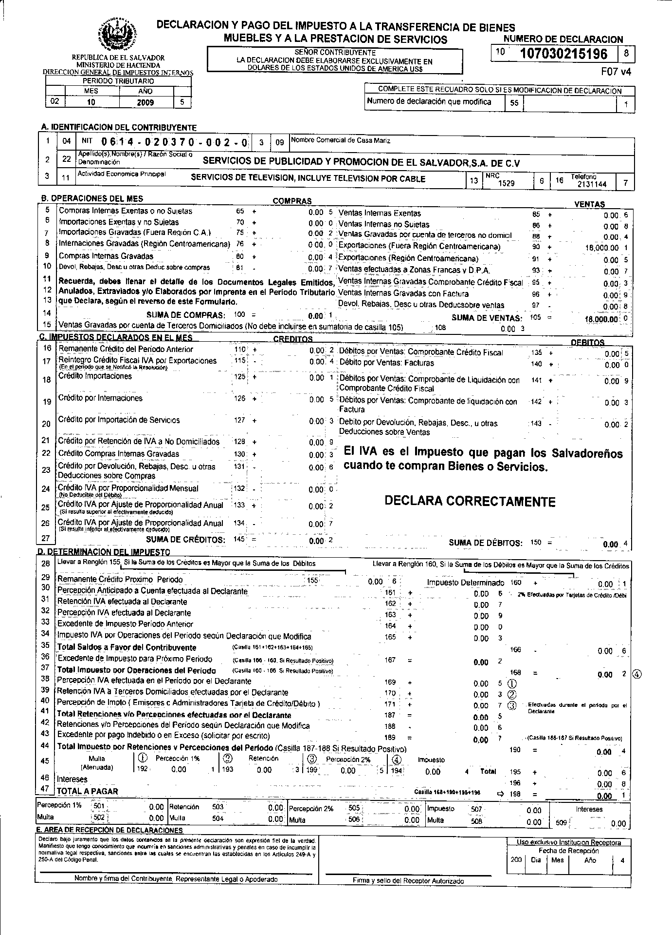
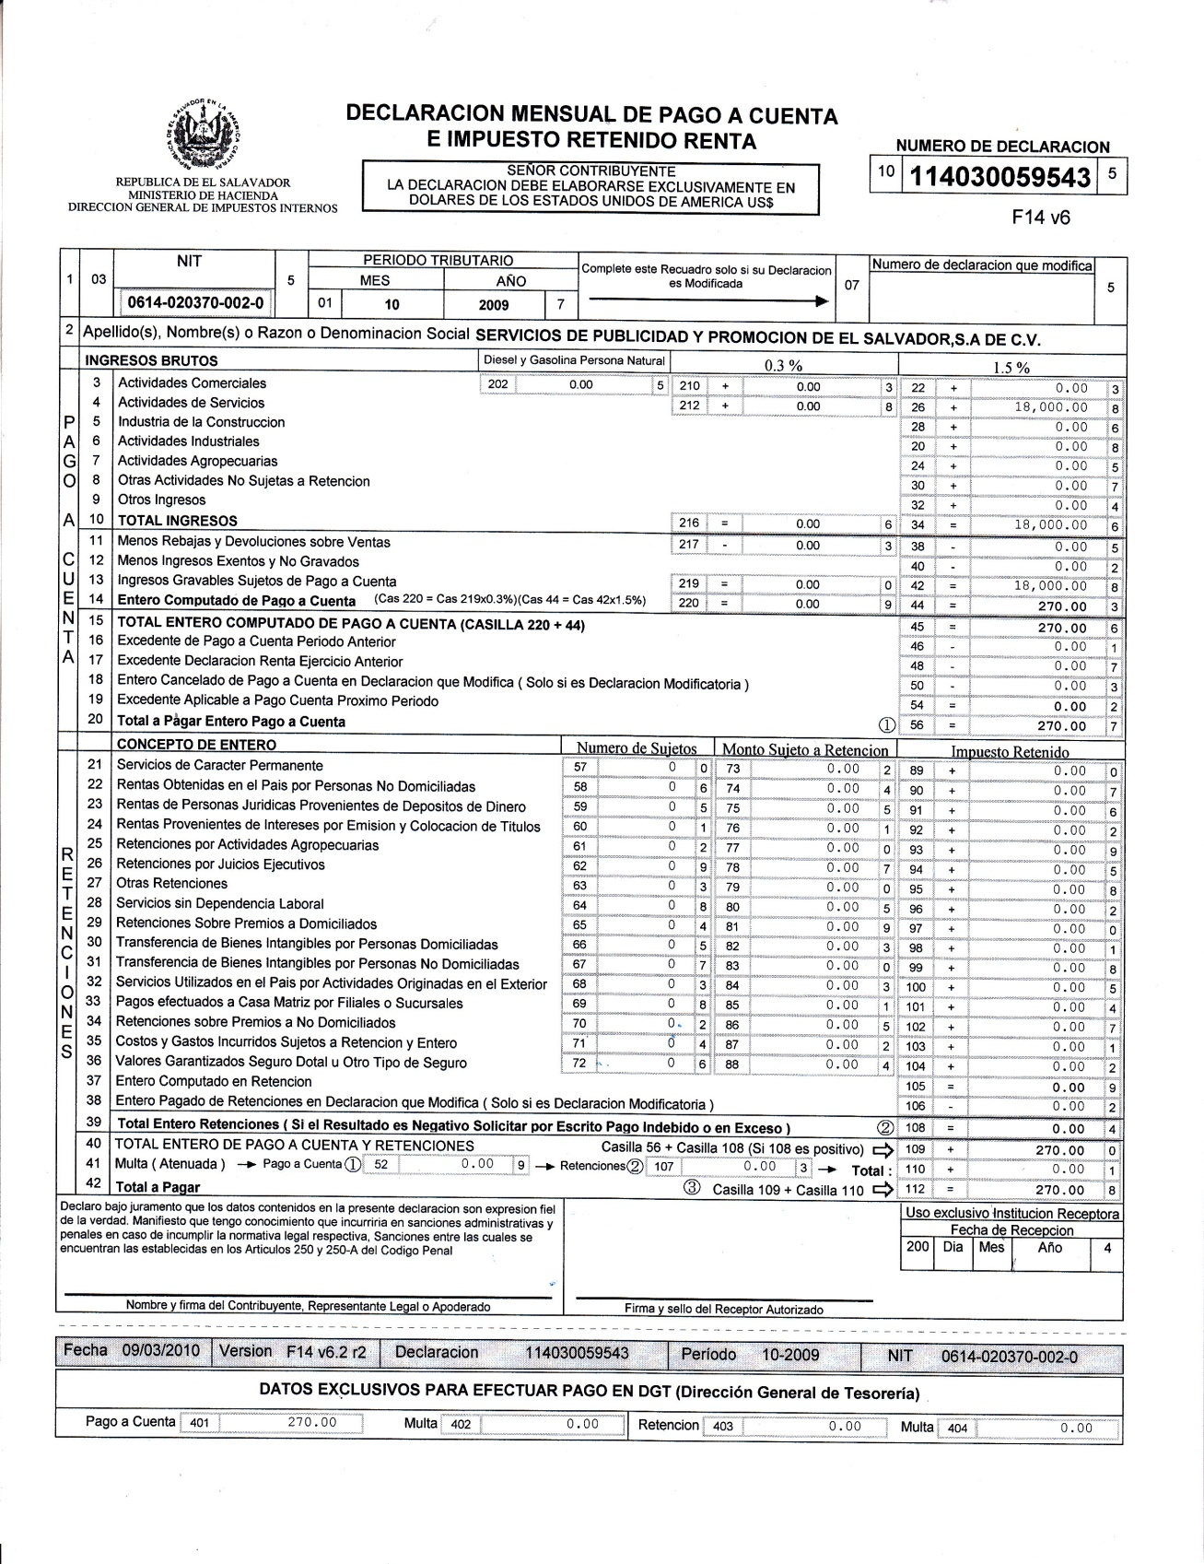
2.3. EXPORTACION DE SERVICIO DE ELABORACION DE PLANOS
Constructora Simán, S.A. de C.V., empresa salvadoreña, es contratada por GRUPO CONSTELATION INC, domiciliada en la República de Ecuador, para la elaboración de planos de diseño y supervisión de ingeniería en su proyecto de construcción de un edificio para instalar sus oficinas administrativas.
En el contrato, ambas partes acuerdan los siguientes costos:

Elaboracion de Planos $225,000.00
Transporte $ 5,000.00
Comunicación $ 2,000.00
Honorarios $ 18,000.00
Precio Total $250,000.00
Dos cuotas fijas de $125,000.00 C/U que serán pagaderas al inico y al final del contrato el cuál durará 6 meses.
Para este proyecto, Constructora Simán, S.A. de C.V., elabora los planos en El Salvador y los envía por internet a su clilente en Ecuador.
El 4 de Septiembre de 2009, Constructora Simán S.A. de C.V., emite factura de exportación a Grupo Constelación Inc por la primer cuota de $125,000.00 en concepto de anticipo por la elaboración de planos.

TRATAMIENTO TRIBUTARIO
Código Tributario: Emisión de factura de Exportación Art. 107 y 42 del Reglamento
IVA: Por tratarse de un servicio que se presta fuera del territorio salvadoreño 0% Art.75

El registro por la venta es el siguiente:
PARTIDA DE DIARIO No. 1
Fecha | Cuenta | Concepto | Parcial | Cargo |  | Abono
4/09/09 |  | Cuentas por Cobrar |  | $ 125,000.00
 |  | GRUPO CONSTELATION INC
 |  | Ventas |  |  |  | $ 125,000.00
 |  | Elaboración Planos a Grupo Constelation Inc
 |  | Total |  | $125,000.00 |  | $ 125,000.00
V/ Anticipo a contrato por elaboración de planos a GRUPO CONSTELATION INC
Elaborado por:________________ Hecho por:________________ Autorizado por;_______________

LIBRO DE VENTA A CONSUMIDORES
CONSTRUCTORA SIMAN, S.A. DE C.V.
MES: SEPTIEMBRE |  |  |  | AÑO: 2009 | NRC : 51284 |  |  | NIT: 0614-251147-001-0 DOLARES
 | DOC. EMITIDOS |  | N° CAJA O SISTEMA | VENTAS | VENTAS |  | TOTAL | VENTAS A
DIA | DEL N° | AL N° | COMPUTARIZADO | EXENTAS | INTERNAS | EXPORTACIONES | VENTAS DIARIAS | CUENTA DE
 |  |  |  |  | GRAVADAS |  | PROPIAS | TERCEROS
9/4/2009 | E00250 | E00250 |  | 0.00 | 0.00 | $ 125,000.00 | $ 125,000.00
 |  |  |  | 0.00 | 0.00 | $ 125,000.00 | $ 125,000.00
 |  |  |  |  | PROPIAS |  | A CUENTA DE TERCEROS
RESUMEN OPERACIONES |  |  |  |  | VALOR TOTAL | DÉBITO FISCAL | VALOR TOTAL | DÉBITO FISCAL
VENTAS INTERNAS GRAVADAS A CONSUMIDORES |  |  |  |  | $ - | $ - | $ - | $ -
VENTAS INTERNAS EXENTAS A CONSUMIDORES |  |  |  |  | $ - | $ - | $ - | $ -
EXPORTACIONES SEGÚN FACTURAS DE EXPORTACIÓN |  |  |  |  | $ 125,000.00 | $ - | $ 125,000.00 | $ -
 |  |  |  |  | $ 125,000.00 | $ - | $ - | $ -
NOMBRE Y FIRMA DEL CONTADOR O CONTRIBUYENTE___________________________________________

CONSTRUCTORA SIMAN, S.A. DE C.V.
DETALLE DE EXPORTACIONES ANEXO A LIBRO DE OPERACIONES DE VENTAS A CONSUMIDORES
NOMBRE DEL CONTRIBUYENTE: |  |  |  |  | NRC.: 1529
MES: OCTUBRE |  | AÑO: 2009 |  |  | FOLIO N°: 1228
N° | FECHA EMISIÓN FACTURA | NÚMERO CORRELATIVO FACTURA | NÚMERO DECLARACIÓN DE MERCANCÍA O FORMULARIO ADUANERO | NOMBRE DEL CLIENTE EXTERIOR | VALOR DE EXPORTACIONES PROPIAS | VALOR DE EXPORTACIONES A CUENTA DE TERCEROS
1 | 9/4/2009 | E00250 |  | GRUPO CONSTELATION, INC. | $ 125,000.00
 | TOTALES DEL MES |  |  |  | $ 125,000.00
NOMBRE Y FIRMA DEL CONTADOR O CONTRIBUYENTE: ________________________________

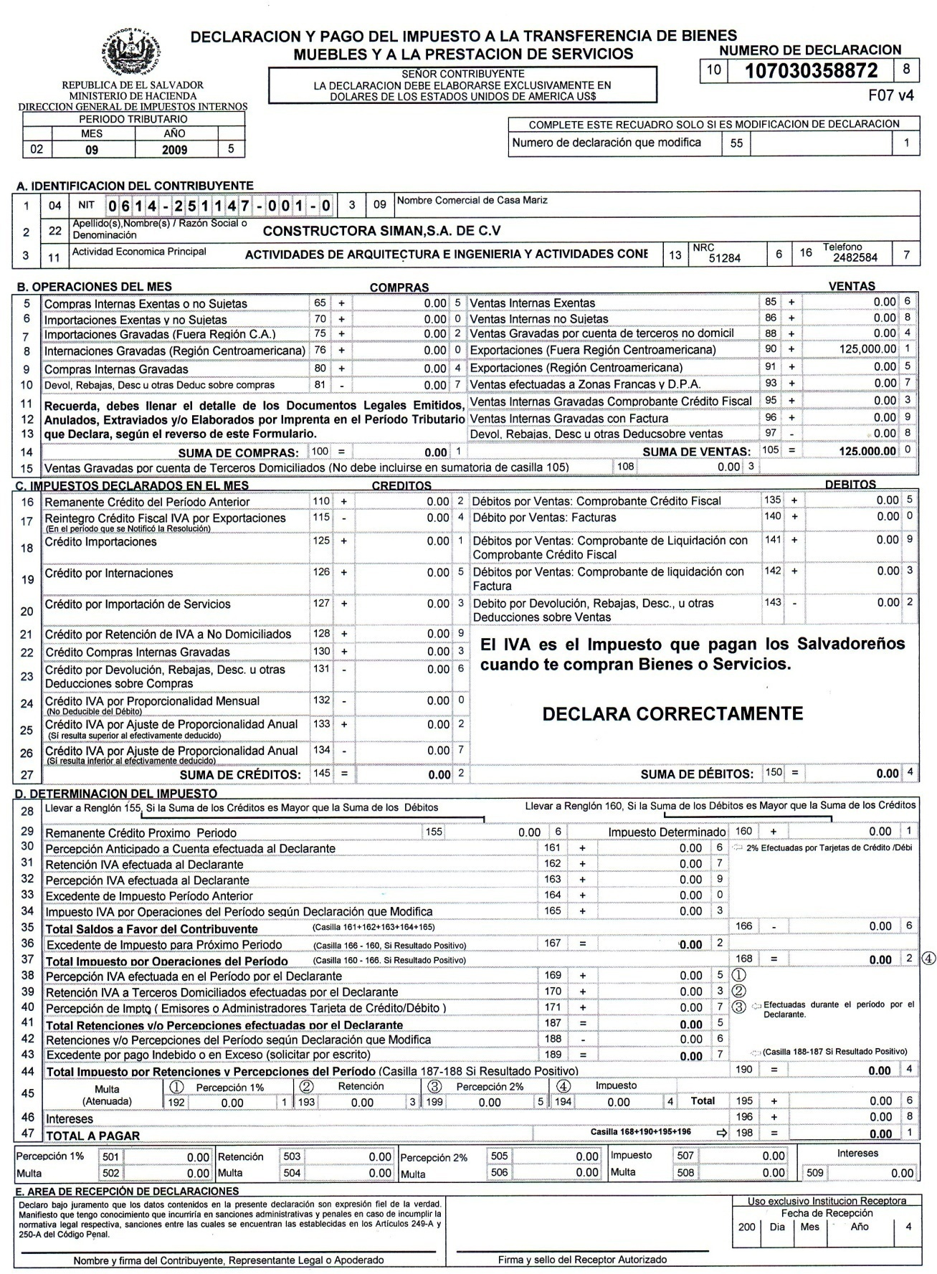

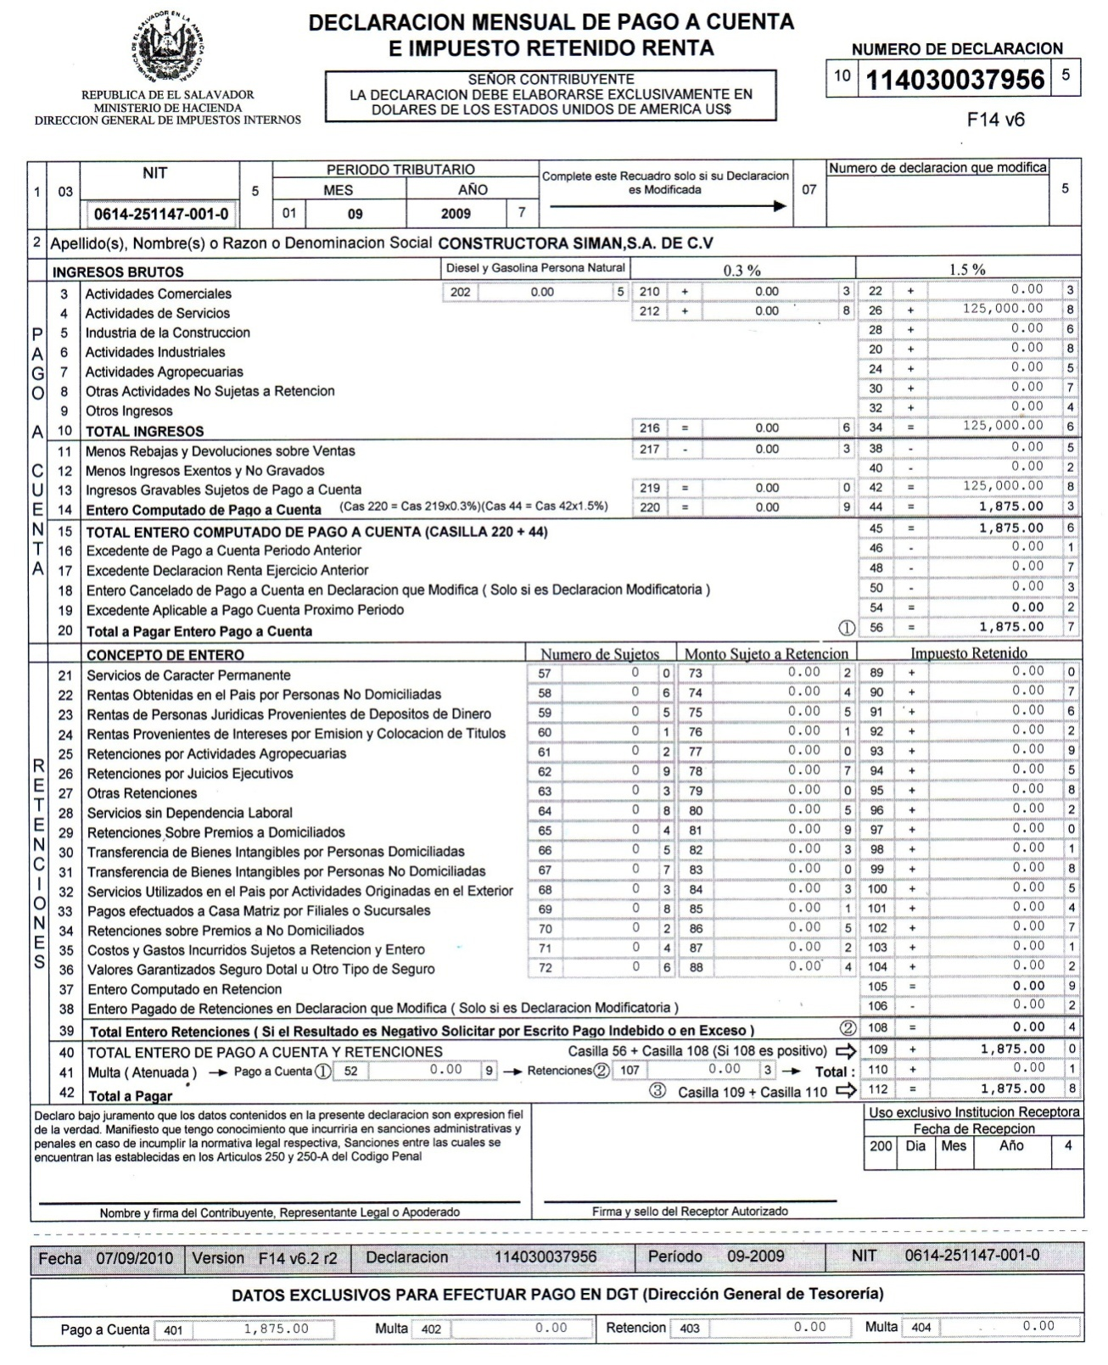
2.4 IMPORTACION Y EXPORTACION DE BIENES
Para fines didácticos se ha considerado una sola empresa para reflejar las operaciones de importación y exportación de bienes, por lo que al final del desarrollo de los casos prácticos encontrará las declaraciones de IVA y Pago a Cuenta que amparan las respectivas transacciones.
2.4.1 procedimiento de importacion en una empresa comercial
La empresa Especies El Sol, S.A. de C.V., empresa dedicada a la comercialización de productos alimenticios y por lo tanto lleva a cabo importaciones, se ha visto en la obligación de establecer procedimientos que le permitan llevar un adecuado control de compra de bienes, procedimientos que se detallan a continuación:
- La empresa realiza el stock en inventario para ver la disponibilidad de los productos.
- El encargado de importaciones se pone en contacto con el proveedor del exterior para solicitar la mercadería.
- El importador procede a realizar el pedido y el proveedor emite una factura proforma.
- El proveedor contrata el transporte para el traslado de la mercancía al país de destino, cabe mencionar que la mercancía viene consolidada por lo que también se contrata este servicio.
- El importador se pone en contacto con el agente aduanal para la elaboración de la Declaración de Mercancía (DM) amparada en la factura proforma
- Elaborada la DM se procede al pago de los impuestos IVA y DAI, para lo cual se emite un cheque a nombre de la Dirección General de Tesorería.
- El importador procede a solicitar los permisos correspondientes para realizar la importación ante el Ministerio de Salud y Ministerio de Agricultura ( por ser productos alimenticios)
- Cuando la mercancía esta en aduana se procede a la des consolidación de la mercancía y el agente aduanero se presenta con la Declaración de Mercancía original pagada, en estos momentos la mercancía es verificada por un contador vista para dar el paso libre al territorio nacional.
- Después de haber pasado por aduana el importador se encarga de que la mercancía llegue a su destino final, la bodega del cliente para lo cual se contrata el transporte.

2.4.2 IMPORTACION DEFINITIVA APLICADO A LA EMPRESA “ESPECIES EL SOL, S.A. DE C.V.”

La empresa Especies El Sol, S.A. de C.V. dedicada al comercio de productos alimenticios, determina que necesita realizar una importación de varias especies para lo cual realiza las siguientes operaciones:
El día 03 de septiembre de 2009, emite la siguiente orden de compra al proveedor Badia Spices, Inc., domiciliado en EEUU, la cual es aprobada por la Gerencia General:

ORDEN DE COMPRA
El día 18 de septiembre Badia Spices, Inc. nos envía factura número 388261 por $ 72,359.50 por compra de especies varias según orden de compra 2010 con crédito de 45 días y se envía al agente aduanal para el pago de impuestos.

 |  |  |  |  |  |  |  |  |  |  |  |  | Invoice No. |  | 388261
 |  |  |  |  |  |  |  |  |  |  |  |  | Customer |  | BS001
 |  | Bill to: |  |  |  |  |  |  |  | Shipto:
 |  |  |  | P.O. BOX 226497 |  |  |  |  |  | Especies El Sol, S.A. de C.V. |  |  |  |  |  | .
 |  |  |  | DORAL FL 3322-6497 |  |  |  |  |  | km. 8 1/2 Autopista a Comalapa,
 |  |  |  | PHONE ( 305) 629-8100 |  |  |  |  |  | San Marcos, El Salvador
 |  |  |  | FAX ( 305) 629_ 8100 |  |  |  |  |  | Teléfono : 2213- 1100
 |  |  |  | Toll Free: 877-629-8300 |  |  |  |  |  | Fax: 2213-1150
Date |  |  |  | Shipvia |  |  |  | F.O.B. |  | Terms
18/09/2009 |  |  |  | OurTruck |  |  |  | Miami |  | Net. 45 days
Purchase orden number |  |  |  |  |  |  |  | Order date |  |  | Salesperson |  |  | Our Orden Number
03/09/2009 |  |  |  |  |  |  |  | 18/09/2009 |  |  | MS |  |  | 280967
Qty |  | Description |  |  |  |  |  |  |  |  | Unit Price |  |  | Total
280 |  |  |  | Ajo en Polvo |  |  |  |  |  |  | $ 18.48 |  |  | $ 5,175.00
30 |  |  |  | Cebolla en polvo |  |  |  |  |  |  | $ 18.50 |  |  | $ 555.00
6061 |  |  |  | Sasonadores Mojo y paprika |  |  |  |  |  |  | $ 8.00 |  |  | $ 48,486.50
12 |  |  |  | Mojo salsa para adobar |  |  |  |  |  |  | $ 7.92 |  |  | $ 95.00
102 |  |  |  | Canela en polvo |  |  |  |  |  |  | $ 8.00 |  |  | $ 816.00
50 |  |  |  | Albahaca |  |  |  |  |  |  | $ 8.00 |  |  | $ 400.00
611 |  |  |  | Pimienta negra molida |  |  |  |  |  |  | $ 3.50 |  |  | $ 2,140.00
3998 |  |  |  | Té de hierbas naturales |  |  |  |  |  |  | $ 3.50 |  |  | $ 13,992.00
38 |  |  |  | Canela en rama |  |  |  |  |  |  | $ 18.42 |  |  | $ 700.00
Total Cases Ordered: |  |  |  |  |  | 7,139.00
Total Cases Weigth: |  |  |  |  |  | 31,036.25
Total Cases CubicFeet: |  |  |  |  |  | 1,313.99
 |  |  |  |  |  |  |  |  |  | Non taxable subtotal |  |  |  | $ 72,359.50
 |  |  |  |  |  |  |  |  |  | Taxable subtotal
 |  |  |  |  |  |  |  |  |  | Tax
 |  |  |  |  |  |  |  |  |  |  |  | Total Invoice |  | $ 72,359.50

Registro contable por la compra

PARTIDA DE DIARIO No. 1
Mes: Sept. |  |  |  |  |  |  | Año 2009
Fecha | Cuenta | Concepto | Parcial |  | Cargo |  | Abono
 |  | Pedidos en Transito del exterior |  |  | $ 72,359.50
 |  | Proveedores |  |  |  |  | $ 72,359.50
 |  | Badia Spices
 |  | Total |  |  | $ 72,359.50 |  | $ 72,359.50
V/ Compra de mercadería a Badia Spices, según factura 388261
Elaborado por:________________ Hecho por:________________ Autorizado por;_______________

Posteriormente a la emisión por parte del proveedor del exterior de la factura respectiva, el importador procede a solicitar los permisos para llevar a cabo la importación, en las siguientes instituciones:

- Ministerio de Salud Ministerio.
Para la Importación Definitiva de Mercancías el Ministerio de Salud deberá proporcionar los requisitos mínimos necesarios para el ingreso de mercancías procedentes del exterior para uso o consumo definitivo en el territorio aduanero.
Base Legal: Art. 68 del CAUCA, Arts. 84, 111 y 112 del RECAUCA.

- Ministerio de Agricultura y Ganadería
Emite los Certificados Fitosanitarios, Zoosanitarios, visado de productos agroquímicos y precertificaciones para productos de origen animal y vegetal.
- Ministerio de Salud
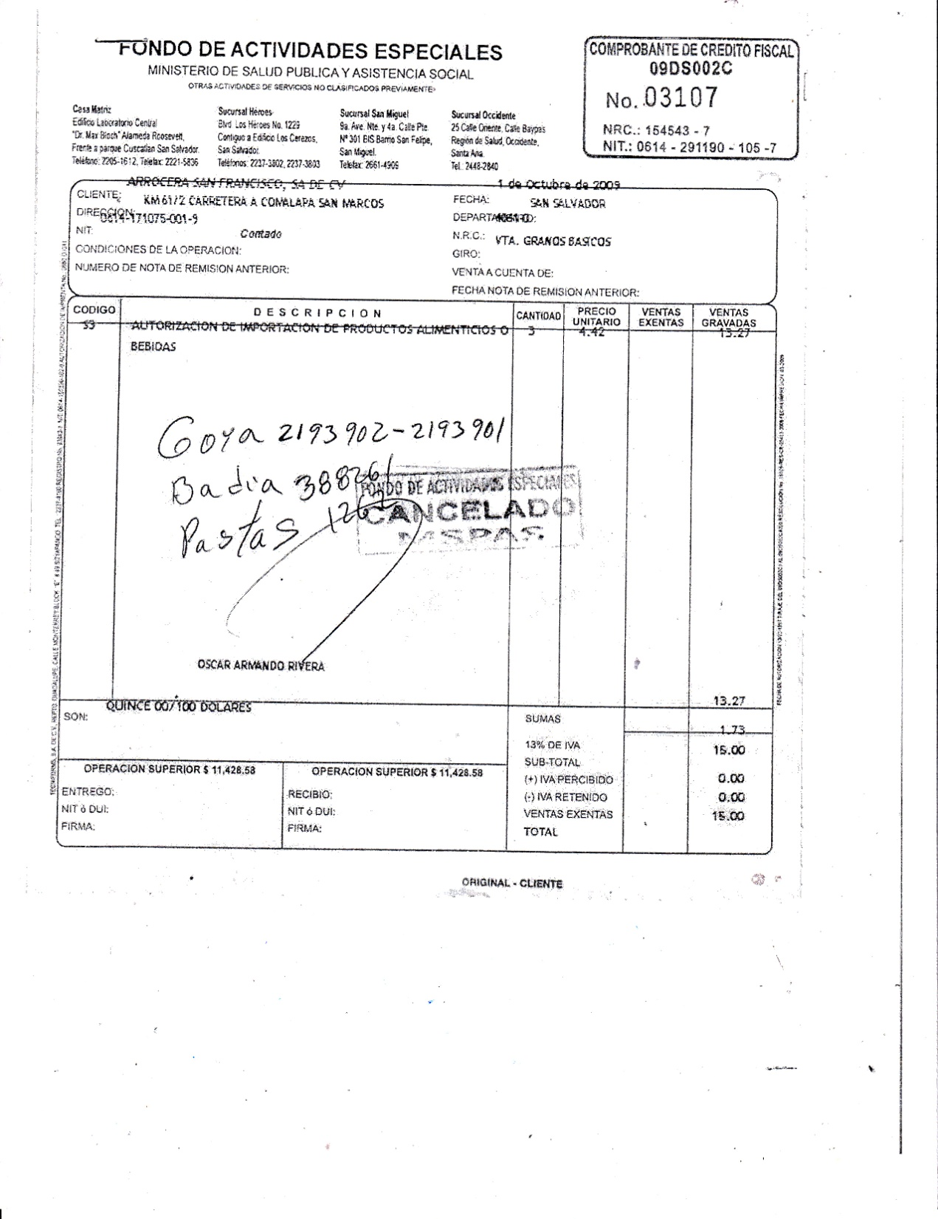
Especies El Sol, S.A. de C.V.
- Ministerio de Agricultura y Ganadería.
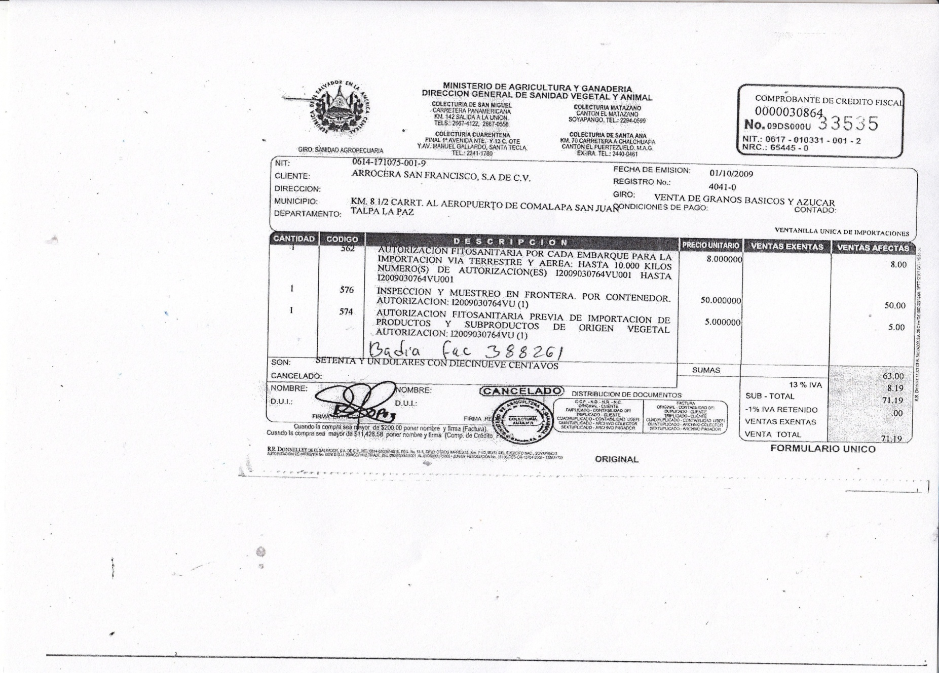
0821-240574-101-2
ESPECIES EL SOL, S.A. DE C.V.

Luego de obtener los permisos correspondientes, se procede a elaborar la Declaración de Mercancía con nuestro agente aduanal, la cual se muestra a continuación:

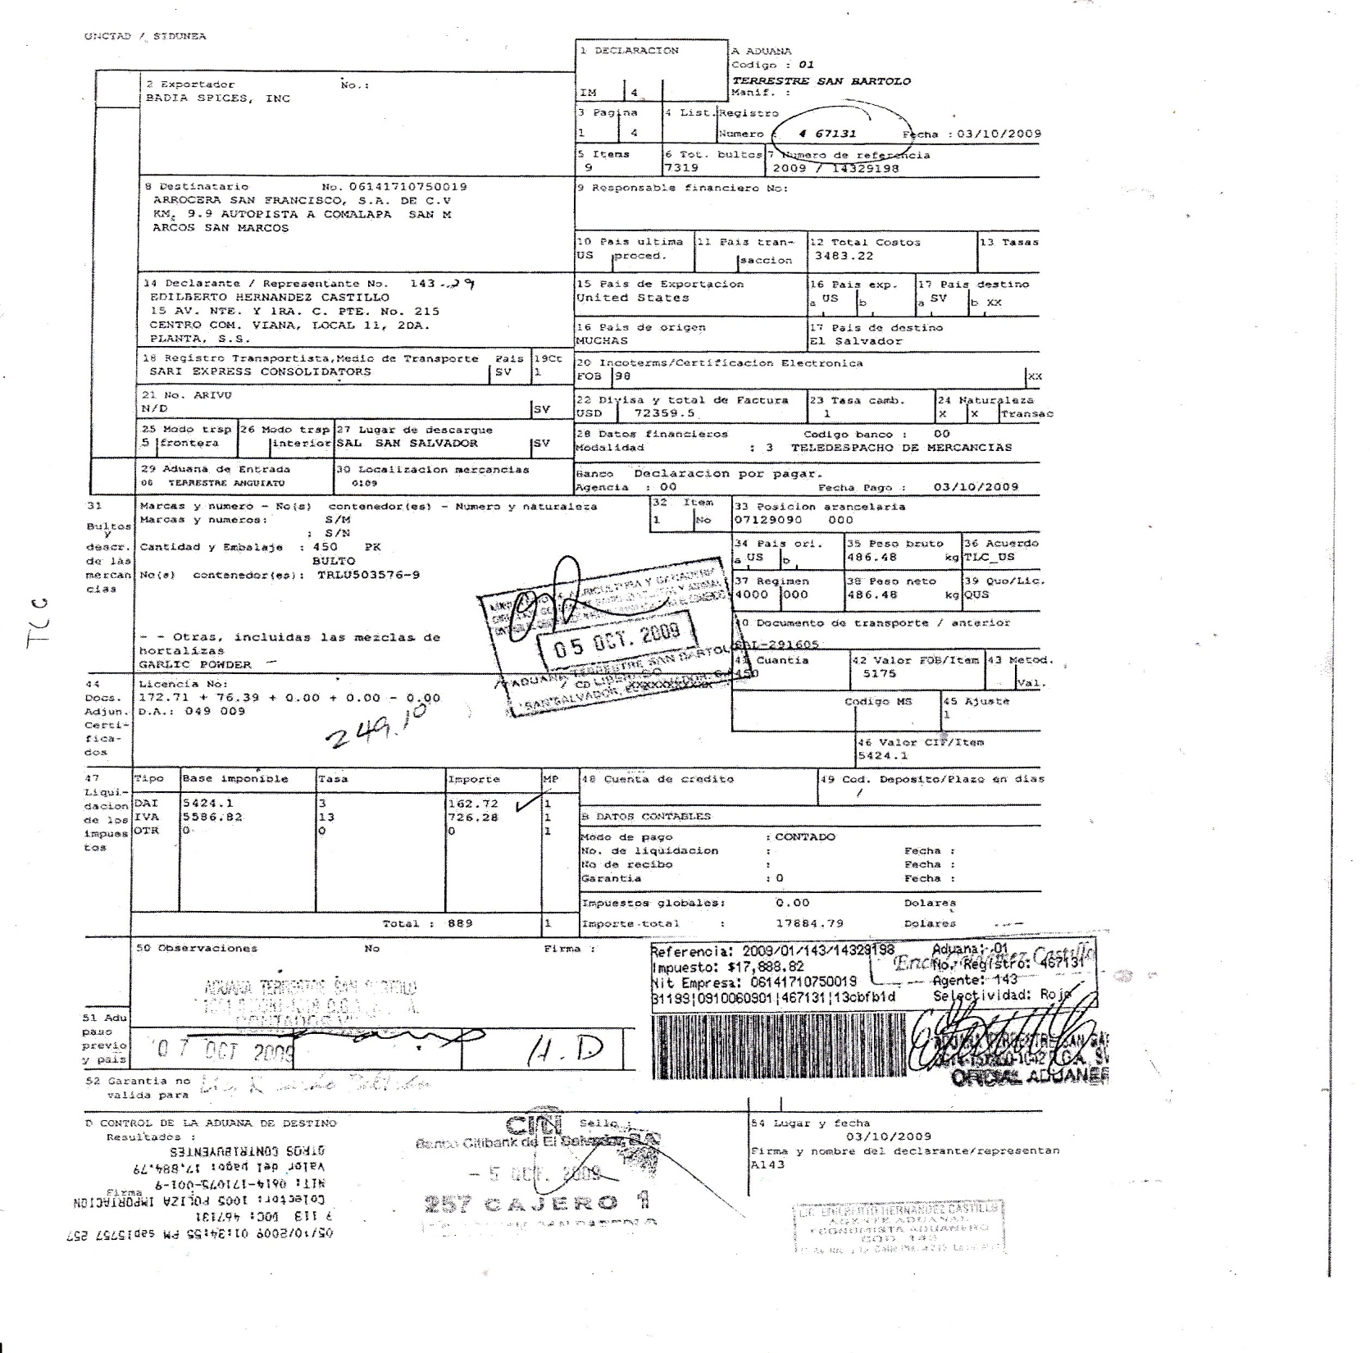
0821-240574-101-2
ESPECIES EL SOL, S.A. DE C.V.
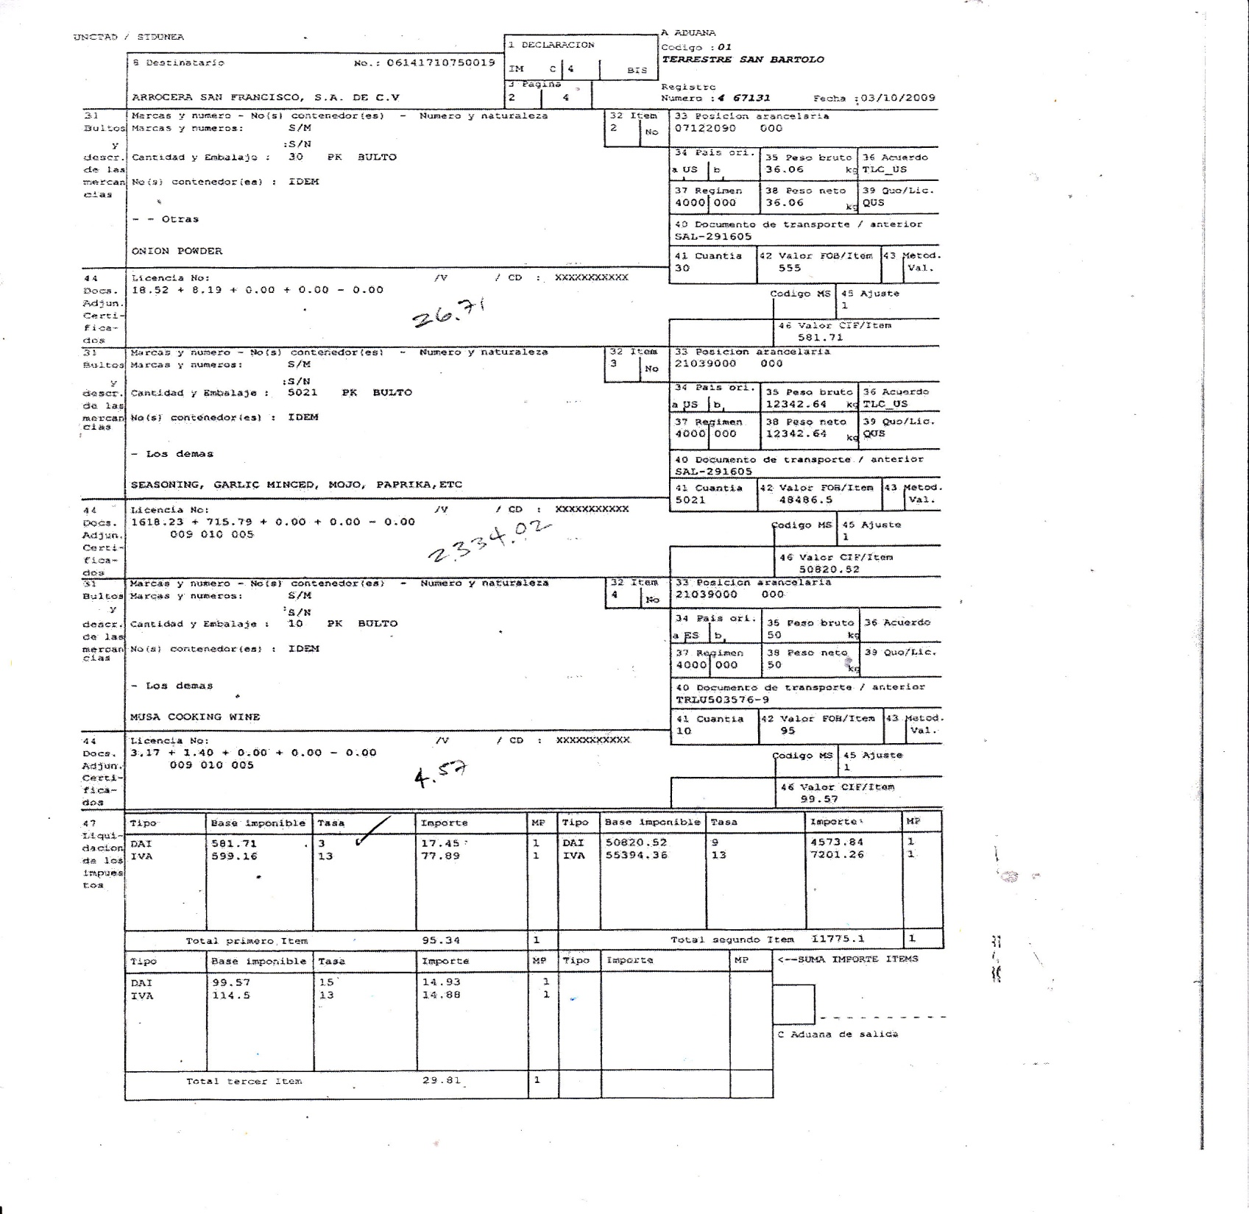
0821-240574-101-2
ESPECIES EL SOL, S.A. DE C.V.

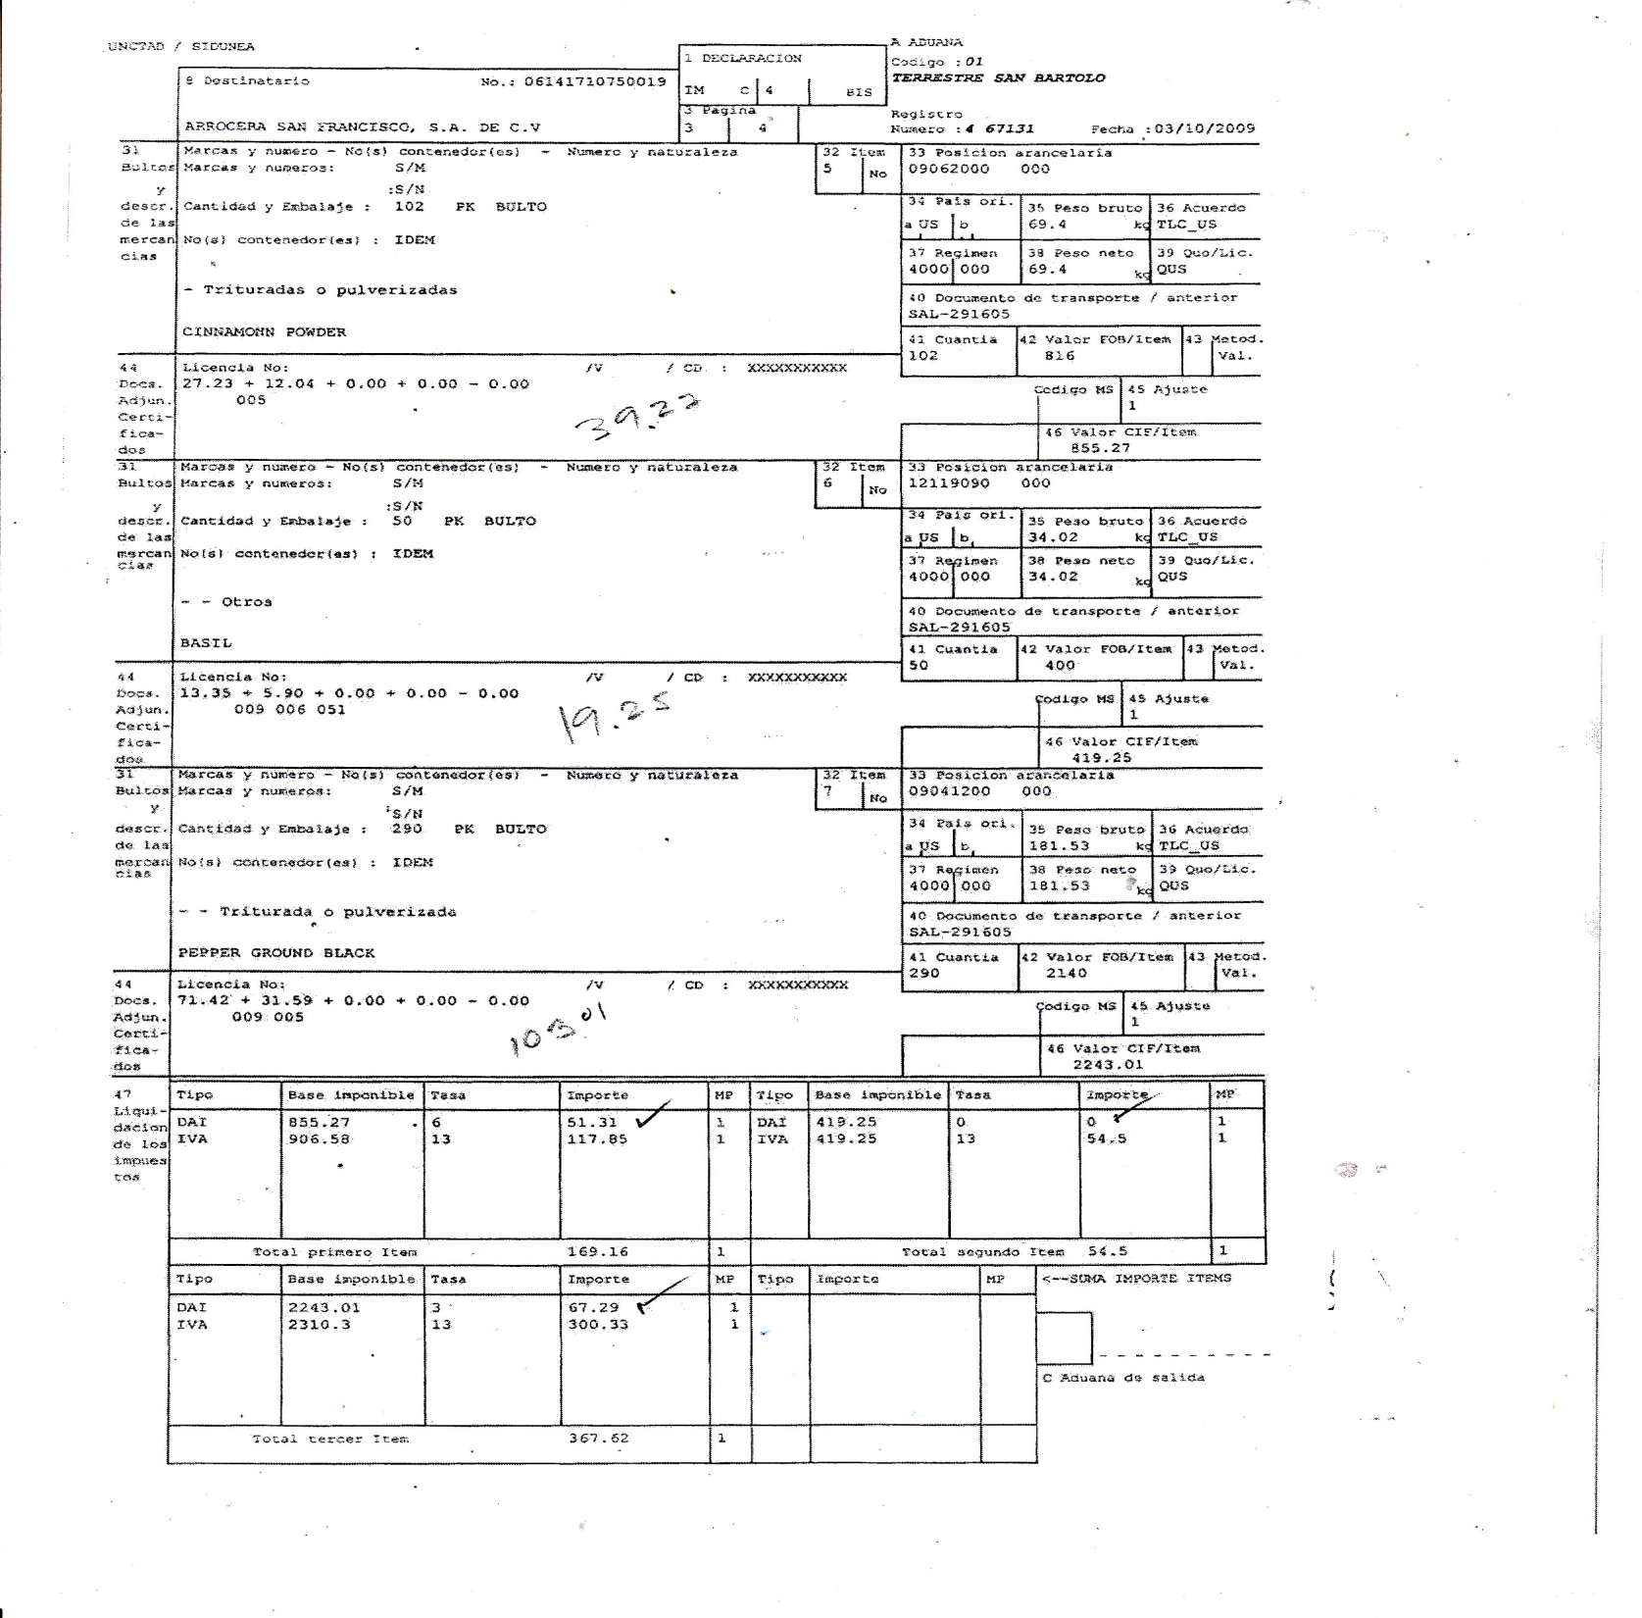
ESPECIES EL SOL, S.A. DE C.V.
0821-240574-101-2

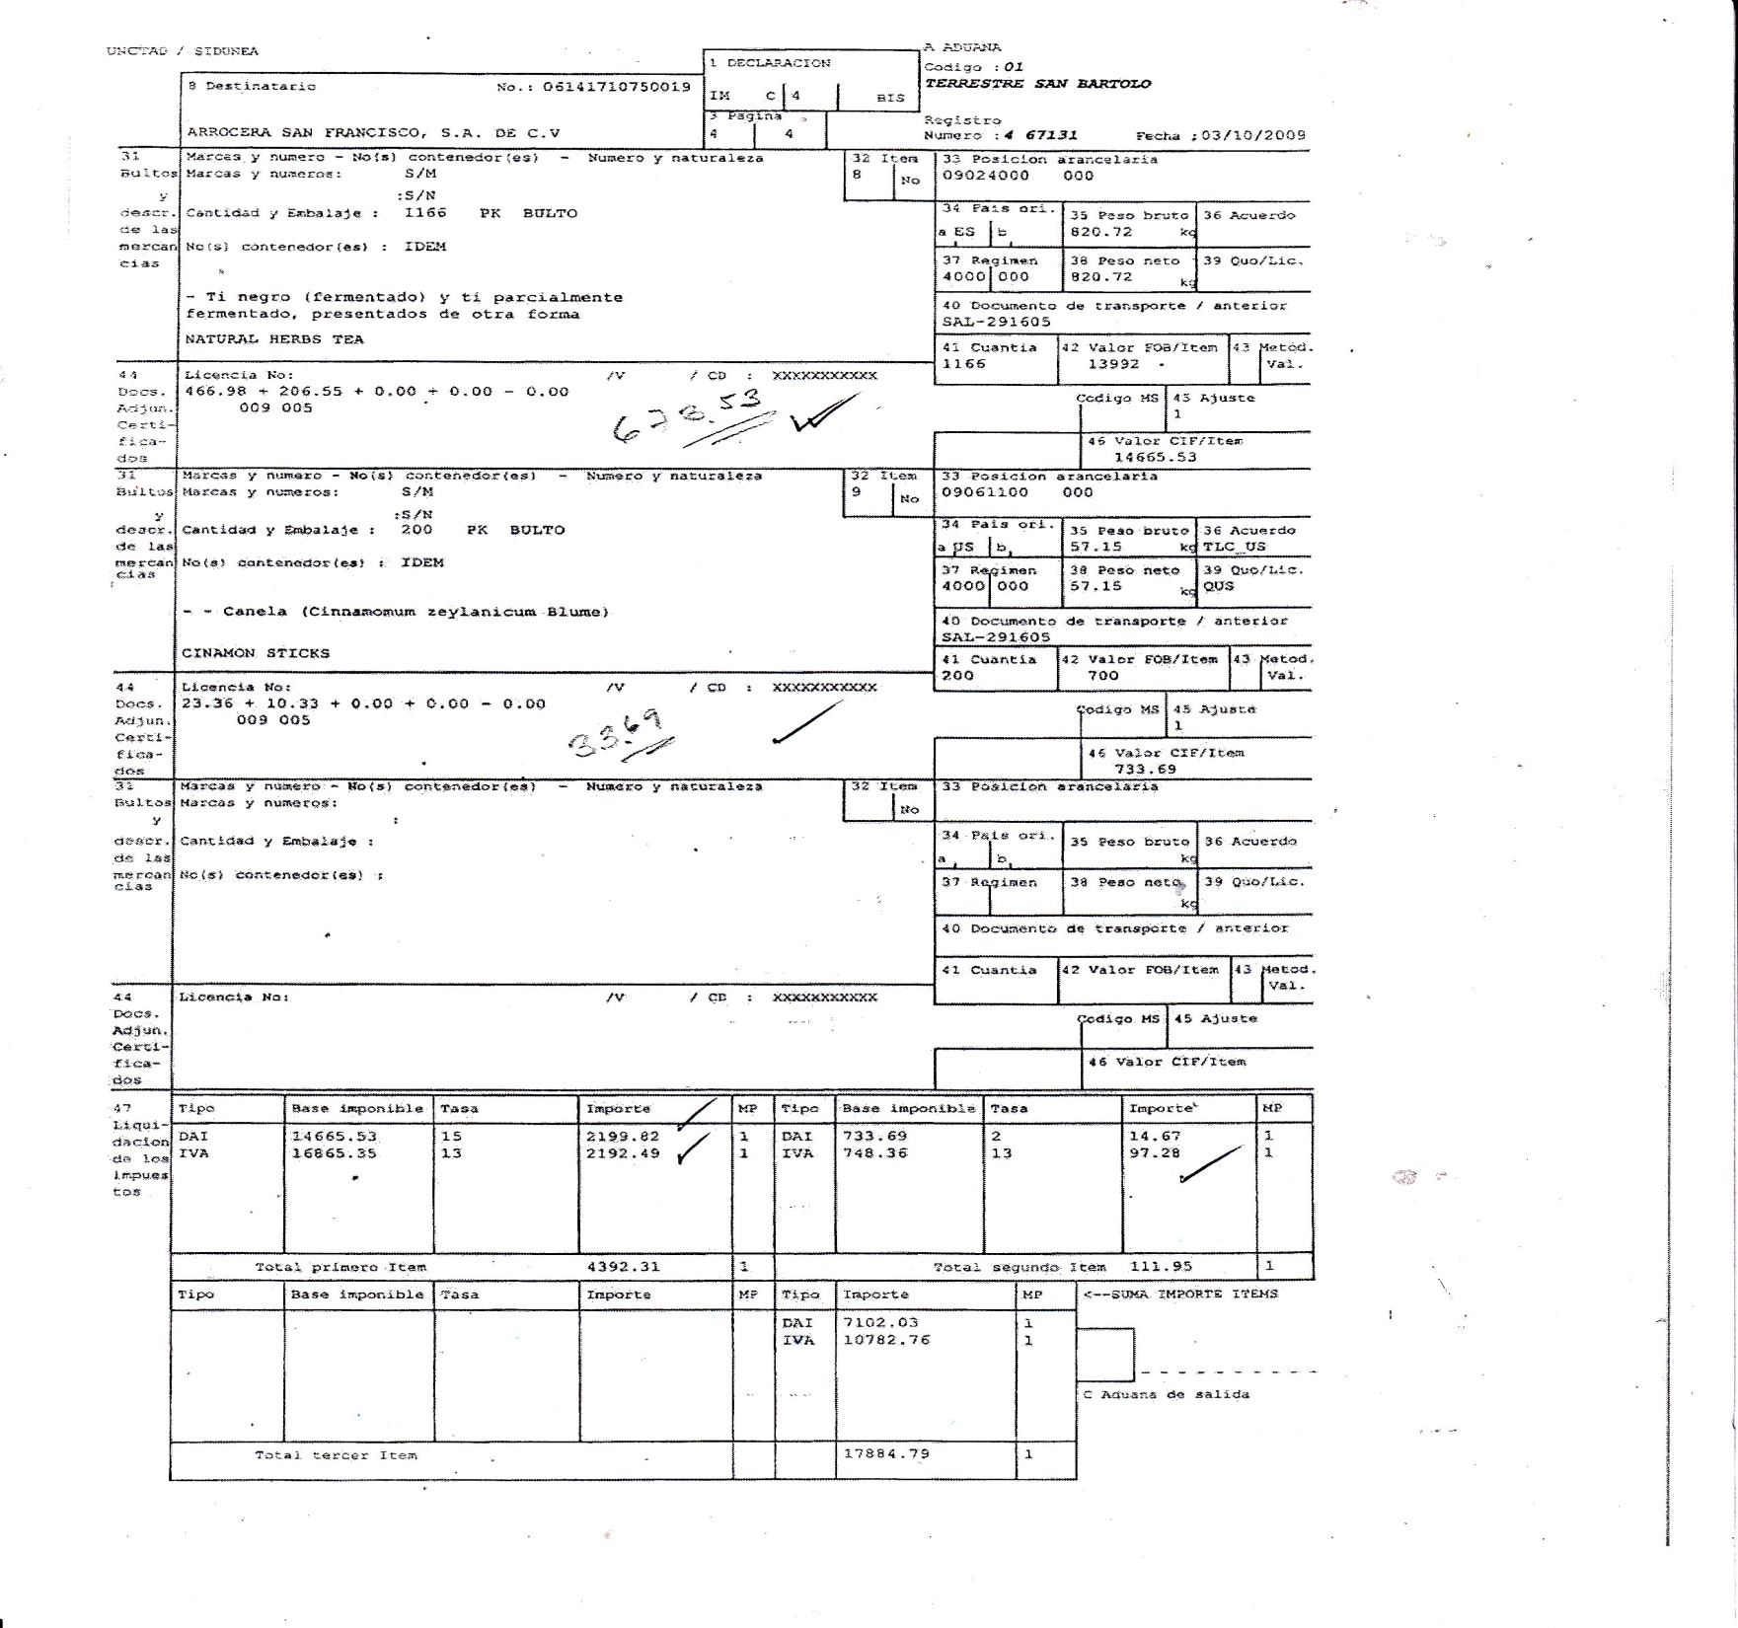
0821-240574-101-2
ESPECIES EL SOL, S.A. DE C.V.

El 05 de octubre ingresa el pedido y se emite cheque a nombre de la Dirección General de Tesorería por $17,884.79 para pago de IVA $ 10,782.76 y DAI $7,102.03.

A continuación mostramos la tabla de cálculos respectivos, según base legal Art. 48 literal g) Ley IVA y SAC:

Para cada cálculo de estos impuestos se utilizó la fórmula:
El valor CIF = FOB (Valor de la mercadería) + Seguro + Flete pagado.
Para realizar el cálculo del seguro se toma el valor FOB, y se multiplica por el 1.50%, según lo establecido en el Art. 2 Literal b) de la Ley de Simplificación Aduanera, ya que en los casos en los que el importador no puede acreditar el valor de la prima de seguro por no haber efectuado la contratación de una póliza para el transporte de carga, el Servicio de Aduanas, podrá establecer como prima de seguro, los porcentajes del 1.25% sobre valor FOB para las internaciones y el 1.50% para las importaciones.

En consideración a lo anterior, los cálculos para este caso son los siguientes:
CIF = FOB + Seguro + Flete
CIF = $ 72,359.50 + 1,068.23 + 2,415.00
CIF = $ 75,842.73

CÁLCULO DEL DAI
Para calcular el porcentaje de los Derechos Arancelarios de Importación (DAI) que establece el SAC para el pago de cada producto, se debe tener en cuenta: el país de origen de cada mercadería, la cantidad importada y el tratado bajo el cual se amparada dicha importación.
Como buscar la partida arancelaria dentro del SAC
- Buscar el producto, ejemplo: ajo en polvo
- Se busca en el SAC la partida arancelaria
Para el caso lo encontramos en el capítulo 7 Hortalizas, plantas, raíces y tubérculos alimenticios
- Se identifica la clasificación que más se acopla a la descripción del producto que se está importando
Para el caso lo ubicaremos este producto en la partida arancelaria 0712.90.90 “otras”
- Tomamos el porcentaje del SAC 3%que está bajo el convenio con Estados Unidos.
- Multiplicamos el valor CIF por dicha tasa y obtenemos así el DAI a pagar por este producto.
El flete de $2,415.00 se divide entre el total del valor facturado

Para el IVA la base imponible (Art.48, g) LIVA) es el Valor CIF + DAI y el resultado se multiplica por el 13% (Art.54 LIVA)

CALCULO DE IVA Y DAI
Producto | VALOR CIF | TASA | DAI | CIF + DAI | IVA
Ajo en polvo | $ 5,424.10 | 3 | $ 162.72 | $ 5,586.82 | $ 726.29
Cebolla en polvo | $ 581.71 | 3 | $ 17.45 | $ 599.16 | $ 77.89
Sazonadores,mojo y paprika | $ 50,820.52 | 9 | $ 4,573.84 | $ 55,394.36 | $ 7,201.27
Mojo salsa para adobar | $ 99.57 | 15 | $ 14.93 | $ 114.50 | $ 14.89
Canela en polvo | $ 855.27 | 6 | $ 51.32 | $ 906.59 | $ 117.86
Albahaca | $ 419.25 | 0 | $ - | $ 419.25 | $ 54.50
Pimienta negra molida | $ 2,243.01 | 3 | $ 67.29 | $ 2,310.30 | $ 300.34
Te de hierbas naturales | $ 14,665.53 | 15 | $ 2,199.83 | $ 16,865.36 | $ 2,192.50
Canela en rama | $ 733.69 | 2 | $ 14.67 | $ 748.36 | $ 97.29
Totales | $ 75,842.65 |  | $ 7,102.05 | $ 82,944.70 | $ 10,782.83

ESPECIES EL SOL, S.A. DE C.V.

PARTIDA DE DIARIO No. 2

Mes: Octubre |  |  |  |  |  |  | Año 2009
Fecha | Cuenta | Concepto | Parcial |  | Cargo |  | Abono
 |  | IVA Importaciones |  |  | $ 10,782.83
 |  | Pedidos en tránsito del exterior |  |  | $ 7,102.05
 |  | Banco |  |  |  |  | $ 17,884.88
 |  | Citibank
 |  | Total |  |  | $ 17,884.88 |  | $ 17,884.88
V/ Pago e IVA y DAI a la DGT por importación según factura 388261 Badia Spices
Elaborado por:________________ Hecho por:________________ Autorizado por;_______________

Emisión de cheque a nombre de la Dirección General de Tesorería, para el pago de los impuestos respectivos.

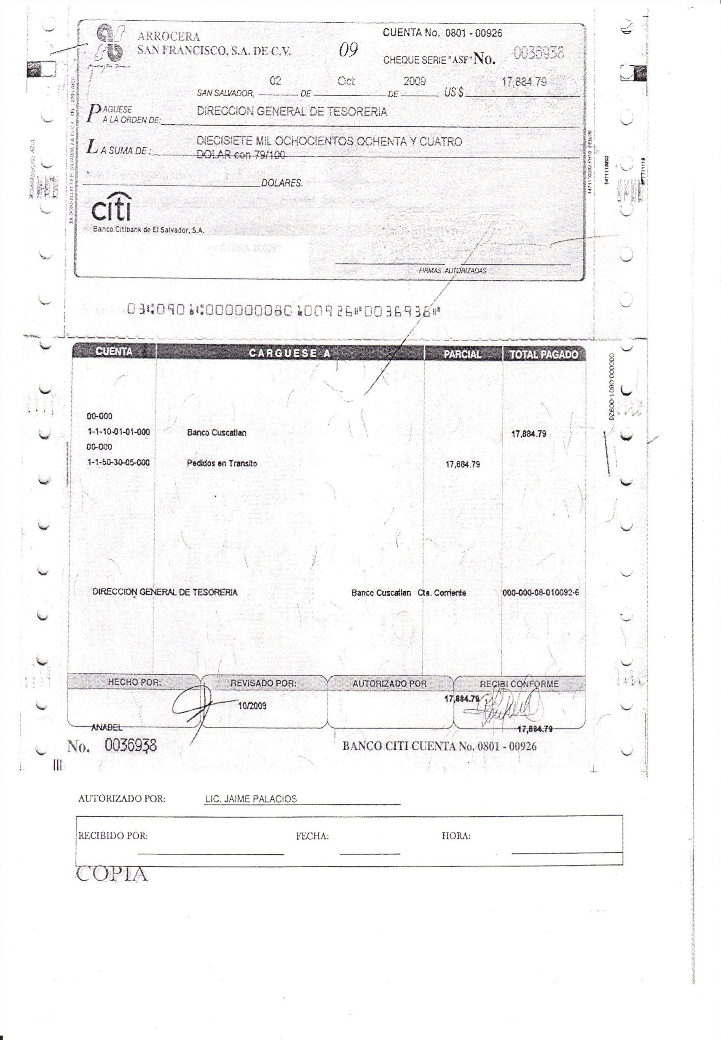
88/100
$17,884.88
05
ESPECIES EL SOL, S.A. DE C.V.
EL SOL

El día 21 de septiembre Badia Spices, Inc. envía facturas por el cobro de flete por $2,415.00 y se reciben los documentos de gastos para la importación de la factura #328861

Honorarios agente aduanal $ 120.00
Estadía de mercadería en puerto $ 130.00
Autorización de importación MSPAS $ 4.42
Documentación $ 75.00
Des consolidación de mercadería $ 200.00
Autorización fitosanitaria MAG $ 63.00
Cuadrilla y otros $ 84.03
La empresa de transporte nos emite el respectivo cobro por el traslado de la mercadería, por un valor de $ 2,415.00 el cual se muestra a continuación:
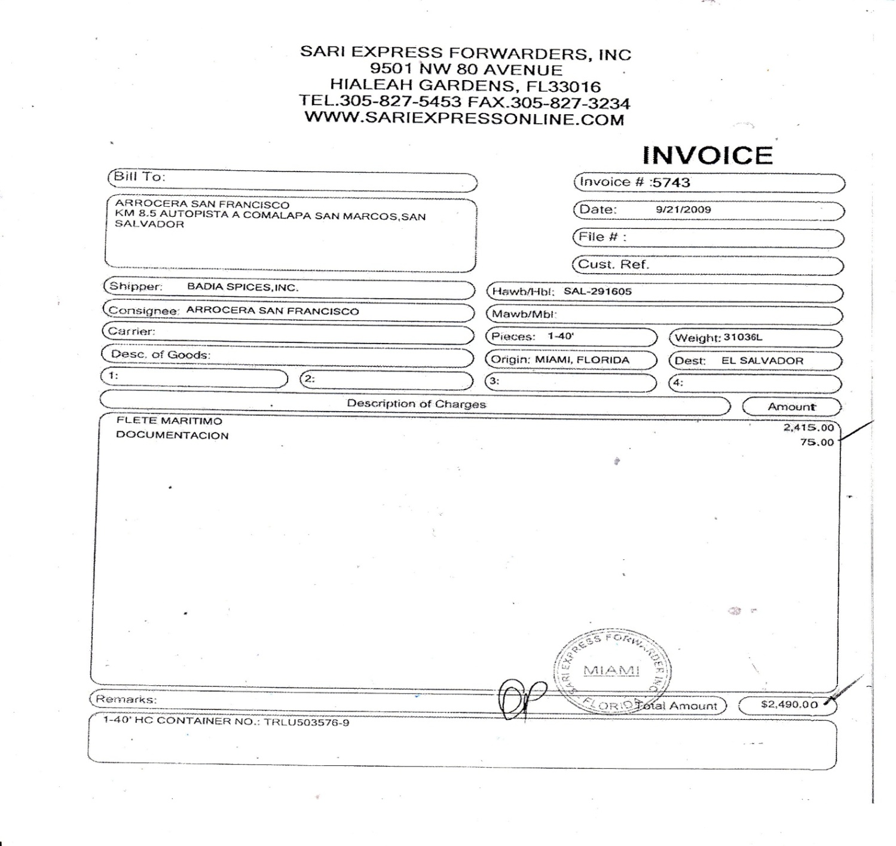
Especies El Sol, S.A. de C.V.

Nuestro agente aduanal emite el Comprobante de Crédito Fiscal por el cobro de honorarios por el registro de la Declaración de Mercancía de la importación, por valor de $ 120.00

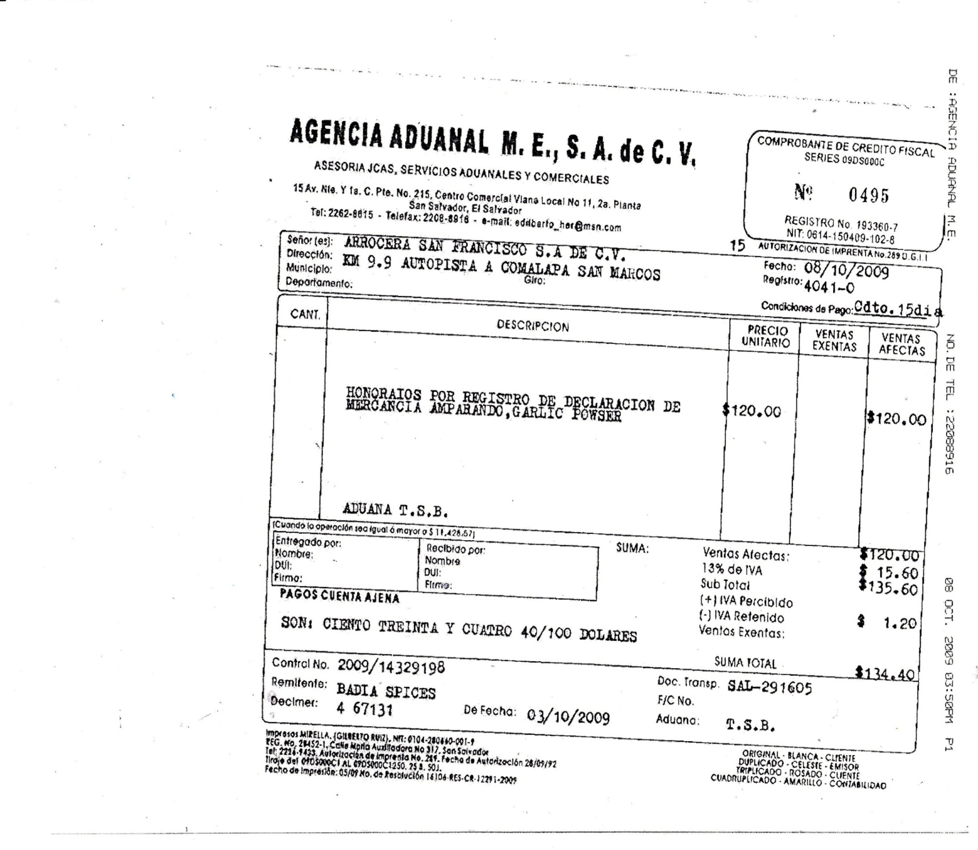
ESPECIES EL SOL,S.A. DE C.V.

Pago de estadía en puerto, debido al retraso de los trámites en la documentación para retirar la mercadería de aduana, por valor de $ 30.00 y pago de $100.00 en concepto de traslado de la mercadería de aduana a las bodegas de la empresa.

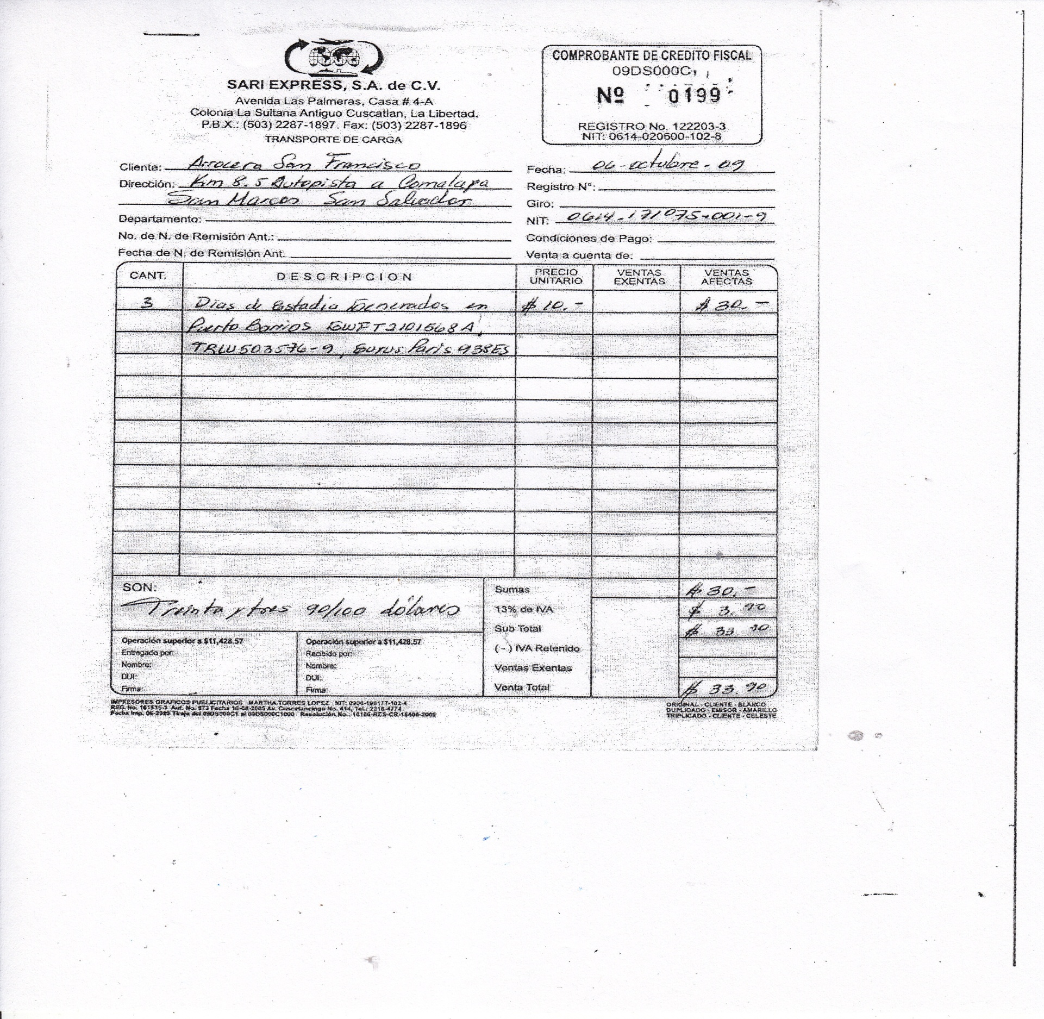
ESPECIES EL SOL, S.A. DE C.V.

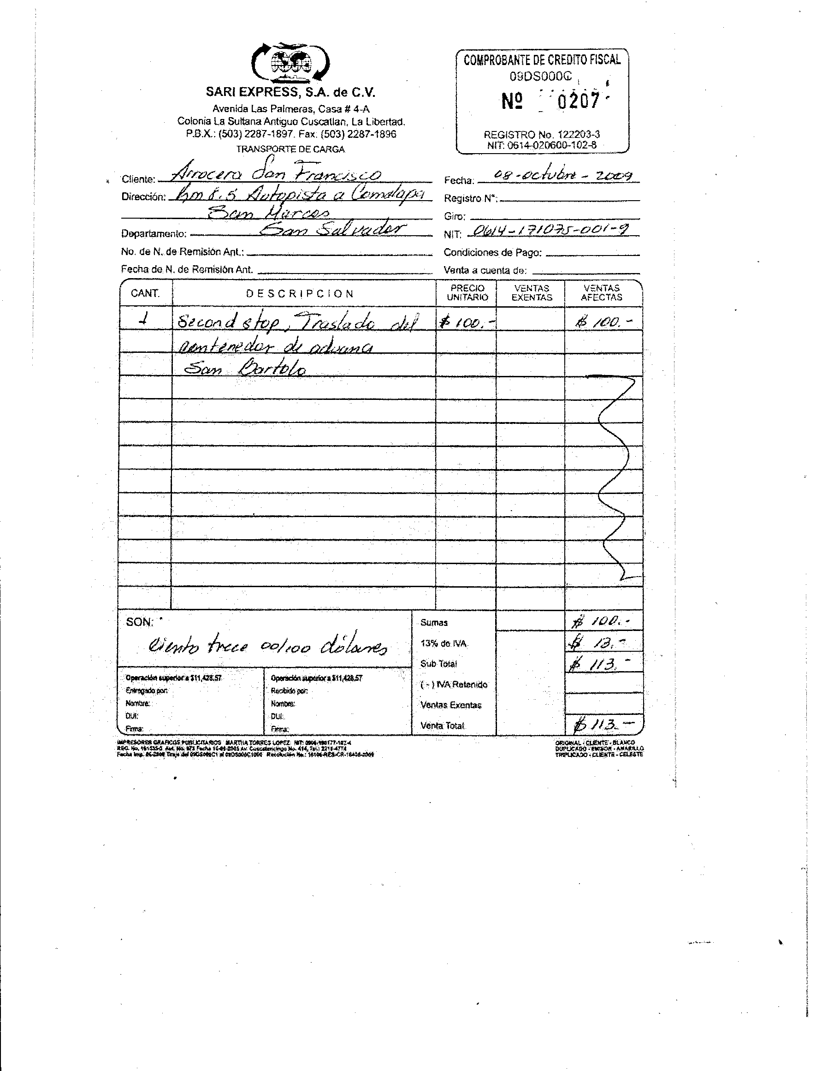
Cabe mencionar que nuestra mercadería venía consolidada junto a otros contenedores, por lo que se tiene que realizar el pago por servicio de desconsolidación por un valor de $ 200.00

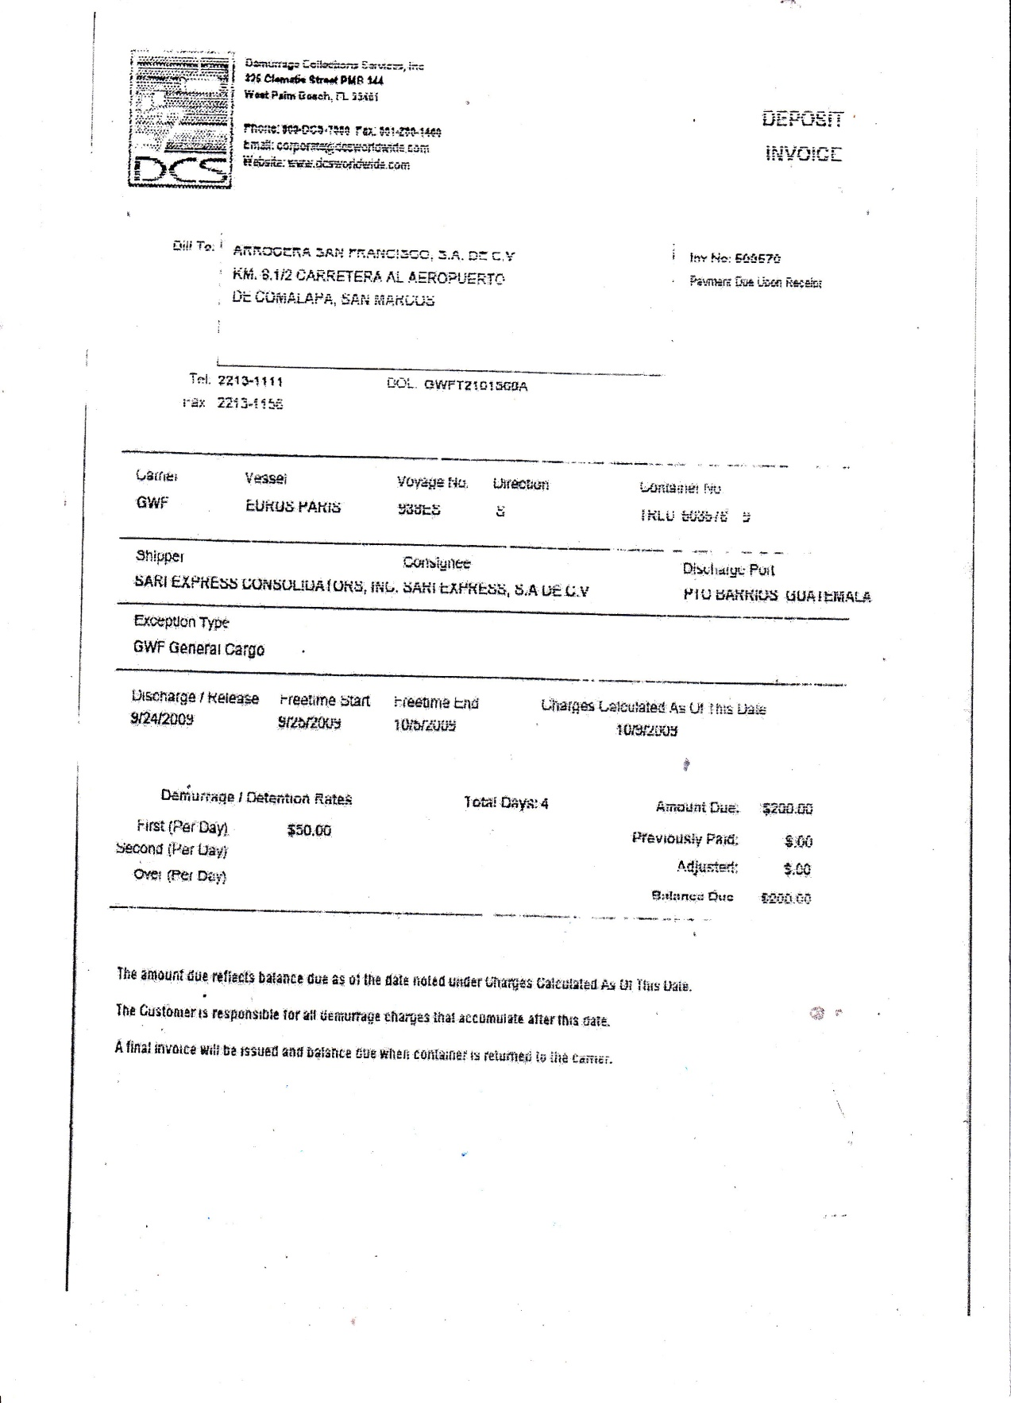
ESPECIES EL SOL, S.A. DE C.V.

Para efectos de revisión de la mercadería importada se paga a un grupo de personas para realizar un chequeo de las cantidades y tipo de mercadería solicitada.



 |  |  |  |  | FACTURA
 |  |  |  |  | No. 00325
Calle al Pedregal No. 23 C
Carretera a Santa Ana.
El Salvador, Centroamérica.
Tel. 2294-8015
Señor | Especies El Sol, S. A. de C.V. |  |  | Fecha: | 07 de Octubre 2009
Cant. | Descripción |  |  | Precio Unitario | Ventas Exentas | Ventas Afectas
 | Pago de cuadrilla por Revisión del
 | Contenedor No. TRLU 503 076-9
 | Factura Badia Spices. |  |  |  |  | $ 84.03
Son: OCHENTA DOLARES EXACTOS. |  |  |  | Sumas |  | $ 84.03
 |  |  |  | Ventas Exentas
 |  |  |  | Sub-Total
 |  |  |  | Ventas Totales |  | $ 84.03

Con todos los documentos por los gastos incurridos para la importación, se hace la siguiente partida:

ESPECIES EL SOL, S.A. DE C.V.
PARTIDA DE DIARIO No. 3
Mes: Octubre |  |  |  |  |  |  | Año 2009
Fecha | Cuenta | Concepto | Parcial |  | Cargo |  | Abono
 |  | Pedidos en tránsito del exterior |  |  | $ 3,091.45
 |  | Flete | $ 2,415.00
 |  | Honorarios agente aduanal | $ 120.00
 |  | Estadía de mercadería en puerto | $ 130.00
 |  | Autorización de importation/MSPAS | $ 4.42
 |  | Documentación | $ 75.00
 |  | Desconsolidación demercadería | $ 200.00
 |  | Autorización fitosanitaria MAG | $ 63.00
 |  | Cuadrilla y otros | $ 84.03
 |  | Banco |  |  |  |  | $ 3,091.45
 |  | Citibank | $ 3,091.45
 |  | Total |  |  | $ 3,091.45 |  | $ 3,091.45
V/ Pago por los gastos incurridos para la importación Badia Spices, según factura 388261
Elaborado por:________________ Hecho por:________________ Autorizado por;_______________

La persona encargada de importaciones proporciona la documentación necesaria al departamento de contabilidad para elaborar el retaceo.
Para realizar el retaceo se tiene un formato en donde obtenemos los datos de la factura tales como código, cantidad, descripción, costo unitario, adicionando las columnas de FOB, flete, CIF, DAI, gastos, costo total, con el fin de establecer el costo final por cada uno de los productos, tal como se muestra a continuación.

ESPECIES EL SOL, S.A. DE C.V.
Proveedor: |  | Badía Spices, Inc.
Factura No. |  | 388261
Fecha Factura: |  | 18 de Sept./09
No. Póliza: |  | 4-671131
Orden: |  | 03 de sept./09
Fecha Elaborado: |  | 10 de oct./09
Cód. | Cantidad | Descripción | Costo Unitario | FOB | FLETE | SEGURO | CIF ( A) | DAI (B) | GASTOS (C) | A+B+C
60001 | 280 | Ajo en Polvo | $ 18.48 | $ 5,175.00 | $ 172.72 |  | $ 5,347.72 | $ 507.92 | $ 48.38 | $ 5,904.02
60003 | 30 | Cebolla en polvo | $ 18.50 | $ 555.00 | $ 18.52 |  | $ 573.52 | $ 54.47 | $ 5.19 | $ 633.18
60005 | 6061 | Sasonadores Mojo y paprika | $ 8.00 | $ 48,486.50 | $ 1,618.24 |  | $ 50,104.74 | $ 4,758.93 | $ 453.27 | $ 55,316.94
60008 | 12 | Mojo salsa para adobar | $ 7.92 | $ 95.00 | $ 3.17 |  | $ 8.17 | $ 9.32 | $ 0.89 | $ 108.38
60011 | 102 | Canela en polvo | $ 8.00 | $ 816.00 | $ 27.23 |  | $ 843.23 | $ 80.09 | $ 7.63 | $ 930.95
60015 | 50 | Albahaca | $ 8.00 | $ 400.00 | $ 13.35 |  | $ 413.35 | $ 39.26 | $ 3.74 | $ 456.35
60024 | 611 | Pimienta negra molida | $ 3.50 | $ 2,140.00 | $ 71.42 |  | $ 2,211.42 | $ 210.04 | $ 20.01 | $ 2,441.47
60029 | 3998 | Té de hierbas naturales | $ 3.50 | $ 13,992.00 | $ 466.98 |  | $ 14,458.98 | $ 1,373.31 | $ 130.80 | $ 15,963.10
60101 | 38 | Canela en rama | $ 18.42 | $ 700.00 | $ 23.36 |  | $ 723.36 | $ 68.70 | $ 6.54 | $ 798.61
 |  |  |  | $ 72,359.50 | $ 2,415.00 |  | $ 74,774.50 | $ 7,102.05 | $ 676.45 | $ 82,553.00
 |  | Flete | $ 2,415.00
 |  | DAI | $ 7,102.05
 |  | Detalle de Gastos
 |  | Honorarios agente aduanal | $ 120.00
 |  | Estadía de Mercadería en Puerto | $ 130.00
 |  | Autorización del Ministerio de Salud | $ 4.42
 |  | Documentación | $ 75.00
 |  | Desconsolidación | $ 200.00
 |  | Autorización Fitosanitario MAG | $ 63.00
 |  | Cuadrilla y otros | $ 84.03
 |  | TOTAL | $ 676.45

ESPECIES EL SOL, S.A. DE C.V.
PARTIDA DE DIARIO No. 4

Mes: Octubre |  |  |  | Año 2009
Fecha | Cuenta | Concepto | Parcial | Cargo | Abono
 | 11502505002 | Badia Spices, Inc. |  | $82,553.00
 |  | Ajo en polvo | $ 5,904.02
 |  | Cebolla en polvo | $ 633.18
 |  | Sasonadores mojo y paprika | $ 55,316.94
 |  | Mojo salsa para adobar | $ 108.38
 |  | Canela en Polvo | $ 930.95
 |  | Albahaca | $ 456.35
 |  | Pimienta negra molida | $ 2,441.47
 |  | Te de hierbas naturales | $ 15,963.10
 |  | Canela en rama | $ 798.61
 | 11503005 | Pedidos en tránsito del exterior |  |  | $82,553.00
 |  | Flete | $ 2,415.00
 |  | Honorarios agente aduanal | $ 120.00
 |  | Estadía de mercadería en puerto | $ 130.00
 |  | Autorización de importación /MSPAS | $ 4.42
 |  | Documentación | $ 75.00
 |  | Des consolidación de mercadería | $ 200.00
 |  | Autorización fitosanitaria MAG | $ 63.00
 |  | Cuadrilla y otros | $ 84.03
 |  | DAI | $ 7,102.05
 |  | Factura Badia 388261 | $ 72,359.50
 |  | Total |  | $82,553.00 | $82,553.00
V/ Liquidación de gastos e ingreso al inventario por la importación de especies según Factura 388261 Badia
Elaborado por:________________ Hecho por:________________ Autorizado por;_______________

Especies El Sol, S.A. de C.V. controla sus inventarios por medio de su sistema contable, para dar cumplimiento al Art. 142 del Código Tributario,
En la bodega de la empresa se verifica que el producto que se está recibiendo cumpla con lo que la empresa ha solicitado (tipo de producto, cantidades), para posteriormente dar ingreso al sistema en el módulo control de inventario, el cual se realiza de acuerdo al código del producto, dando ingreso con el costo obtenido del retaceo elaborado previamente, debiendo adicionar el nombre del proveedor y número de factura que ampara la mercancía.
A continuación se presenta el registro de la importación, en el Libro de Compras, cabe mencionar que las declaraciones de IVA y Pago a Cuenta, se encuentran al final del caso en el que se desarrolla la exportación definitiva.

2.4.3 EXPORTACION DEFINITIVA “ESPECIES EL SOL, S.A. DE C.V.”

Con fecha 12 de diciembre de 2009, cliente del exterior AllFoods, Inc. (EEUU) envía pedido solicitando la siguiente mercancía:

Con fecha 24 de junio se emite la factura de exportación, según lo dispuesto en el Artículo 107, 114,141 del Código de Tributario, y por ser exportación no se realiza ningún pago de impuestos ya que está gravado con tasa del 0%, según artículo 74 y 75 LIVA, a continuación se muestra la factura:

EL SOL | ESPECIES EL SOL,SA DE CV |  |  | FECHA/ DATE | FACTURA DE EXPORTACION
 |  |  |  | 12/12/2009 | N°. 08SD000X 00724
 |  |  |  |  | NIT: 0821-240574-101-2
 |  |  |  |  | NRC : 51510
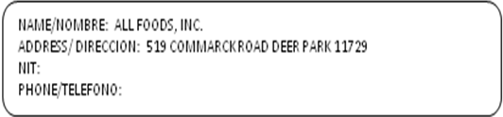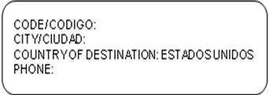

ITEM CODE/ | AMOUNT/ | UNIT OF MEASURE/ | GROSS WEIGHT KILOS/ | DESCRIPTION/ DESCRIPCION | UNIT PRICE/ | AMOUNT/
ITEM CODIGO | CANTIDAD | UNIDAD DE MEDIDA | PESO BRUTO KILOS |  | PRECIO UNITARIO | TOTAL
40626C | 132 | BOXES | 1,796.24 | Red beans Doña lisa | $ 24.85 | $ 3,280.20
40627C | 132 | BOXES | 1,796.24 | Red beans La unión | $ 24.85 | $ 3,280.20
40003 | 231 | BOXES | 2,514.74 | Red silk beans Doña lisa | $ 20.08 | $ 4,638.48
40613C | 105 | BUNDLE | 4,762.77 | Red beanswithoutbrand | $ 79.36 | $ 8,332.80
40622C | 77 | BOXES | 838.25 | Red silk beans San Francisco | $ 20.08 | $ 1,546.16
40643C | 77 | BOXES | 873.17 | Red beanstípico hondureño | $ 21.15 | $ 1,628.55
113021 | 78 | BOXES | 748.13 | Fried red beansdoypack | $ 16.03 | $ 1,250.34
1200631 | 77 | BOXES | 803.32 | Orgeat with milk powder Doña lisa | $ 31.08 | $ 2,393.16
120103 | 30 | BOXES | 312.98 | Morro seeds orgeat Doña lisa | $ 28.36 | $ 850.80
100808 | 47 | BOXES | 490.34 | Orgeatpowder Doña Lisa | $ 24.96 | $ 1,173.12
1010017 | 120 | BOXES | 816.47 | Chao meinnoodles Doña Lisa | $ 27.74 | $ 3,328.80
0101F | 96 | FARDS | 1,088.63 | San francisco parboiled rice | $ 12.33 | $ 1,183.68
113060 | 80 | UNI | 90.71 | Piñatas | $ 5.25 | $ 420.00
113061 | 80 | UNI | 54.42 | Piñatas sticks | $ 1.50 | $ 120.00
TOTALES | 1362 |  | 16,986.41
C.I.F. VALUE THIRTY THREE THOUSAND FOUR HUNDRED TWENTY SIX 29/100 DOLLARS |  |  |  |  | TOTAL FOB | $33,426.29
 |  |  |  |  | INSURANCE
 |  |  |  |  | FREIGHT
GROSS WEIGHT: |  | 16986.41 KGS |  | NET WEIGHT: 16986.41 KGS | TOTAL CIF

El registro contable por la venta es el siguiente:

ESPECIES EL SOL, S.A. DE C.V.
PARTIDA DE DIARIO No. 1
Mes: Diciembre |  |  |  |  |  |  | Año 2009
Fecha | Cuenta | Concepto | Parcial |  | Cargo |  | Abono
 |  | Cuentas por Cobrar |  |  | $ 33,426.29
 |  | Costo Productos Alimenticios Diversos |  |  | $ 24,895.90
 |  | Inventario Productos Alimenticios Diversos |  |  |  |  | $ 24,895.90
 |  | Ingreso Productos Alimenticios Diversos |  |  |  |  | $ 33,426.29
 |  | Total |  |  | $ 58,322.19 |  | $ 58,322.19
V/Registro por la venta según E 00724 a AllFoods, Inc.
Elaborado por:________________ Hecho por:________________ Autorizado por;_______________

Para realizar la exportación se gestiona ante Ministerio de Agricultura y Ganadería el certificado fitosanitario (aplicado a productos alimenticios), para proceder a la exportación de la mercadería, tal como se muestra en el comprobante de crédito fiscal emitido por este Ministerio:
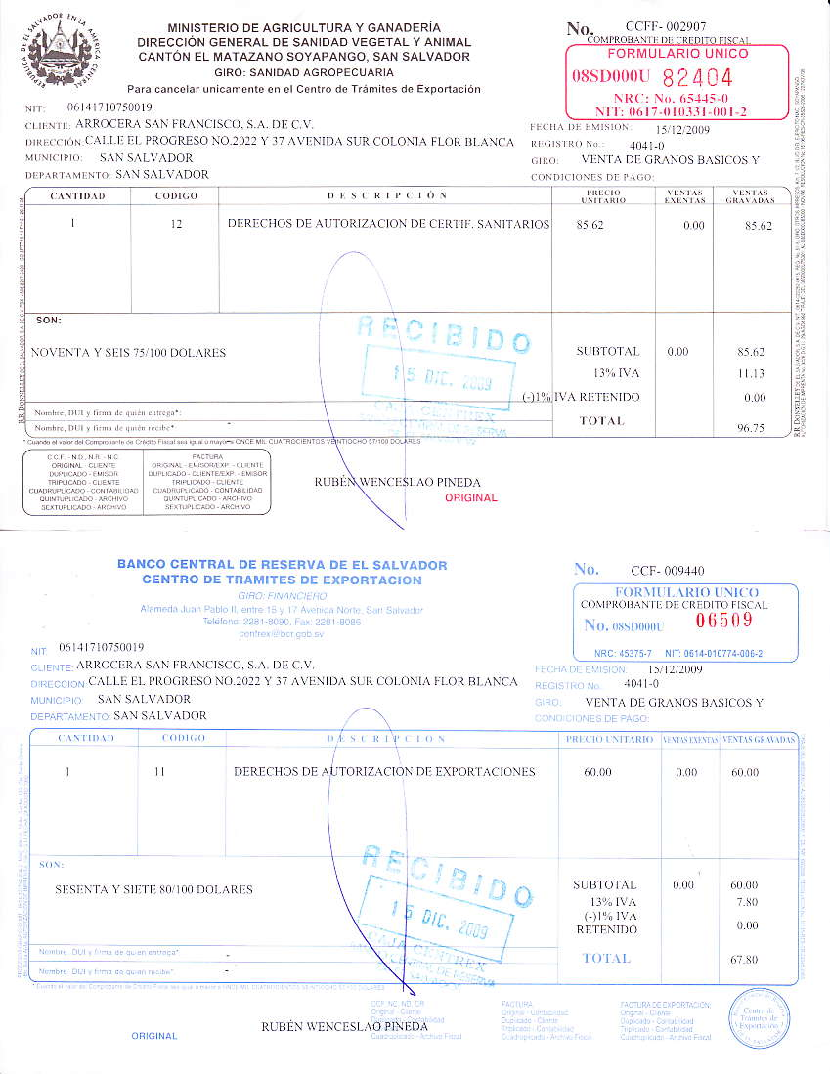
7.13
7.13
51510
OCHO 06/100 DOLARES
7.13
0.93
8.06
0821-240574-101-2
ESPECIES EL SOL, S.A. DE C.V.
El registro de la operación anterior es como sigue:

ESPECIES EL SOL,S.A. DE C.V.
PARTIDA DE DIARIO No. 2
Mes: Diciembre |  |  |  | Año 2009
Fecha | Cuenta | Concepto | Cargo | Abono
 |  | Derecho de Autorizaciones | $8.06
 |  | Banco |  | $8.06
 |  | Citibank
 |  | Total | $8.06 | $8.06
V/ Pago autorización de certificados fitosanitario para la E00724
Elaborado por:________________ Hecho por:________________ Autorizado por;_______________

Después de haber realizado el pago anterior se tramita el siguiente certificado fitosanitario:

MINISTERIO DE AGRICULTURA Y GANADERIA
DIRECCION GENERAL DE SANIDAD VEGETAL Y ANIMAL
REPUBLICA DE EL SALVADOR, C.A.
CERTIFICADO FITOSANITARIO PARA LA EXPORTACION
DIVISION DE CERTIFICACION FITOSANITARIA PARA EL COMERCIO
N° Reg.: 0900088537
PARA ORGANIZACIÓN DE PROTECCION FITOSANITARIA DE ESTADOS UNIDOS
DE ORGANIZACIÓN DE PROTECCION FITOSANITARIA DE EL SALVADOR
- DESCRIPCION DEL ENVIO
Nombre y Dirección del Exportador: ESPECIES EL SOL ,S.A. DE C.V. CALLE EL PROGRESO N° 2022 Y 37 AVENIDA SUR COLONIA FLOR BLANCA, EL SALVADOR
Nombre y dirección declarador del Destinario: ALL FOODS INC.
Número y Descripción de los bultos: 10 Pallets
Marcas Distintivas: S/M
Lugar de Origen: El Salvador
Medios de Transporte Declarado: Marítimo
Puerto de Salida Declarado: Acajutla, El Salvador
Nombre del Producto Nombre Botánico de las Plantas Cantidad Declarada
Frijoles rojos Phaseolusvulgaris 7,005.34 kg.
Frijol blanco Phaseolusvulgaris 898.12 kg.
Arroz precocido Oryza sativa L. 1,088.63 kg.
Por la presenta se certifica que la plantas, productos vegetales u otros artículos descritos aquí se han inspeccionado y/o sometido a ensayo de acuerdo con los procedimientos oficiales adecuados y se considera que están libres de las plagas cuarentenarias especificadas por la parte contratante importadora y que cumplen los requisitos fitosanitarios vigentes de la parte contratante importadora, incluidos los relativos a las plagas no cuarentenarias reglamentadas.
Se considera que están sustancialmente libres de otras plagas.
- DECLARACION ADICIONAL
AL MOMENTO DE LA INSPECCION NO SE ECONTRO PLAGAS VIVAS NI TESTIGOS DE LAS MISMAS POR LO TANTO EL PRODUCTO SE ENCUENTRA APTO PARA EXPORTARLO

- TRATAMIENTO DE DESINFESTACION O DESINFECCION
Fecha:____________________ Tratamiento:__________
Producto Químico:___________ _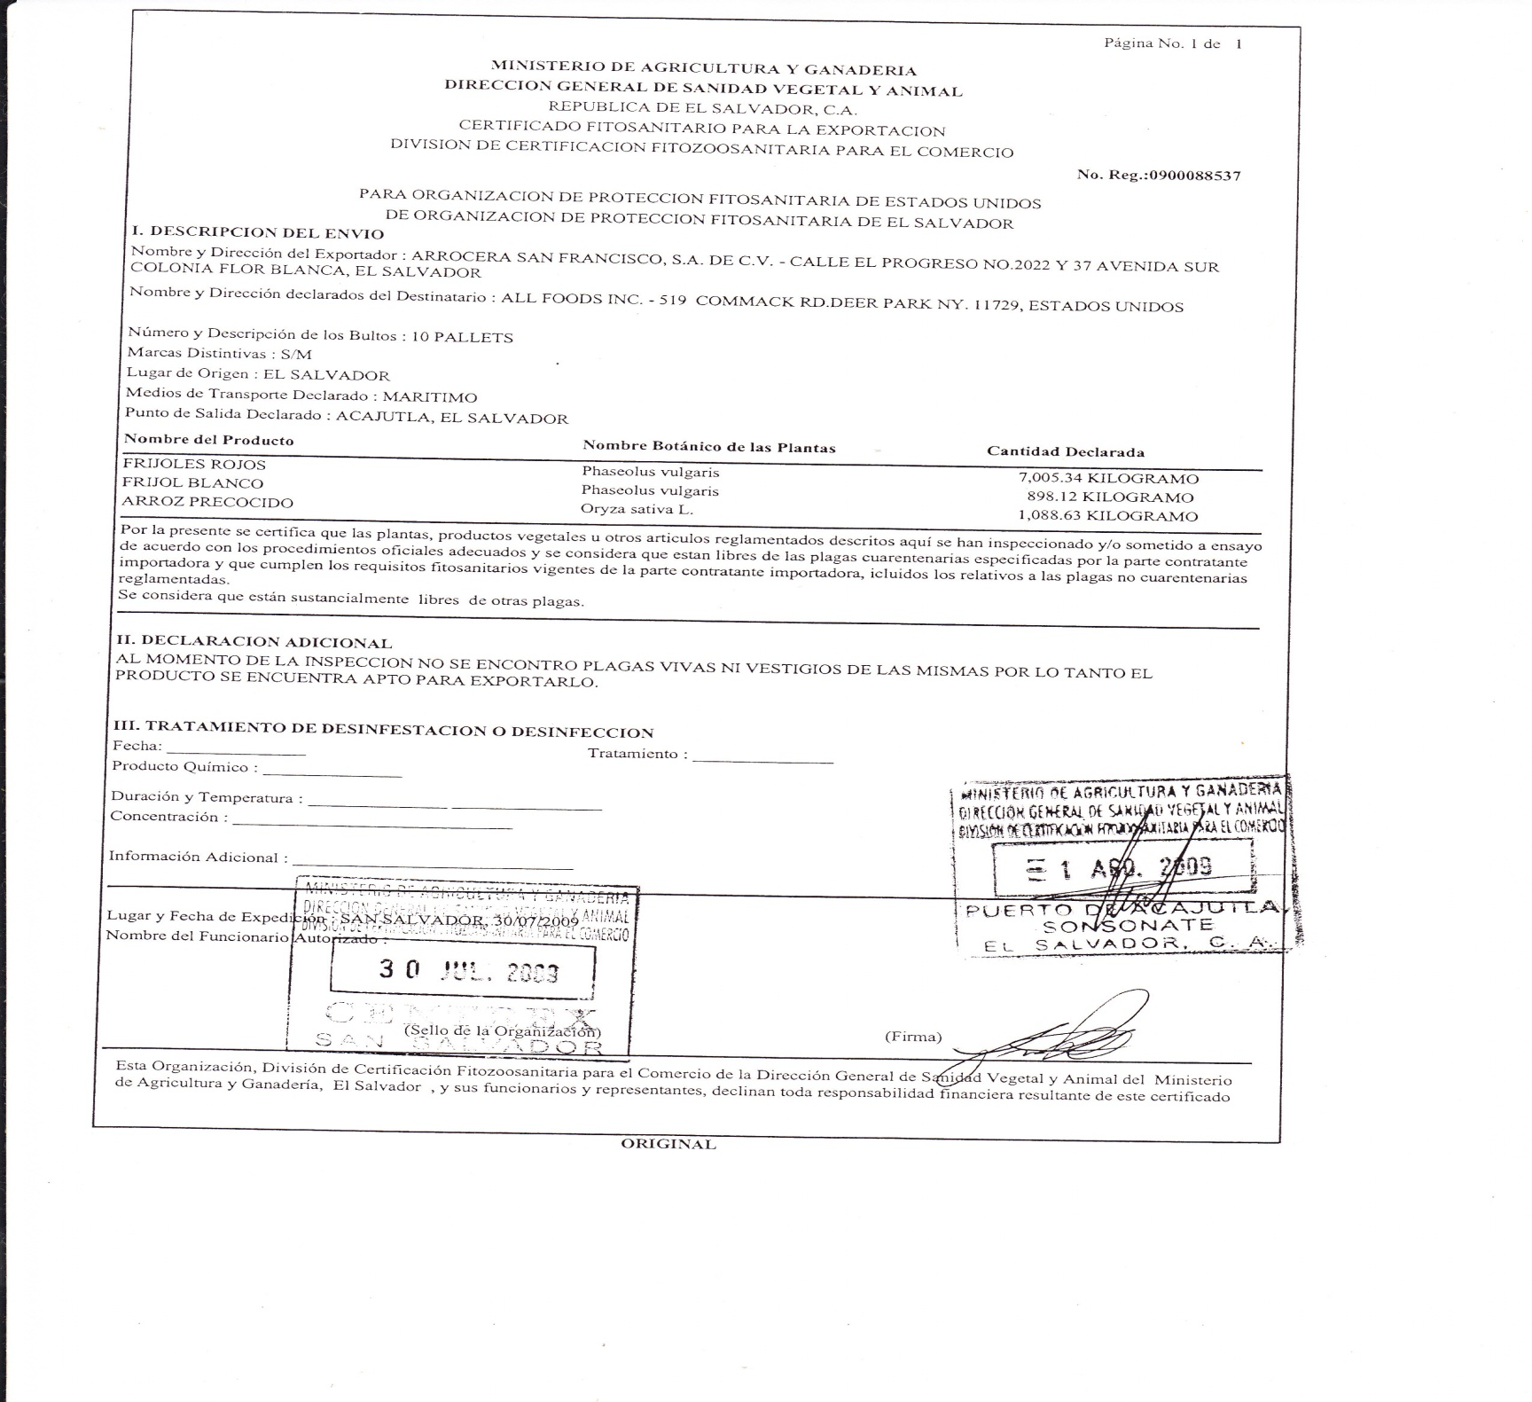
Duración y temperatura:____________________
13 DICIEMBRE 2009
Concentración:_____________________
Información adicional:____________________
Lugar y Fecha de Exportación
Nombre del funcionario aut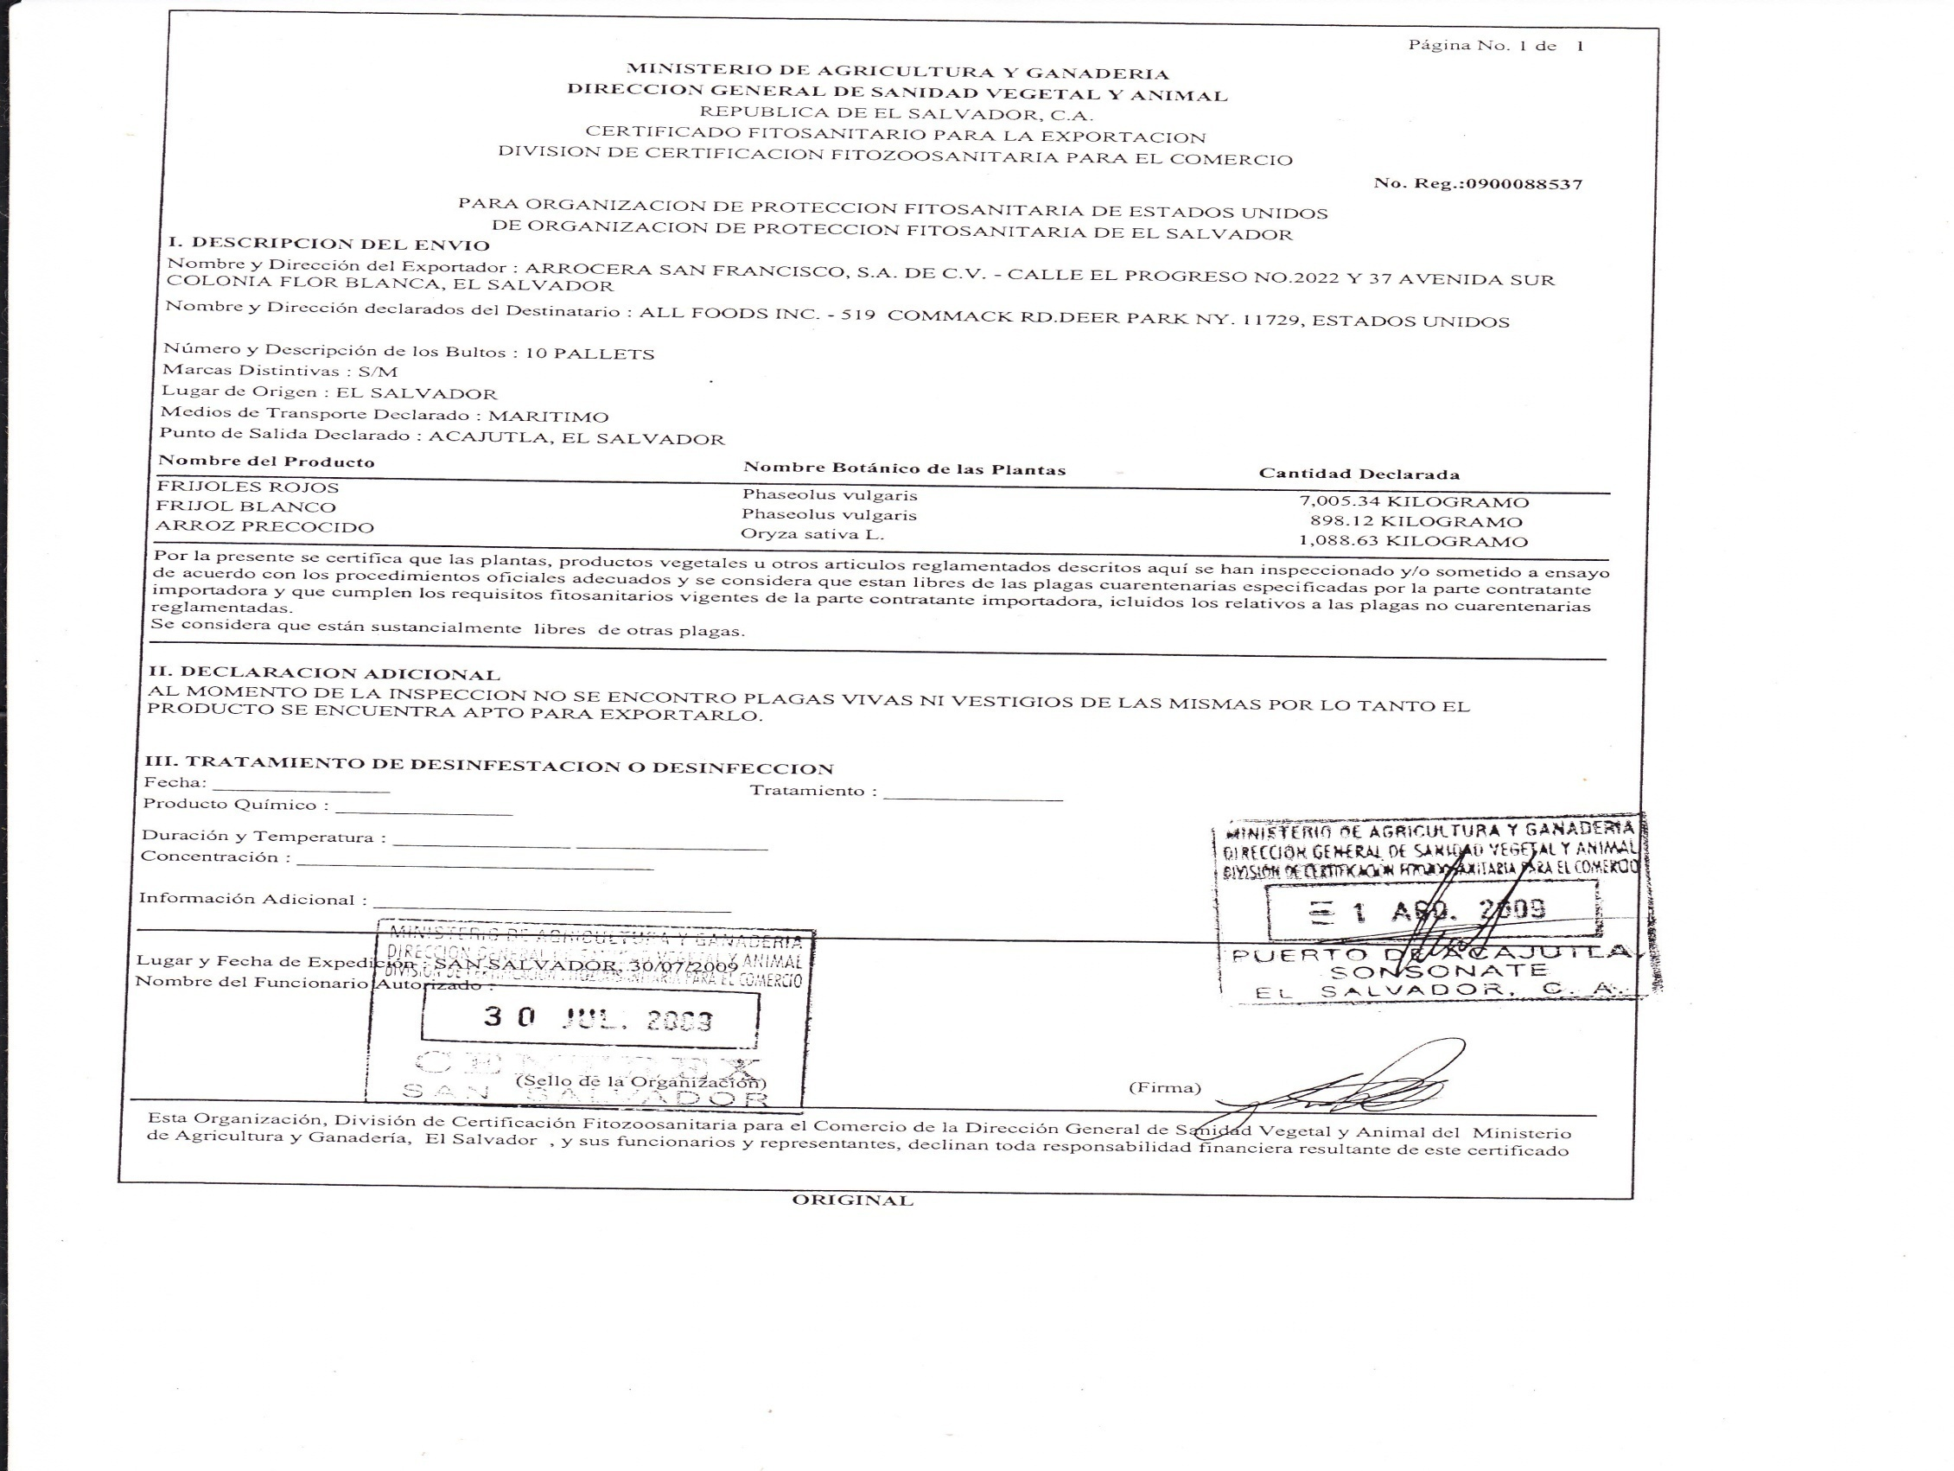orizado
13 DICIEMBRE 2009

Para la autorización de exportación con fecha 15 de diciembre se realiza pago en el Banco Central de Reserva de El Salvador (Centro de Trámites de Exportación)
51510
0821-240574-101-2
ESPECIES EL SOL, S.A. DE C.V.
CINCO 65/100 DOLARES 65/100 DOLARES
5.00
0.65
5.65
5
5

Registro del pago al BCR por los derechos de exportación, es el siguiente:

ESPECIES EL SOL,S.A. DE C.V.
PARTIDA DE DIARIO No. 3
Mes: Diciembre |  |  |  | Año 2009
Fecha | Cuenta | Concepto | Cargo | Abono
 |  | Derechos de exportación | $5.65
 |  | Banco |  | $5.65
 |  | Citibank
 |  | Total | $5.65 | $5.65
V/ Pago autorización de certificados fitosanitaria para la E00724
Elaborado por:________________ Hecho por:________________ Autorizado por;_______________
Con fecha 13 de diciembre se elabora en el sistema SICEX la Declaración de mercancía, previo pago y verificación de factura y fitosanitario en CENTREX , se muestra a continuación:

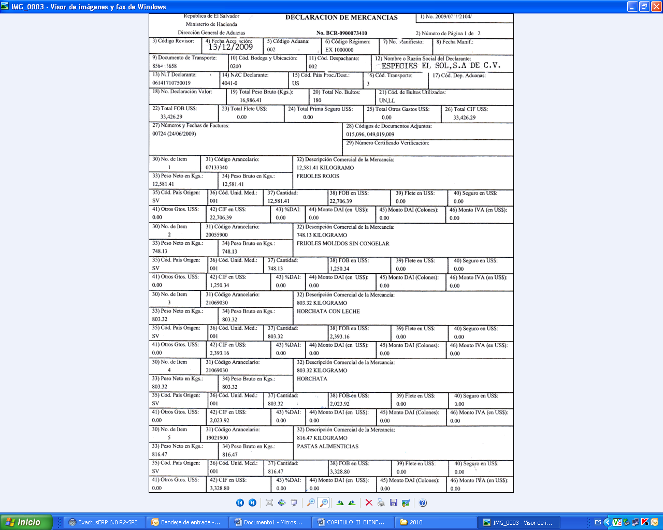
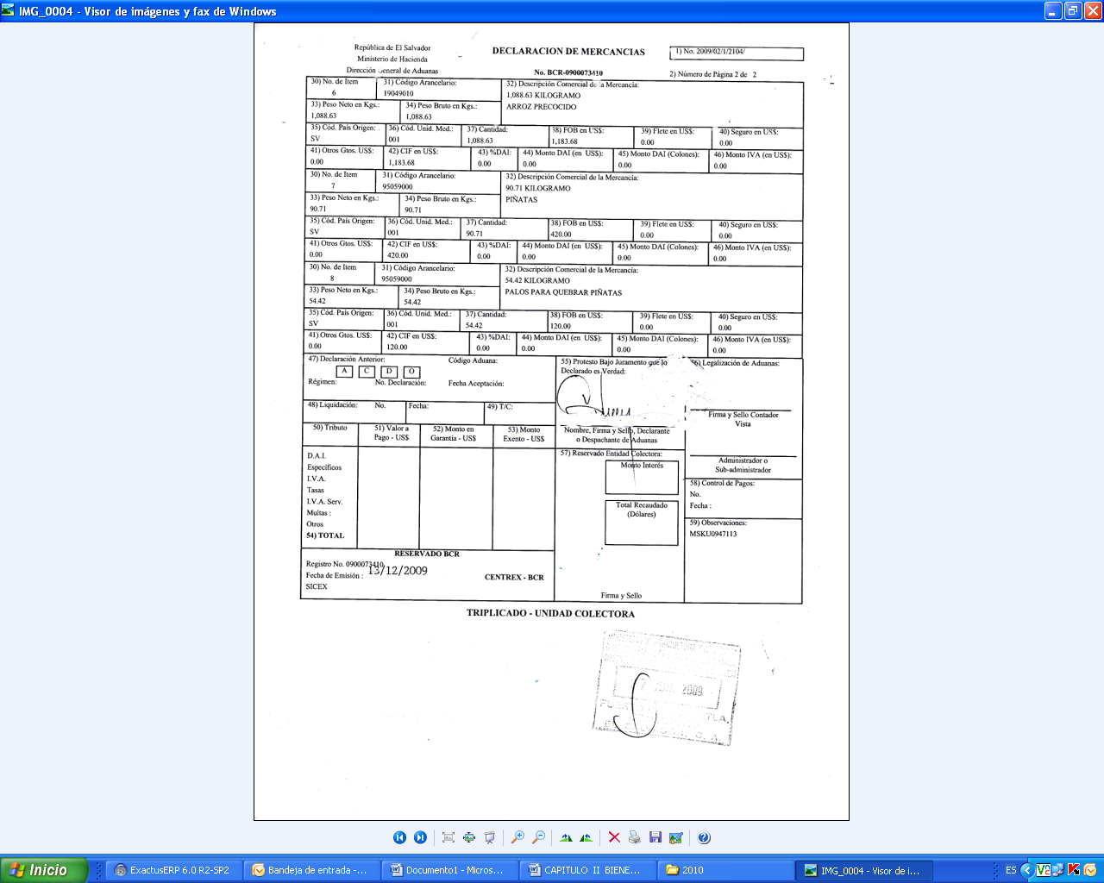
El día 16 de diciembre se envía la mercadería con el transportista, quien deberá presentar en Aduana: Factura de Exportación, Certificado Fitosanitario, Declaración de Mercancía y Lista de empaque (tal como se muestra a continuación) para verificación del oficial aduanero, posteriormente si todo está en orden autorizan la salida de la mercancía.
EL SOL
LISTA DE EMPAQUE
EL SOL

ESPECIES EL SOL, S.A. DE C.V.
Transport: DAMCO
Exporter: ESPECIES EL SOL, S.A. DE C.V.
Exportersaddress: km. 35 Autopista a Comalapa, El Salvador
Importer: ALL FOODS, INC.
Importer address: 519 COMMARCK ROAD DEER PARK 11729
Country of destination: EEUU

INVOICE N° | PACKAGES | DESCRIPTION | GROSS WEIGHT
724 | 132 | Red beans Doña lisa | 1,796.24 | kilos
724 | 132 | Red beans La unión | 1,796.24 | kilos
724 | 231 | Red silk beans Doña lisa | 2,514.74 | kilos
724 | 105 | Red beanswithoutbrand | 4,762.77 | kilos
724 | 77 | Red silk beans San Francisco | 838.25 | kilos
724 | 77 | Red beanstípico hondureño | 873.17 | kilos
724 | 78 | Fried red beansdoypack | 748.13 | kilos
724 | 77 | Orgeat with milk powder Doña lisa | 803.32 | kilos
724 | 30 | Morro seeds orgeat Doña lisa | 312.98 | Kilos
724 | 47 | Orgeatpowder Doña Lisa | 490.34 | Kilos
724 | 120 | Chao meinnoodles Doña Lisa | 816.47 | Kilos
724 | 96 | San francisco parboiled rice | 1,088.63 | Kilos
724 | 80 | Piñatas | 90.71 | Kilos
724 | 80 | Piñatas sticks | 54.42 | Kilos
TOTALES | 1362 |  | 16,986.41 | Kilos
EL SOL

AUTHORIZED BY:

ELABORACION DE DECLARACIONES DE IVA Y PAGO A CUENTA
Para presentar las declaraciones mensuales de IVA y Pago a Cuenta se necesitan lo siguientes datos:

DECLARACION IVA (Formulario F-07 Declaración y Pago del Impuesto a la transferencia de Bienes Muebles y a la Prestación de Servicios)
- En la casilla 75 se reflejan el total de las importaciones del mes por valor de $ 82,944.70, Este valor corresponde a la suma del valor CIF+DAI., (ver cuadro pág. 74).
En la línea 125los $ 10,782.78 corresponden al IVA crédito, según declaración de mercancía.

- En la línea 90 se coloca el total de las exportaciones realizadas fuera del área Centroamericana.
DECLARACION DE PAGO A CUENTA

- El total de las ventas declaradas en IVA se colocan en la casilla 22 del Formulario F-14 Declaración Mensual de Pago a Cuenta e Impuesto Retenido Renta para el cálculo del 1.5% del anticipo a renta.

Ambas declaraciones deben ser presentadas y pagadas dentro de los 10 primeros días hábiles, según Art.93, 94 LIVA.

A continuación se presentan las declaraciones de IVA y Pago a Cuenta.

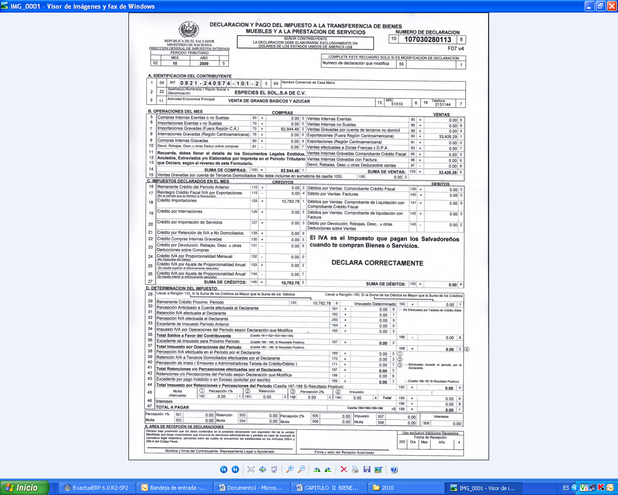
DECLARACION PAGO A CUENTA
Para preparar esta declaración se deberá tomar el total de ventas (declaradas en IVA)
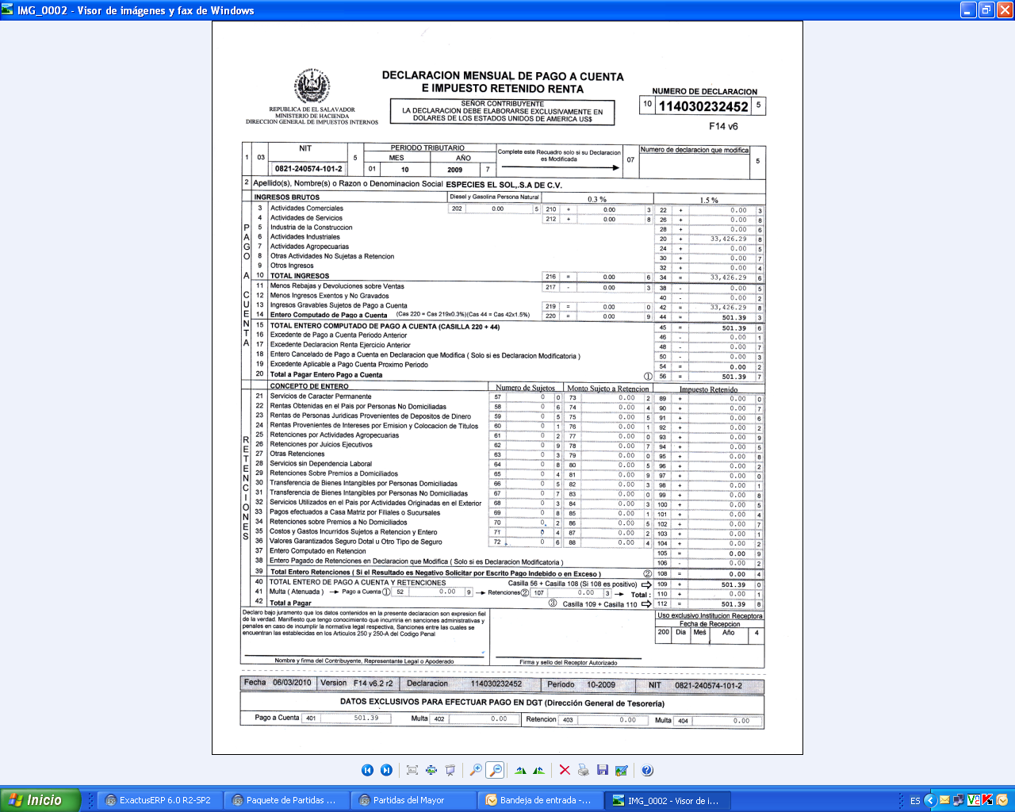
Para realizar el pago de impuestos respectivos, se emite el cheque a nombre de la Dirección General de Tesorería, el cual se muestra a continuación:

2010
01
12
ESPECIES EL SOL, S.A. DE C.V.
$501.39
QUINIENTOS UNO 39/100

El registro contable queda de la siguiente manera:
ESPECIES EL SOL, S.A. DE C.V.
PARTIDA DE DIARIO No. 4
Mes: Enero |  |  | Año 2010
Fecha | Cuenta | Concepto | Cargo | Abono
 |  | Pago a cuenta | $501.39
 |  | Banco |  | $501.39
 |  | Citibank | $ 501.39 | $ 501.39
 |  | Total
V/ Pago de impuestos mes de octubre 2009, pago a cuenta
Elaborado por:________________ Hecho por:________________ Autorizado por;_______________

Las personas naturales o jurídicas, que sean exportadoras o comercializadoras de bienes o servicios, de origen salvadoreño podrán gozar de la devolución del 6% del valor libre a bordo o valor FOB; previa autorización del Ministerio de Economía y el cumplimiento de los siguientes requisitos:
* Presentación de la solicitud de devolución del 6% del valor FOB exportado y documentación respectiva ante el Ministerio de Economía, dentro de los 90 días calendario siguientes a la fecha de la exportación.
* Comprobación de que ha efectuado la exportación en los términos legales.
Dicha devolución se hará efectiva por el Ministerio de Hacienda dentro de los 45 días calendario siguientes de recibida la documentación y la autorización del Ministerio de Economía (Artículo 2,3 y 4 de la Ley de Reactivación de las Exportaciones, Artículo 215 C. Tributario, articulo 77 LIVA)
Se presenta ante el Ministerio de Economía, la siguiente solicitud:

NIT: 0821-240574-101-2

NRC: 51510

SEÑOR

MINISTRO DE ECONOMIA
PRESENTE

Yo JOSE LUIS PEREZ HERNANDEZ en calidad de Representante Legal de la empresa ESPECIES EL SOL, S.A. DE C.V., acogido a la ley de Reactivación de las exportaciones, mediante Acuerdo No. 529,1114,523,427 De fecha 23/07/01,05/12/02,17/06/03,19/04/04 publicado en el D. O. No. 16,11,150,135 Tomo No. 354,358,360,364 de fecha 24/01/02, 20/01/03, 18/08/03, 20/07/04 ante usted SOLICITO LA DEVOLUCION DEL 6% amparado con la documentación detallada a continuación:

DECLARACION JURADA:

DECLARO BAJO JURAMENTO QUE LOS DATOS CONTENIDOS EN LA PRESENTE SOLICITUD SON EXPRESION FIEL, POR LO QUE ASUMO LA RESPONSABILIDAD CORRESPONDIENTE.
EL SOL

SELLO

JOSE LUIS PEREZ HERNANDEZ

FIRMA DEL REPRESENTANTE LEGAL O ROPIETARIO

NIT: 0614-251147-001-0

SEÑALO PARA OIR NOTIFICACIONES:
Encargado: Ezequiel Rodríguez
Teléfono: 2211-1100
Fax: 2211-1110

2.5 DIFERENCIAS EN TRÁMITES DE IMPORTACION Y EXPORTACIONES DE SERVICIOS Y BIENES

SERVICIOS | BIENES
No se elaborara Declaración de Mercancía o Formulario Único Aduanero. | Se elabora Declaración de Mercancía o Formulario Único Aduanero Centroamericano .
Para registrar la actividad de comercio internacional de servicios:  - Se presenta un escrito en la Dirección General de Impuestos Internos, para solicitar Mandamiento de Ingreso para el pago de IVA, el cual constituye el comprobante de crédito fiscal. | Se calcula un impuesto específico por cada producto importado, el cual es parte de la base imponible para el cálculo de IVA.
Para tramitar el mandamiento de ingreso, se elabora una carta de solicitud en la cual se detalla el proveedor del servicio, período, monto pagado y el valor de IVA por dicha importación. | Para la importación de productos alimenticios se deben tramitar los permisos correspondientes en el Ministerio de Agricultura y Ministerio de Salud los.
El servicio puede ser enviado a través de internet, ahorrando tiempo en la realización de la transacción. | Debe contratarse el servicio de flete y seguro para la movilización del producto hacia el país del comprador o hacia las bodegas del vendedor.
 | Se pagan derechos para la elaboración de la Declaración de Mercancía o FAUCA, ante el BCR.
 | Para exportar mercancía se tramita Certificado Fitosanitario para hacer constar que el producto sujeto a exportación está libre de plagas.
 | Se elabora una lista de empaque, que es llevada por el transportista al momento de trasladarse con la mercadería para la respectiva verificación en Aduana.
 | El comercio internacional de mercadería, está sujeto a verificación física en la respectiva Aduana.

2.6 BIBLIOGRAFIA
- COMERCIO INTERNACIONAL II, Mercado, Salvador, 4ª Edición, Editorial Limusa, México., Pág. 162
- INTRODUCCION AL DERECHO ADUANERO, Ricardo Xavier Basaldua, Abeledo-Perrot, Buenos Aires, Argentina, 1988, pág. 168
- LA ORGANIZACIÓN MUNDIAL DEL COMERCIO Y SUS INSTRUMENTOS NORMATIVOS, Miguel A. Espino González. Ediciones Jurídicas Gustavo Ibáñez. Colombia 1998
- RECOPILACION DE TRATADOS DE INTEGRACION C.A. Y LEYES ADUANALES, Luis Vásquez López, Editorial LIS, 2ª. Edición, El Salvador
- MANUAL PARA EMPRESAS ASOCIACIONES Y GOBIERNOS
Centro de Comercio Internacional
Ginebra, Suiza, 2001
- LIBRO DE RESPUESTAS PARA PEQUEÑOS Y MEDIANOS EXPORTADORES
Centro de Comercio Internacional
Ginebra, Suiza, 2001
- GUÍA DE EXPORTACIÓN DE SERVICIOS
EXPORTA, EL SALVADOR.
SITIOS DE INTERNET:
http://www.aduana.gob.sv
http://www.sica.int/sgsica/
http://www.sieca.org.gt
http://www.wto.org/spanish
2.7 GLOSARIO

Arancel ad-valorem
Sistema tarifario en el que solamente se grava a las mercancías con derechos ad-valorem, es decir, aquellas que tributan únicamente de acuerdo a su valor. El calculado como porcentaje del precio.
Arancel aduanero
Lista oficial de mercancías, en la cual aquéllas (mercancías) están estructuradas en forma ordenada y aparecen los derechos arancelarios (ad-valorem y/o específico) frente a cada producto que puede ser objeto de una operación de carácter comercial.
Tarifa oficial, que reviste la forma de ley, que determina los derechos que se han de pagar sobre la importación de mercancías que se establece de conformidad a las necesidades de la economía de un país.
Arancel convencional
Tarifa arancelaria que fue determinada como consecuencia de tratados bilaterales o multilaterales, con el objeto de incrementar el comercio internacional de esos países.
Arancel de exportación
Uno de los tipos de aranceles menos empleado por la mayor parte de los países, ya que las mercancías exportadas deberán quedar exentas de todo tipo de derecho arancelario. En todo caso, un arancel de exportación determina un derecho arancelario para los productos exportados.
Arancel de importación
Empleado por todos los países y en todas las épocas, su finalidad es gravar solamente a las mercancías en su importación a un territorio aduanero.
Arancel de valoración
Consiste en el sistema de tributación de las mercancías según su valor, tipo arancel ad-valorem, es decir, aquel en que tributa más el artículo de mayor valor, por lo tanto, es el sistema que ofrece mayor justicia tributaria.
Arancel diferencial
Sistema tarifario cuyo fin principal es otorgar ventajas preferenciales al o a los países que han tomado parte de ese Acuerdo, preferencia que se traduce en una verdadera discriminación contra cierta mercancía o determinados países.
Arancel específico
Es aquel arancel aduanero en que las mercancías tributan, principalmente, según el cálculo que se produce de multiplicar la unidad arancelaria. El calculado sobre la base de un importe fijo por cantidad, por ejemplo, 100 dólares por tonelada.
Arancel Externo Común
Arancel Común o Regional que se estructura para regir dentro de un espacio económico denominado, generalmente, Unión Aduanera, y en función de las relaciones entre los países que han suscrito un Acuerdo para ser aplicado a las mercancías provenientes de terceros países.
Arancel General
Son los derechos básicos establecidos en el Arancel de Aduanas, a menudo denominados también derechos generales.
Arancel NMF (Nación Más Favorecida)
Son los derechos aplicados por los Miembros de la O.M.C. en virtud del principio de no discriminación. Significa que un país no debe discriminar entres sus interlocutores comerciales sino que debe darles por igual la condición de "nación más favorecida" o sea igual trato para todos los demás. Si se concede a un país una ventaja especial como la reducción del tipo arancelario aplicable a uno de sus productos, se tiene que hacer lo mismo con todos los demás Miembros de la O.M.C.
Autoridad aduanera
Significa la autoridad competente que, conforme a la legislación interna de una Parte, es responsable de la administración de sus leyes y reglamentaciones aduaneras.
CIF (Cost, Insurance and Freight) - Costo, Seguro y Flete (puerto de destino convenido)
Significa que el vendedor entrega la mercadería cuando esta sobrepasa la borda del buque en el puerto de embarque convenido.
El vendedor debe pagar los costos y el flete necesarios para conducir las mercaderías al puerto de destino convenido. En condiciones CIF el vendedor debe también contratar un seguro y pagar la prima correspondiente, a fin de cubrir los riesgos de pérdida o daño que pueda sufrir la mercadería durante el transporte.
El comprador ha de observar que el vendedor está obligado a conseguir un seguro sólo con cobertura mínima. Si el comprador desea mayor cobertura necesitará acordarlo expresamente con el vendedor o bien concertar su propio seguro adicional. El término CIF exige al vendedor despachar las mercaderías para la exportación.
Este término puede ser utilizado sólo para el transporte por mar o por vías navegables interiores.
Derechos arancelarios, aranceles
Derechos de aduana aplicados a las mercancías importadas. Pueden ser ad valorem (un porcentaje del valor) o específicos (por ejemplo, 7 dólares por 100 kg). La imposición de derechos arancelarios sobre un producto importado supone una ventaja de precio para el producto nacional similar y constituye para el Estado una forma de obtener ingresos.

FOB
Libre a bordo, independientemente del medio de transporte, en el punto de embarque directo del vendedor al comprador.
GATT
Acuerdo General sobre Aranceles Aduaneros y Comercio, que ha sido sustituido por la OMC en tanto que organización internacional. El Acuerdo General actualizado es ahora el acuerdo de la OMC que regula el comercio de mercancías. GATT de 1947: término oficial utilizado para referirse a la versión antigua del Acuerdo General (anterior a 1994). GATT de 1994: término oficial utilizado para referirse a la nueva versión del Acuerdo General que está incorporada al Acuerdo sobre la OMC e incluye el GATT de 1947.
MCCA
Mercado Común Centroamericano. El Tratado General de Integración Centroamericana (conocido como Tratado de Managua) fue suscrito en 1960 y entró en vigor en 1961 para cuatro países: Costa Rica, El Salvador, Guatemala, Honduras y Nicaragua. Costa Rica se adhirió al Tratado en 1963.
Normas de origen
Leyes, reglamentos y procedimientos administrativos con arreglo a los cuales se determina el país de origen de un producto. De la decisión de la autoridad de aduanas acerca del origen de una partida de productos depende por ejemplo que ésta se incluya en un contingente, pueda beneficiarse de una preferencia arancelaria, esté gravada con un derecho antidumping, etc. Esas normas varían de un país a otro.
OMC
Organización Mundial del Comercio. La Organización Mundial del Comercio (OMC), establecida el 1º de enero de 1995, conforma la base jurídica e institucional del sistema multilateral de comercio. De ella dimanan las principales obligaciones contractuales que determinan la manera en que los gobiernos configuran y aplican las leyes y reglamentos comerciales nacionales. Constituye asimismo la plataforma a partir de la cual se desarrollan las relaciones comerciales entre los distintos países mediante un ejercicio colectivo de debate, negociación y resolución. La OMC es la encarnación de los resultados de las negociaciones comerciales de la Ronda Uruguay y la sucesora del Acuerdo General sobre Aranceles Aduaneros y Comercio (GATT)
Progresividad arancelaria
Se llama así a la imposición de derechos de aduana más elevados para los productos semi-manufacturados que para las materias primas y todavía más altos para los productos terminados. Con este sistema se protege a las industrias nacionales de transformación y se dificulta el desarrollo de la industria transformadora de los países productores de materias primas.
SICE
Sistema de Información al Comercio Exterior de la OEA
Sistema Armonizado
Nomenclatura internacional establecida por la Organización Mundial de Aduanas, basada en una clasificación de las mercancías conforme a un sistema de códigos de 6 dígitos aceptado por todos los países participantes. Éstos pueden establecer sus propias subclasificaciones de más de 6 dígitos con fines arancelarios o de otra clase.
SGP
Sistema Generalizado de Preferencias
Subpartida
Se refiere a los primeros seis dígitos de la clasificación arancelaria del Sistema Armonizado.

Unión Aduanera
Es un acuerdo en que los países miembros eliminan mutuamente los aranceles aduaneros y las barreras no arancelarias y establecen un arancel externo común con respecto a los bienes de terceros países.
Valor aduanero
El valor de un bien para efectos de imposición de aranceles aduaneros sobre un bien importado.

2.8 ANEXOS

INDICE DE ANEXOS
Anexo 1 Solicitud de Inscripción de Exportador
Anexo 2 Solicitud de Exportación
Anexo 3 Formulario Aduanero Único Centroamericano
Anexo 4 Declaración de Mercancías
Anexo 5 Certificado Fitosanitario para la exportación
Anexo 6 Certificado Zoosanitario para la exportación
Anexo 7 Resumen de la Metodología utilizada
Anexo 8 Conclusiones y Recomendaciones
Anexo 1 Solicitud de Inscripción de Exportador

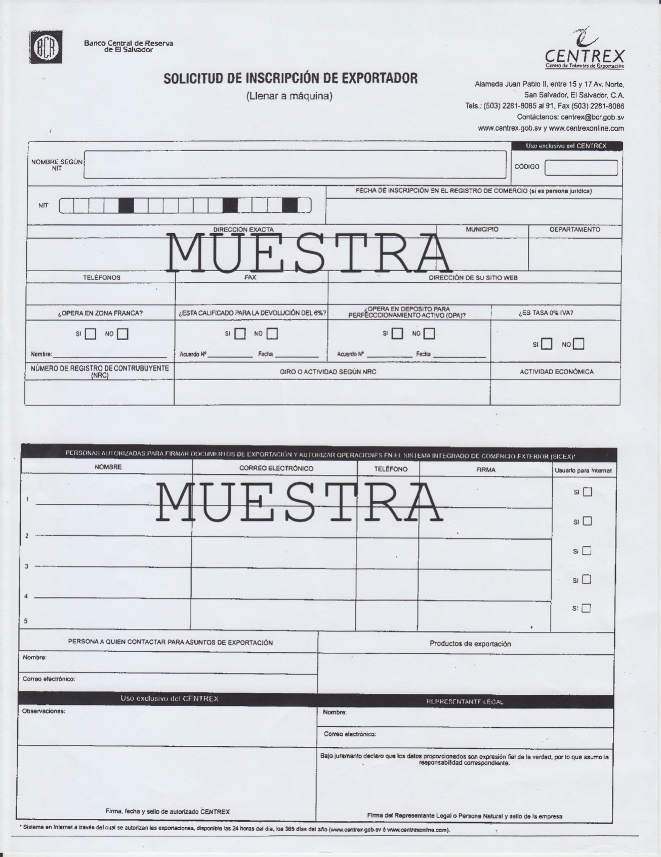

Anexo 2 Solicitud de Exportación

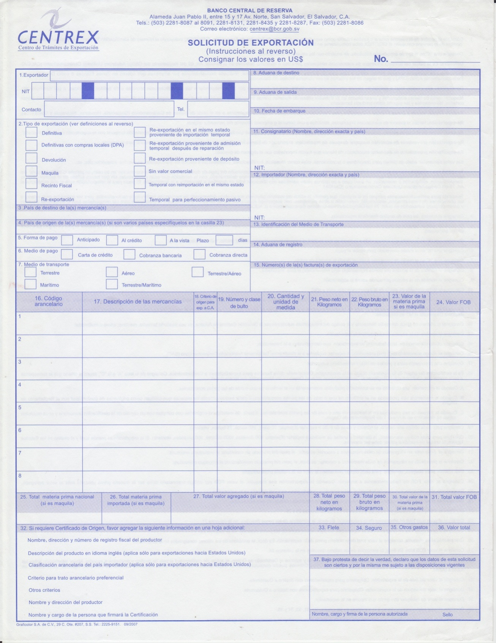

Anexo 3 Formulario Aduanero Único Centroamericano

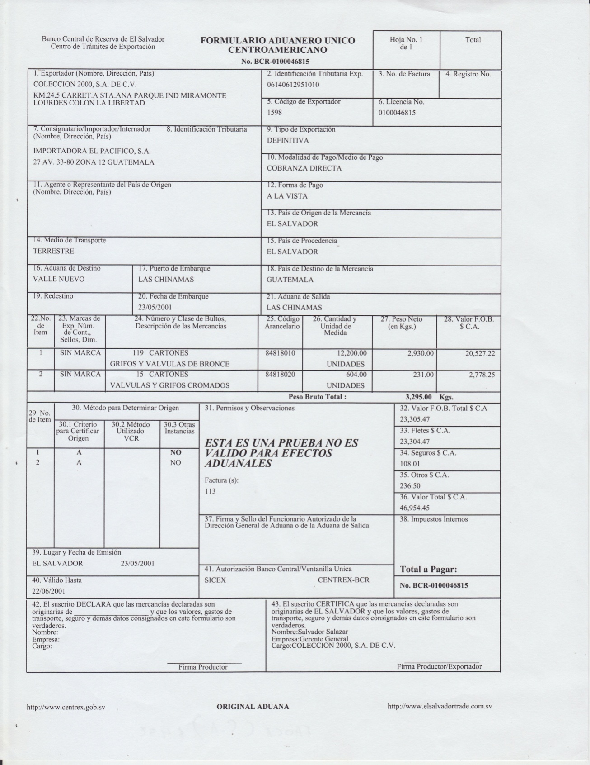

Anexo 4 Declaración de Mercancías

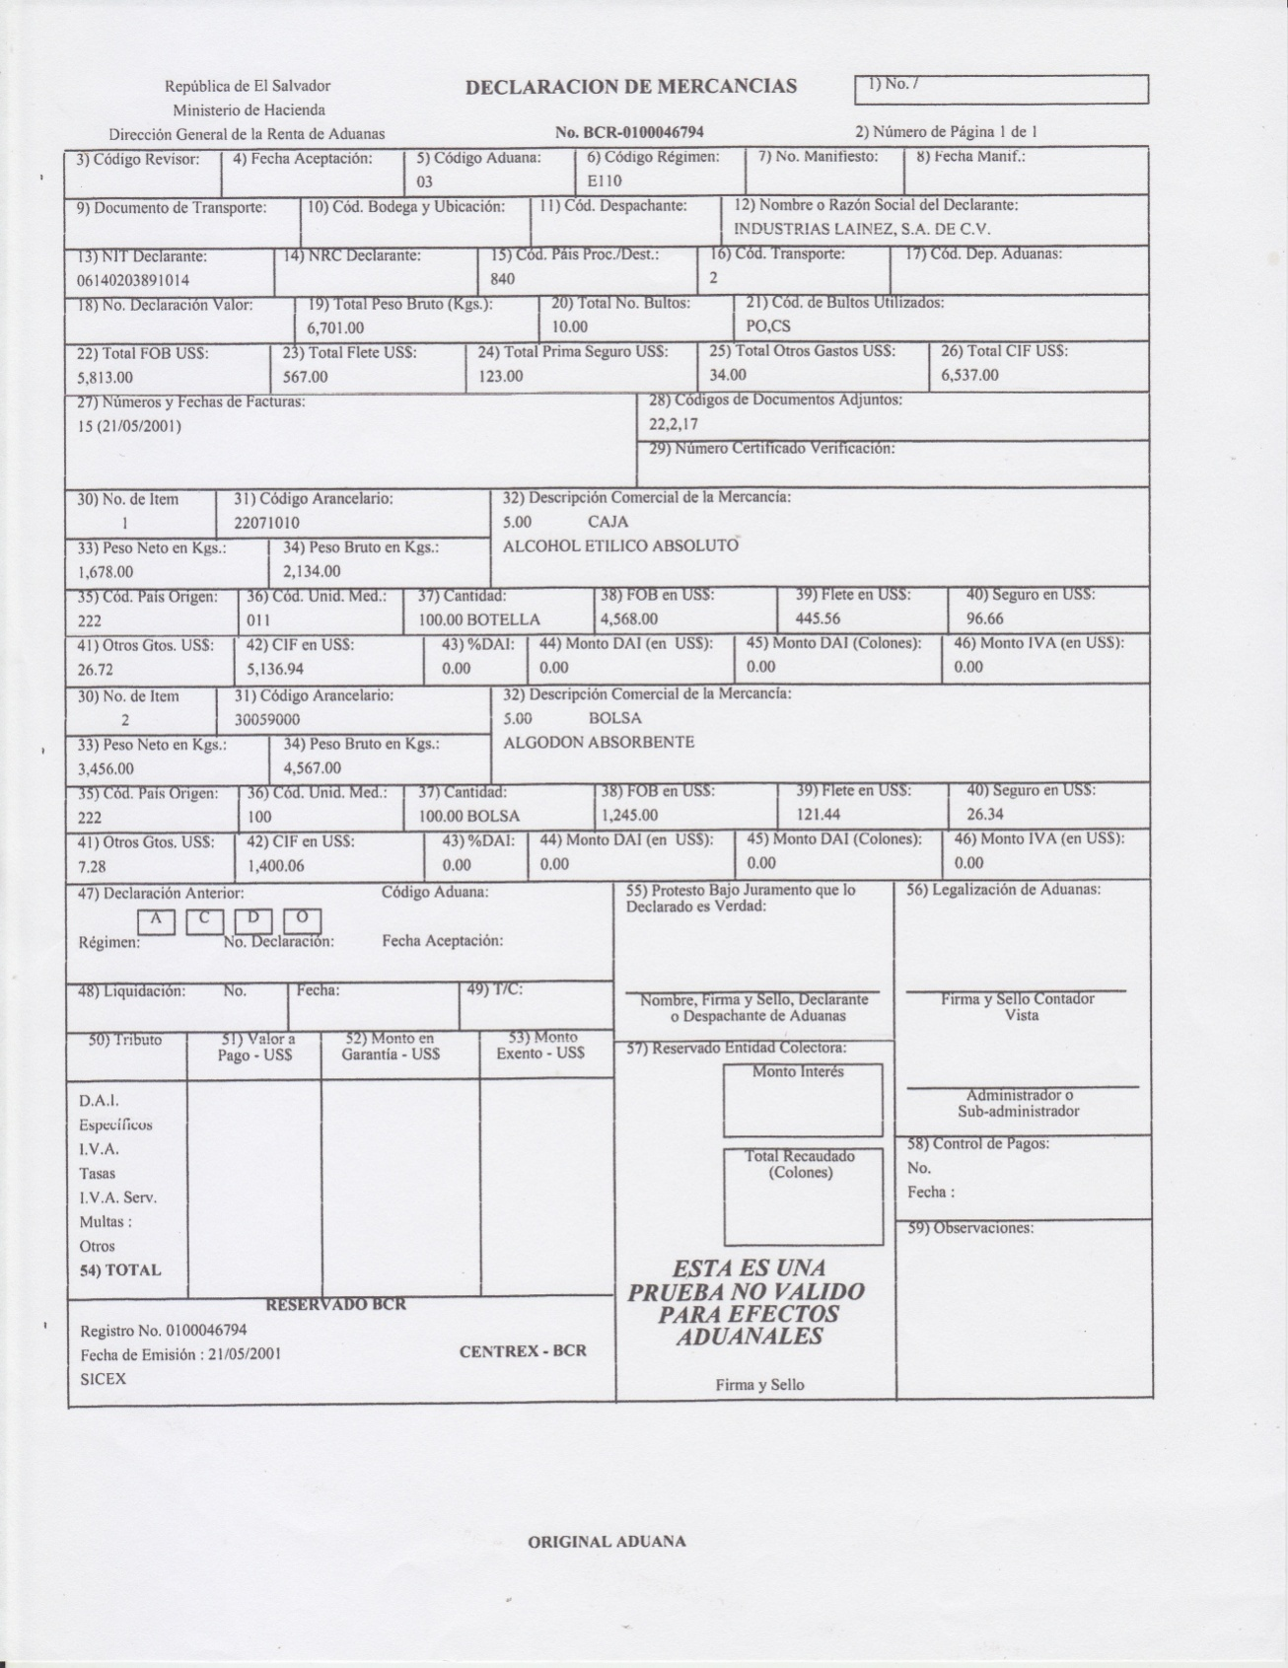

Anexo 5 Certificado Fitosanitario para la exportación
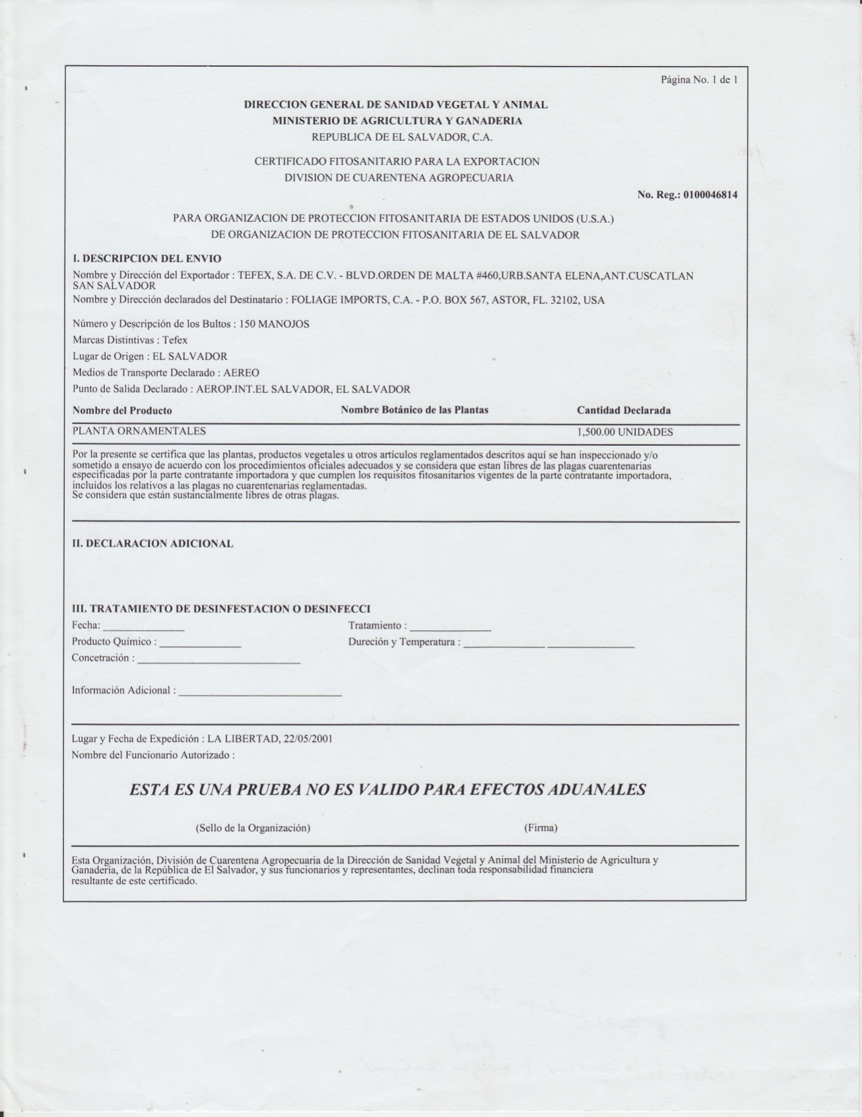

Anexo 6 Certificado Zoosanitario para la exportación

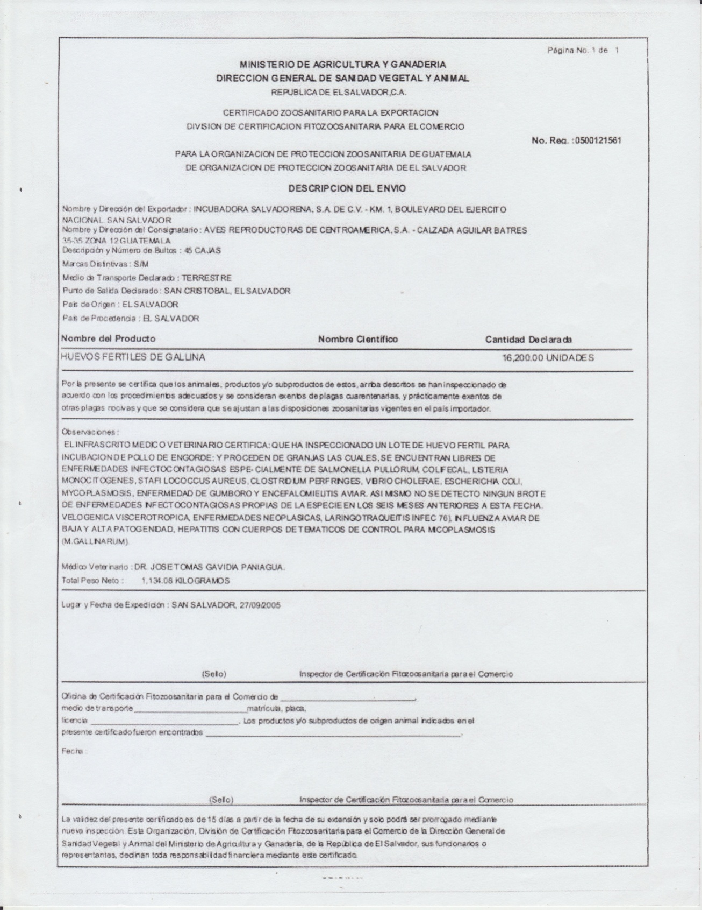

ANEXO 7
2.8.1 RESUMEN DE LA METODOLOGIA UTILIZADA .
- TIPO DE INVESTIGACION Y ESTUDIO
Este trabajo está basado esencialmente en un análisis bibliográfico, por lo que no se estableció un Universo ni Muestra, sin embargo se realizó una investigación de campo en la que se contactó a dos empresas, una dedicada a la prestación de servicios y otra a la comercialización de granos básicos, así como con la colaboración de instituciones gubernamentales involucradas en la actividad de importación y exportación de bienes y servicios. Se entrevistó a personas responsables de trámites relacionados con estas actividades en el Banco Central de Reservas de El Salvador (Oficina de Centrex), Cámara de Comercio e Industria de El Salvador, Ministerio de Economía y Aduana de Ilopango en San Salvador, y se contó con la asesoría profesional de los docentes especializados en el área de legislación aduanera asignados por la Escuela de Contaduría Pública de la Universidad de El Salvador, información que nos sirvió de guía en el desarrollo de la investigación.

- PROBLEMA OBSERVADO
Continuamente se ha observado deficiencias en el desempeño del profesional no solo de la Contaduría Pública sino de otras especialidades ya que no cuentan con las bases de información que se genera en la enseñanza universitaria, pues en la mayoría de las universidades de El Salvador, actualmente no se imparte la cátedra Legislación Aduanera, lo que limita el desempeño del profesional en la importación y exportación de bienes y servicios aunado a esto la limitante de que no existe una guía que presente los requisitos que deberá cumplir el importador y/o exportador de servicios y la normativa tributaria que deberá cumplir.

- OBJETIVOS DE LA INVESTIGACIÓN
Analizar los Orígenes, Bases Legales y El Desarrollo que han adquirido a través del tiempo las actividades de comercialización de bienes y servicios en la actualidad y presentar una útil herramienta que oriente a los usuarios sobre los pasos a seguir y los requisitos a cumplir para desarrollar sus actividades de comercio internacional.

- UTILIDAD SOCIAL
El desarrollo de esta investigación contribuirá a fortalecer las capacidades técnicas del profesional en Contaduría Pública y de cualquier persona interesada en el tema, ya que el objetivo es presentar una recopilación de los principales aranceles y las políticas comerciales de El Salvador con el fin de que sirva de guía al momento de realizar estos trámites en el territorio salvadoreño.

- UNIDADES DE OBSERVACION
En esta investigación no se establecieron unidades de observación debido a que se realizó un análisis bibliográfico.

- TECNICAS EMPLEADAS
Se utilizó la investigación bibliográfica, haciendo uso de herramientas como libros de texto, tesis, folletos, información de internet, así como también entrevistas y la orientación de personas especializadas en materia tributaria y legislación aduanera.
Ficha Bibliográfica N° 1

- Nombre del autor: Ricardo Xavier Basaldua
- Título del libro: Introducción al Derecho Aduanero
- Editorial: Abeledo Perrot
- País en el que fue impreso: Argentina, Buenos Aires
- Año de publicación: 1988
- Número de edición: 1ª. Edición
- Número total de páginas: 468
- Resumen sobre lo que trata la fuente consultada: Este libro trata sobre la explicación del derecho aduanero refiriéndose a las fronteras territoriales por las cuales dan origen las aduanas. De igual forma define los conceptos de mercancía, importación, exportación, aduana, etc.; las funciones de la aduana, los tributos que gravan una importación, así como las prohibiciones a las importaciones y exportaciones de mercancías.

Elaborada por: Verónica Margarita Ramírez
Ficha Bibliográfica N° 2

- Nombre del autor: Salvador Mercado
- Título del libro: Comercio Internacional II
- Editorial: Limusa
- País en el que fue impreso: México
- Año de publicación: 1995
- Número de edición: 4ª
- Número total de páginas: 245
- Resumen sobre lo que trata la fuente consultada: Describe los acuerdos que fueron tomados por la OMC, que es el GATT cuya función principal es facilitar el comercio internacional, no obstaculizando la circulación de mercancías entre fronteras debido a que esto beneficia a los países en general ya que genera nuevas fuentes de ingresos, generación de empleos, además de fortaleces los lazos comerciales con países de mayor avance tecnológico.

Elaborada por: Verónica Margarita Ramírez
Ficha Bibliográfica N° 3

- Nombre del autor: Miguel A. Espino González
- Título del libro: La Organización Mundial del Comercio y sus Instrumentos Normativos
- Editorial: Ediciones Jurídicas Gustavo Ibáñez
- País en el que fue impreso: Colombia
- Año de publicación: 1998
- Número de edición: 2ª.
- Número total de páginas: 521
- Resumen sobre lo que trata la fuente consultada: Trata sobre los acuerdos y el marco de normas multilaterales que aplica la Organización Mundial del Comercio (OMC), para que las actividades de comercio internacional sean eficientes.

Elaborada por: Sandra López
Ficha Bibliográfica N° 4

- Nombre del autor: Marvín Edgardo Castillo Jacobo
- Título del libro: Cómo Exportar desde El Salvador, Conceptos y Prácticas de Mercadeo y Política Comercial.
- Editorial: UCA Editores
- País en el que fue impreso: El Salvador
- Año de publicación: 2001
- Número de edición: 1ª
- Número total de páginas: 198
- Resumen sobre lo que trata la fuente consultada: Conocimientos técnicos para exportar, documentos utilizados y trámites a realizar, así como también conceptos de la política comercial, importancia de las exportaciones, términos de comercio internacional (INCOTERMS).

Elaborada por: Sandra López
Ficha Bibliográfica N° 5

- Nombre del autor: Luis Vásquez López
- Título del libro: Recopilación de Leyes en Materia Tributaria
- Editorial: Lis
- País en el que fue impreso: El Salvador
- Año de publicación: 2009
- Número de edición: 16ª
- Número total de páginas: 756
- Resumen sobre lo que trata la fuente consultada: Hace una compilación de leyes las cuales son aplicadas a la importación y exportación, tanto de bienes y de servicios vigentes, así como también las infracciones y multas en las que se pueden incurrir al desconocer de algún procedimiento para estas actividades.

Elaborada por: Sonia Burgos
Ficha Bibliográfica N° 6

- Nombre del autor: Ricardo Mendoza Orantes
- Título del libro: Recopilación de Leyes Aduaneras
- Editorial: Jurídica Salvadoreña
- País en el que fue impreso: El Salvador
- Año de publicación: 2009
- Número de edición: 8ª
- Número total de páginas: 736
- Resumen sobre lo que trata la fuente consultada: Es una recopilación de leyes específicamente sobre la adopción de impuestos específicos a la importación de mercancías, la reactivación de exportaciones, las obligaciones, prohibiciones y derechos del agente aduanal para cumplir con el fin del derecho aduanero.

Elaborada por: Sonia Burgos
Ficha Bibliográfica No. 7

- Nombre del autor:
- Título del libro: Sistema Arancelario Centroamericano
- Editorial:
- País en el que fue impreso:
- Año de publicación: 2009
- Número de edición:
- Número total de páginas: 548
- Resumen sobre lo que trata la fuente consultada: Este documento trata sobre los lineamientos para la clasificación arancelaria, basándose en el origen de la mercancía para la correcta aplicación del impuesto DAI.

Elaborada por: Sonia Burgos
ANEXO 8
2.8.2 DIAGNOSTICO DE LA INVESTIGACION Y PRINCIPALES CONCLUSIONES Y RECOMENDACIONES

CONCLUSIONES
- En El Salvador, no se ha dado la importancia necesaria para impulsar la exportación e importación de servicios, por lo que no se cuenta con guías que orienten al empresario para la realización de esta actividad enmarcándolas bajo el mismo tratamiento que se le da a los bienes, obstaculizando el crecimiento de la economía en este rubro.

- La importación y exportación de servicios y de bienes difieren en su forma de operar. Los bienes cuentan con mayor información, regulaciones y apoyo pasando incluso físicamente por fronteras, mientras que los servicios son intangibles que no están afectos a aranceles o al pago de impuestos de aduanas, gastos de fletes, y otros

- El personal involucrado en la importación y exportación de servicios, así como el profesional de Contaduría Pública, desconocen los modos de suministro de servicios bajo los cuales realizan sus operaciones.
RECOMENDACIONES

- El Ministerio de Economía debe promover que el empresario salvadoreño adquiera certificación de calidad para los servicios que ofrece y lograr así ser competitivo a nivel internacional, brindando información que les guíe y facilite la promoción de sus servicios, promover la creación de la legislación necesarias para apoyar y regular la prestación de servicios a nivel internacional a fin de lograr en la empresa salvadoreña un avance tecnológico que genere un crecimiento gradual en la economía del país.

- Los bienes cuentan con una amplia gama de información que guía al exportador y/o importador sobre los pasos para realizar sus actividades comerciales con otros países, no así la importación y/o exportación de servicios que se ve limitada a este tipo de información, haciéndose necesario que se priorice la creación de una guía que mencione los procedimientos a seguir por los empresarios dedicados a este rubro.

- La normativa necesaria para regular el comercio de los servicios internacionales, que faciliten la expansión tanto de la importación como de la exportación de los mismos, a través de la utilización de guías específicas y de información que oriente tanto al importador como al exportador.

OMC, rue de Lausanne 154, CH-1211 Ginebra 21, Suiza.
OMC, rue de Lausanne 154, CH-1211 Ginebra 21, Suiza.
Exporta El Salvador, Guía de Exportación de Servicios.
Exporta El Salvador, Informe Potencial de Exportación de Servicios.
Información obtenida del sitio Web www.Exporta.gob.sv,Informe Potencial de Exportación de Servicios.
Exporta El Salvador, Guía de Exportación de Servicios.
Exporta El Salvador, Guía de Exportación de Servicios.
Para mayor información, revisar www.foex.gob.sv.

